逢甲大學 財務金融學系
115學年度 專題製作

ESG-AI 台股選股平台
程式碼與網站內容對照
（專題「AI選股結合ESG與現有ETF的比較」附件，供程式檢查使用）

指導教授： | 王鈺仁 老師
班 級： | 財金系 三年乙班
組 長： | 陳東杰 D1280673
組 員： | 陳亭翰 D1209072
 | 陳治嘉 D1222280
 | 黃彥霖 D1240092
 | 張建民 D1240121
中華民國 115 年 11 月 1 日
程式碼：GitHub Hendrick0815/ESG_AI_Dashboard 網站：esgaidashboard.streamlit.app

目錄
說明 1
一、系統架構與程式總覽 2
二、各頁共用的設定與運算流程 6
三、首頁（app.py） 10
四、大盤趨勢頁（pages/0_大盤趨勢預測.py） 15
五、策略回測頁（pages/1_策略回測.py） 19
六、個股分析頁（pages/2_個股分析.py） 32
七、模型解釋頁（pages/3_模型解釋.py） 37
八、產業與籌碼頁（pages/4_產業與籌碼.py） 39
九、論文正式版本頁（pages/5_論文正式版本.py） 45
十、選股與回測核心程式（網站與論文共用） 49
十一、資料蒐集、自動更新與部署 55
十二、論文研究程式與輸出檔 59
十三、程式測試 63

說明
本文件說明「ESG-AI 台股選股平台」的程式架構，並將網站每一個頁面對應到產生該畫面的程式段落，使讀者能由畫面追溯計算過程，也能由程式確認網站與論文所呈現的內容。平台以 Python 撰寫，網站以 Streamlit 建置並部署於 Streamlit Community Cloud，程式碼存放於 GitHub（Hendrick0815/ESG_AI_Dashboard）。本文件涵蓋的程式檔共 47 個、約 9,606 行。
各節以對照表列出每項功能所在的程式檔與行數範圍，並簡要說明其作用；行號於產生文件時由程式檔自動定位，與現行程式一致，完整程式碼請見 GitHub 上的對應檔案。截圖取自本機啟動的網站（與雲端網站為同一份程式），截圖時的資料日期以畫面上顯示者為準。
本文件依 2026 年 11 月 1 日的程式產生。專題論文的正式結果使用 2026-10-20 的資料截點與 10 月 25 日鎖定的設定；資料截點之後的程式更新（持有期間預估改依大盤狀態、新增短期轉弱減碼選項、大盤狀態特徵開關）於相關章節另外標示，論文結果並未使用這些功能。
對照表之後列出該功能的關鍵程式碼：程式碼由程式檔直接讀取，左側數字為該檔案的實際行號；較長的函式只節錄與計算邏輯相關的部分，省略處以「第 a–b 行略」標示。對照表中的「程式 n」即指本文件中編號相同的程式碼清單。
閱讀時請注意兩項名稱與設定上的差異：
• 策略名稱：網站程式與畫面中的「單純 ESG」，即論文所稱的「規則式 ESG 篩選投組」；「單純 AI」與「AI+ESG」名稱相同。
• 股票池：網站「首頁」、「策略回測」、「模型解釋」等頁面以「目前」成交金額前 300 大的股票回測，供日常查詢使用，含有存活者偏誤，報酬會偏高；論文的正式結果以逐期股票池（含之後下市的股票）重新計算，呈現在「論文正式版本」頁與第四章。兩者共用同一套選股與回測程式（第十節），差別只在輸入的股票池與調倉日規則。

一、系統架構與程式總覽
平台分為五個部分：①資料層負責從 Yahoo Finance、證交所、櫃買中心與 TEJ 取得資料並增量更新；②運算層把資料轉為特徵、以 AI 模型滾動訓練、依三種策略選股並回測；③介面層為網站各頁面與共用的圖表元件；④研究層產生論文的正式結果與論文文件；⑤自動化流程每天更新資料，並在程式修改後自動測試與部署。圖 1為各部分之間的資料流向。
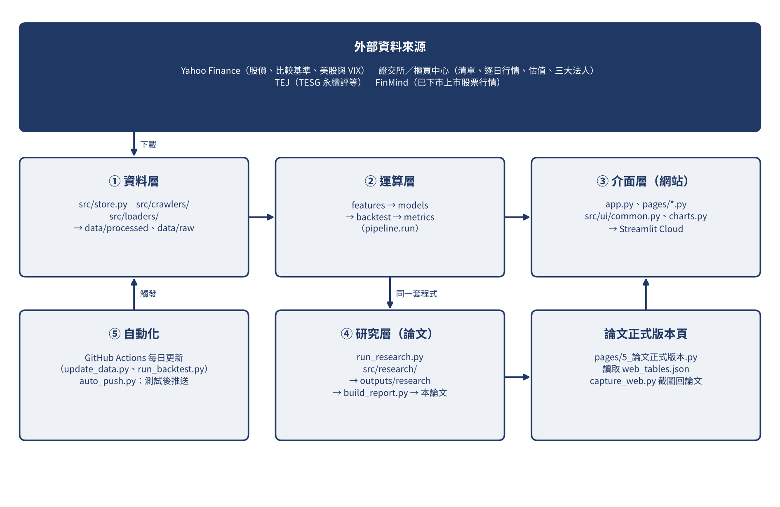
圖 1 系統架構與資料流向
圖 1 呈現平台之系統架構與資料流向。外部資料來源經資料層下載與整理後，交由運算層進行特徵計算、模型訓練與回測，再由介面層呈現於網站；研究層沿用相同之運算程式產生論文之正式結果；自動化流程則負責每日資料更新，以及程式修改後之測試與部署。
表 1 程式檔案清單
程式檔 | 行數 | 分類 | 主要功能 | 對應的網站內容／論文位置
app.py | 150 | 網站頁面 | 首頁：資料狀態、最新選股、績效指標卡、累積淨值 | 首頁
pages/0_大盤趨勢預測.py | 131 | 網站頁面 | 多空指標判斷表、歷史趨勢圖、未來 1 個月展望 | 大盤趨勢頁
pages/1_策略回測.py | 281 | 網站頁面 | 績效比較、歷次持股與預估、換股成本、方法說明 | 策略回測頁
pages/2_個股分析.py | 168 | 網站頁面 | 個股走勢、風險指標、ESG、同業比較 | 個股分析頁
pages/3_模型解釋.py | 123 | 網站頁面 | 特徵重要性、Rank IC、SHAP、訓練紀錄 | 模型解釋頁
pages/4_產業與籌碼.py | 78 | 網站頁面 | 產業趨勢、三大法人買賣超 | 產業與籌碼頁
pages/5_論文正式版本.py | 169 | 網站頁面 | 論文第三、四章的正式表格與圖 | 論文正式版本頁；第四章
src/ui/common.py | 263 | 介面元件 | 側邊欄設定、回測結果快取、持股表與指標卡 | 所有頁面
src/ui/charts.py | 356 | 介面元件 | Plotly 圖表（策略配色固定） | 所有圖表
src/_fresh.py | 24 | 介面元件 | 雲端更新程式後重新載入模組 | 所有頁面
src/cache.py | 99 | 介面元件 | 回測結果存檔（資料內容雜湊） | 首頁、策略回測、模型解釋
src/config.py | 135 | 核心運算 | 共用設定：路徑、交易成本、調倉、模型參數 | 全部；表 3-1、表 3-9
src/pipeline.py | 209 | 核心運算 | 串接資料→特徵→模型→選股→回測 | 圖 1-1；首頁、策略回測
src/features.py | 209 | 核心運算 | 技術面、見頂訊號、產業特徵；依公告日對齊 | 第三章第二節；表 3-5
src/models.py | 144 | 核心運算 | Random Forest／XGBoost 滾動式訓練 | 第三章第四節；模型解釋頁
src/backtest.py | 310 | 核心運算 | 調倉日、策略分數、權重、交易成本、回測 | 第三章第三、四節
src/metrics.py | 134 | 核心運算 | 年化報酬、波動、Sharpe、回撤、Beta、Alpha | 第三章第五節；績效表
src/forecast.py | 240 | 核心運算 | 持有期間預估路徑與區間 | 策略回測「歷次持股」
src/market_trend.py | 288 | 核心運算 | 大盤多空判斷與展望模型 | 大盤趨勢頁
src/analysis.py | 64 | 核心運算 | 產業趨勢與法人買賣超彙整 | 產業與籌碼頁
src/store.py | 495 | 資料層 | 整合爬蟲與本機檔案、增量更新、股票池、Dataset | 首頁資料狀態；所有頁面
src/crawlers/yahoo.py | 108 | 資料層 | Yahoo Finance 股價批次下載 | 股價、比較基準
src/crawlers/twse.py | 295 | 資料層 | 證交所清單、估值、三大法人、成交金額 | 估值；產業與籌碼頁
src/loaders/tej.py | 87 | 資料層 | 讀取 TEJ TESG（公告日為可得日） | ESG 資料；表 3-2
src/loaders/local.py | 81 | 資料層 | 讀取自備 CSV（示範資料） | 合成示範資料
src/utils.py | 79 | 資料層 | 代號格式、檔案讀寫工具 | —
src/research/exchange.py | 273 | 論文研究 | 逐日行情、價格面板、逐期股票池 | 第三章第一節；表 3-3
src/research/stats.py | 83 | 論文研究 | HAC、CAPM、差異檢定、Holm、bootstrap | 第三章第五節；第四章第三節
src/research/analysis.py | 119 | 論文研究 | 市場情境、參與率、年度報酬、ESG 品質 | 表 4-2、4-3、4-5、4-6
scripts/research/run_research.py | 492 | 論文研究 | 論文正式結果與 manifest | 第四章全部表格；附錄 A
scripts/research/check_twse_coverage.py | 72 | 論文研究 | 上市股票涵蓋率檢查 | 第三章第一節（三）
scripts/research/build_report.py | 1,038 | 論文研究 | 產生論文 Word／PDF | 論文全文
scripts/research/report_lib.py | 344 | 論文研究 | 論文排版工具 | 全文
scripts/research/appendix_code.py | 748 | 論文研究 | 論文附錄 A 與本程式對照文件的內容 | 論文附錄 A；本文件
scripts/research/build_code_doc.py | 120 | 論文研究 | 產生本程式對照文件（Word） | 本文件
scripts/research/capture_web.py | 85 | 論文研究 | 論文表格截圖 | 表 3-3～4-14
scripts/research/capture_pages.py | 139 | 論文研究 | 網站各頁截圖 | 本文件各圖
scripts/update_data.py | 111 | 資料與自動化腳本 | 指令列資料更新（每日排程呼叫） | 網站資料
scripts/run_backtest.py | 60 | 資料與自動化腳本 | 指令列回測，預先產生網站存檔 | 網站回測結果
scripts/auto_push.py | 198 | 資料與自動化腳本 | 程式變動後自動測試並推送 GitHub | 網站部署
scripts/backfill_daily_quotes.py | 83 | 資料與自動化腳本 | 證交所／櫃買中心逐日全市場行情 | 論文資料
scripts/fetch_yahoo_all.py | 44 | 資料與自動化腳本 | 研究用上市股票 Yahoo 日資料 | 論文資料
scripts/fetch_finmind_twse.py | 42 | 資料與自動化腳本 | 研究用 FinMind 上市行情（含下市） | 論文資料
.github/workflows/daily_update.yml | 49 | 資料與自動化腳本 | 每日自動更新排程 | 網站資料
tests/test_core.py | 480 | 測試 | 核心邏輯測試（前視偏差、成本、指標等） | 第十三節
tests/test_research.py | 69 | 測試 | 研究模組測試 | 第十三節
tests/smoke_ui.py | 237 | 測試 | 各頁面冒煙測試 | 第十三節

註：行數為程式檔目前的總行數（含註解與空白行）。
表 1 列示本文件涵蓋之全部程式檔及其行數與功能，並依網站頁面、介面元件、核心運算、資料層、論文研究、資料與自動化腳本及測試分類；最右欄為各程式對應之網站內容或論文章節。
表 2 網站頁面與程式對照
網站頁面 | 頁面程式 | 主要呼叫的模組與函式 | 畫面內容
首頁 | app.py | pipeline.run()、metrics.performance_table()、charts.nav_chart()、bt.next_rebalance() | 資料狀態、最新選股、三策略與基準的年化報酬、累積淨值
大盤趨勢 | pages/0_大盤趨勢預測.py | market_trend.current_trend()、trend_series()、run() | 7 項指標多空判斷表、歷史趨勢底色圖、未來 1 個月展望
策略回測 | pages/1_策略回測.py | pipeline.run()、metrics.performance_table()、forecast.holding_forecast()、backtest.trading_cost() | 績效比較、歷次持股與持有期間預估、換股與成本、方法說明
個股分析 | pages/2_個股分析.py | crawlers.yahoo.fetch_prices()、metrics.price_metrics()、performance() | 個股走勢、風險指標、ESG 評等、同業比較
模型解釋 | pages/3_模型解釋.py | pipeline.rank_ic()、models.walk_forward() 的訓練紀錄 | Rank IC、特徵重要性、SHAP、訓練紀錄
產業與籌碼 | pages/4_產業與籌碼.py | analysis.industry_trend()、flow_leaders()、flow_by_industry() | 產業趨勢、三大法人買賣超排行
論文正式版本 | pages/5_論文正式版本.py | web_tables.json（build_report.py 產生）、charts.nav_chart() | 論文第三、四章的正式表格與圖

表 2 彙整網站七個頁面之對應程式檔、主要呼叫之核心函式及畫面內容，各頁之詳細對照另見第三至九節。

二、各頁共用的設定與運算流程
每個頁面開頭都依相同順序執行：先呼叫 ensure_fresh() 確保雲端更新程式後讀到新版模組，再以 setup_page() 設定版面，接著由側邊欄 sidebar_data() 選擇資料來源、sidebar_strategy() 設定策略參數，最後以 get_result() 取得回測結果。get_result() 依序查詢記憶體、回測存檔（outputs/cache）與實際計算，同一組資料與參數只會計算一次；存檔的鍵值包含資料檔內容的雜湊值與參數，資料每日更新後會自動重新計算。
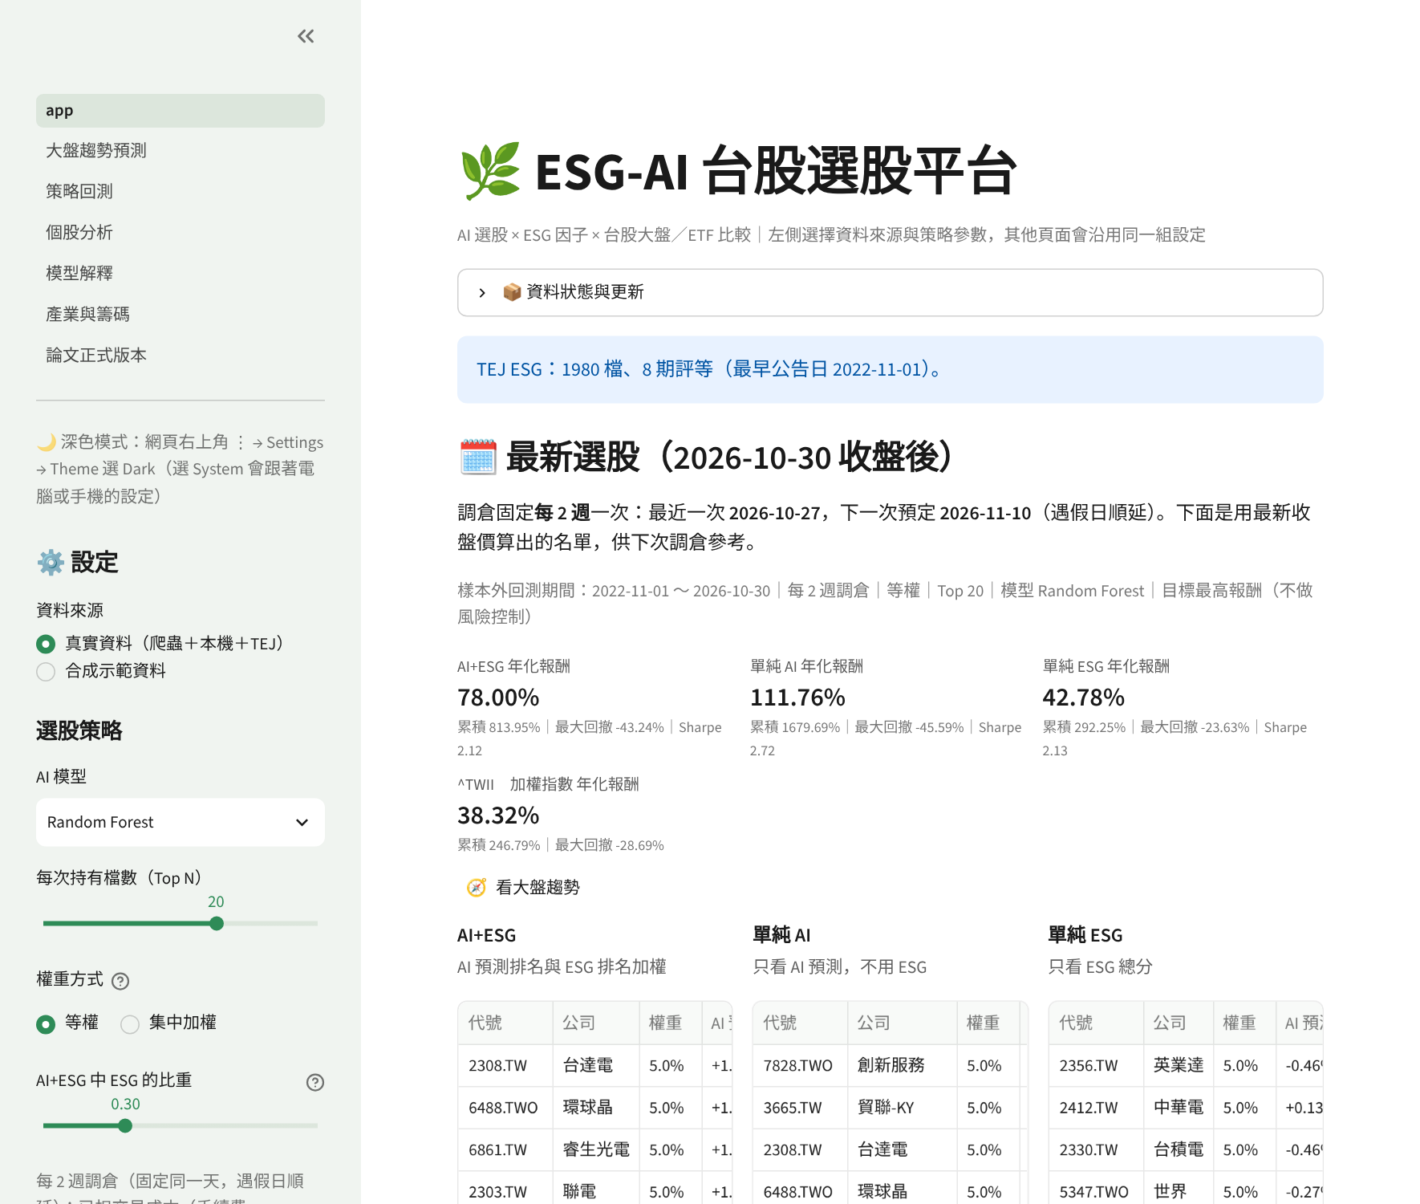
圖 2 側邊欄設定（資料來源與選股策略參數）
圖 2 呈現各頁共用之側邊欄設定區，上方為資料來源選擇，下方為 AI 模型、持股檔數、權重方式、ESG 比重，以及風險控制與短期轉弱減碼等選用功能之設定。各頁面共用同一組設定，任一設定變更均會重新執行回測。
程式 1 src/ui/common.py：側邊欄策略參數 sidebar_strategy()（第 93–133 行）
93 def sidebar_strategy(ds: store.Dataset) -> Params:
94 models = available_models()
95 if not models:
96 st.error("請先安裝 scikit-learn：pip install scikit-learn")
97 st.stop()
98 with st.sidebar:
99 st.subheader("選股策略")
100 model = _keep("model", st.selectbox("AI 模型", models, index=models.index(_remember("model", models[0]))
101 if _remember("model", models[0]) in models else 0))
102 top_n = _keep("top_n", st.slider("每次持有檔數（Top N）", 3, 30, _remember("top_n", config.DEFAULT_TOP_N)))
103 w_opts = ["等權", "集中加權"]
104 weighting = _keep("weighting", st.radio("權重方式", w_opts, horizontal=True,
105 index=w_opts.index(_remember("weighting", config.DEFAULT_WEIGHTING)),
106 help="集中加權：第 1 名 30%，前 5 名約 69%（原 generate_backtest.py 的做法）"))
107 esg_w = _keep("esg_w", st.slider("AI+ESG 中 ESG 的比重", 0.0, 1.0, _remember("esg_w", config.DEFAULT_ESG_WEIGHT), 0.05,
108 help="混合分數 =（1−比重）× AI 預測排名 ＋ 比重 × ESG 排名"))
109 st.caption(f"每 {config.REBALANCE_WEEKS} 週調倉（固定同一天，遇假日順延）；已扣交易成本（手續費 0.1425%、賣出證交稅 0.3%）")
110 risk_on = _keep("risk_on", st.checkbox(
111 "風險控制（降低最大回撤，報酬會變低）", _remember("risk_on", config.DEFAULT_RISK_CONTROL),
112 help="① 不買跌破年線（200 日均線）的股票\n\n"
113 "② 不買近 60 日波動最高的 20% 股票\n\n"
114 "③ 加權指數跌破年線時持股減半，站回年線恢復滿倉\n\n"
115 "預設關閉（以最高報酬為目標）；勾選可以比較降低回撤後的結果。"))
116 pull_on = _keep("pull_on", st.checkbox(
117 "短期轉弱減碼（大盤回檔時持股減半）", _remember("pull_on", config.DEFAULT_PULLBACK_CONTROL),
118 help=f"加權指數收盤價距近 {config.PULLBACK_WINDOW} 日最高收盤價跌幅超過 {-config.PULLBACK_DD:.0%} 時，"
119 f"持股降為 {config.PULLBACK_EXPOSURE:.0%}（其餘為現金）；回到 {-config.PULLBACK_DD:.0%} 以內恢復滿倉。\n\n"
120 "反應比「跌破年線」快，可減少回檔時的虧損與最大回撤；代價是報酬降低、換倉次數增加。"))
121 with st.expander("進階"):
122 trees = _keep("trees", st.slider("樹的數量", 50, 500, _remember("trees", config.DEFAULT_N_ESTIMATORS), 50))
123 static_esg = _keep("static_esg", st.checkbox(
124 "ESG 歷史不足時，用最新一期回填（有前視偏差，僅供對照）", _remember("static_esg", False)))
125 tickers = sorted(ds.prices["ticker"].unique()) if not ds.prices.empty else []
126 names = ds.names
127 picked = st.multiselect("限定股票池（空白 = 全部）", tickers, default=[t for t in _remember("pool", []) if t in tickers],
128 format_func=lambda t: label(t, names))
129 _keep("pool", picked)
130 return Params(model_name=model, top_n=top_n, n_estimators=trees, esg_weight=esg_w,
131 weighting=weighting, static_esg=static_esg,
132 tickers=tuple(sorted(picked)) or None,
133 risk_control=risk_on, pullback_control=pull_on)

程式 2 src/ui/common.py：取得回測結果 get_result()（第 136–165 行）
136 def get_result(mode: str, demo_set: Optional[str], params: Params) -> Optional[Result]:
137 """順序：記憶體 → outputs/cache 存檔 → 真的計算（顯示進度條，算完存檔）。"""
138 stamp = data_stamp(mode, demo_set)
139 key = result_cache.result_key(mode, demo_set, stamp, params)
140 mem = _memory()
141 if key in mem:
142 return mem[key]
143 res = result_cache.load(key)
144 if res is None:
145 box = st.empty()
146 with box.container():
147 st.info("第一次用這組設定，AI 模型滾動訓練中。算完會存檔，之後打開就不用再等。"
148 "**計算中請不要切換頁面或調整左側設定**，否則會從頭重算。")
149 bar = st.progress(0.0, text="準備資料…")
150
151 def progress(i, n, d):
152 bar.progress(min(i / max(n, 1), 1.0), text=f"訓練與預測 {i + 1}/{n}（{pd.Timestamp(d):%Y-%m}）")
153
154 try:
155 res = run(_load(mode, demo_set, stamp), params, progress=progress)
156 except Exception as e:
157 box.empty()
158 st.error(f"回測無法執行：{e}")
159 return None
160 box.empty()
161 result_cache.save(key, res)
162 if len(mem) > 8:
163 mem.clear()
164 mem[key] = res
165 return res

程式 3 src/cache.py：回測存檔的鍵值 data_stamp()、result_key()（第 41–50、53–56 行）
41 def data_stamp(mode: str, demo_set: Optional[str] = None) -> Tuple:
42 """資料檔的名稱＋內容指紋；任何一個變了，存檔就失效。"""
43 if mode == "demo":
44 folder = config.DEMO_DIR / (demo_set or "")
45 files = sorted(folder.glob("*.csv"))
46 else:
47 files = [config.PRICES_FILE, config.BENCH_FILE, config.VALUATION_FILE, config.LISTING_FILE,
48 config.INSTITUTIONAL_FILE,
49 *sorted(config.TEJ_DIR.glob("*.*")), *sorted(config.LOCAL_DIR.glob("*.csv"))]
50 return tuple((f.name, _content_hash(f)) for f in files if f.exists() and f.name != ".gitkeep")
…（第 51–52 行略）
53 def result_key(mode: str, demo_set: Optional[str], stamp: Tuple, params) -> str:
54 flags = (config.USE_MARKET_FEATURES, config.TARGET_RELATIVE) # 影響模型、但不在側邊欄的設定
55 raw = repr((CACHE_VERSION, mode, demo_set, stamp, sorted(asdict(params).items()), flags))
56 return hashlib.sha1(raw.encode("utf-8")).hexdigest()[:16]

程式 4 src/_fresh.py：雲端更新後重新載入模組 ensure_fresh()（第 14–24 行）
14 def ensure_fresh() -> None:
15 me = sys.modules[__name__]
16 stamp = _stamp()
17 if getattr(me, "_last", None) != stamp:
18 pkg = sys.modules.get("src")
19 for name in [m for m in list(sys.modules) if m.startswith("src.") and m != __name__]:
20 del sys.modules[name]
21 short = name.split(".")[1]
22 if pkg is not None and short != "_fresh" and hasattr(pkg, short):
23 delattr(pkg, short) # 「from src import config」會先拿套件屬性，舊的也要拿掉
24 me._last = stamp

表 3 側邊欄與共用流程對照
畫面／功能 | 程式位置 | 說明
資料來源（真實資料／合成示範資料） | src/ui/common.py 第 77–90 行 | 選擇資料來源並載入 Dataset；真實資料模式會先檢查是否需要補抓股價
AI 模型、Top N、權重方式、ESG 比重、風險控制、進階設定 | src/ui/common.py 第 93–133 行（程式 1） | 回傳 Params；所有頁面共用同一組設定
短期轉弱減碼（2026 年 11 月新增，預設關閉） | src/ui/common.py 第 116–120 行；src/backtest.py 第 271–287 行 | 加權指數距 20 日高點跌逾 5% 時持股減半；可與風險控制同時使用，取較低的持股比例
回測結果與進度條 | src/ui/common.py 第 136–165 行（程式 2） | 記憶體 → 存檔 → 計算；第一次計算時顯示訓練進度
回測存檔 | src/cache.py 第 41–50、53–56 行（程式 3） | 資料內容雜湊＋參數＋程式版本 → 存檔檔名
雲端更新後的模組重新載入 | src/_fresh.py 第 14–24 行（程式 4） | src 內任一程式檔更新即清除已載入模組

表 3 對照側邊欄各項設定與各頁共用運算流程所在之程式位置；表中行數可直接對應程式檔，「程式 n」為本節所列之程式碼清單。

三、首頁（app.py）
首頁顯示資料狀態、最新一次選股名單、三種策略與比較基準的績效指標卡，以及樣本外期間的累積淨值圖。最新選股以資料最後一天的收盤價計算，並標示最近一次與下一次的調倉日。
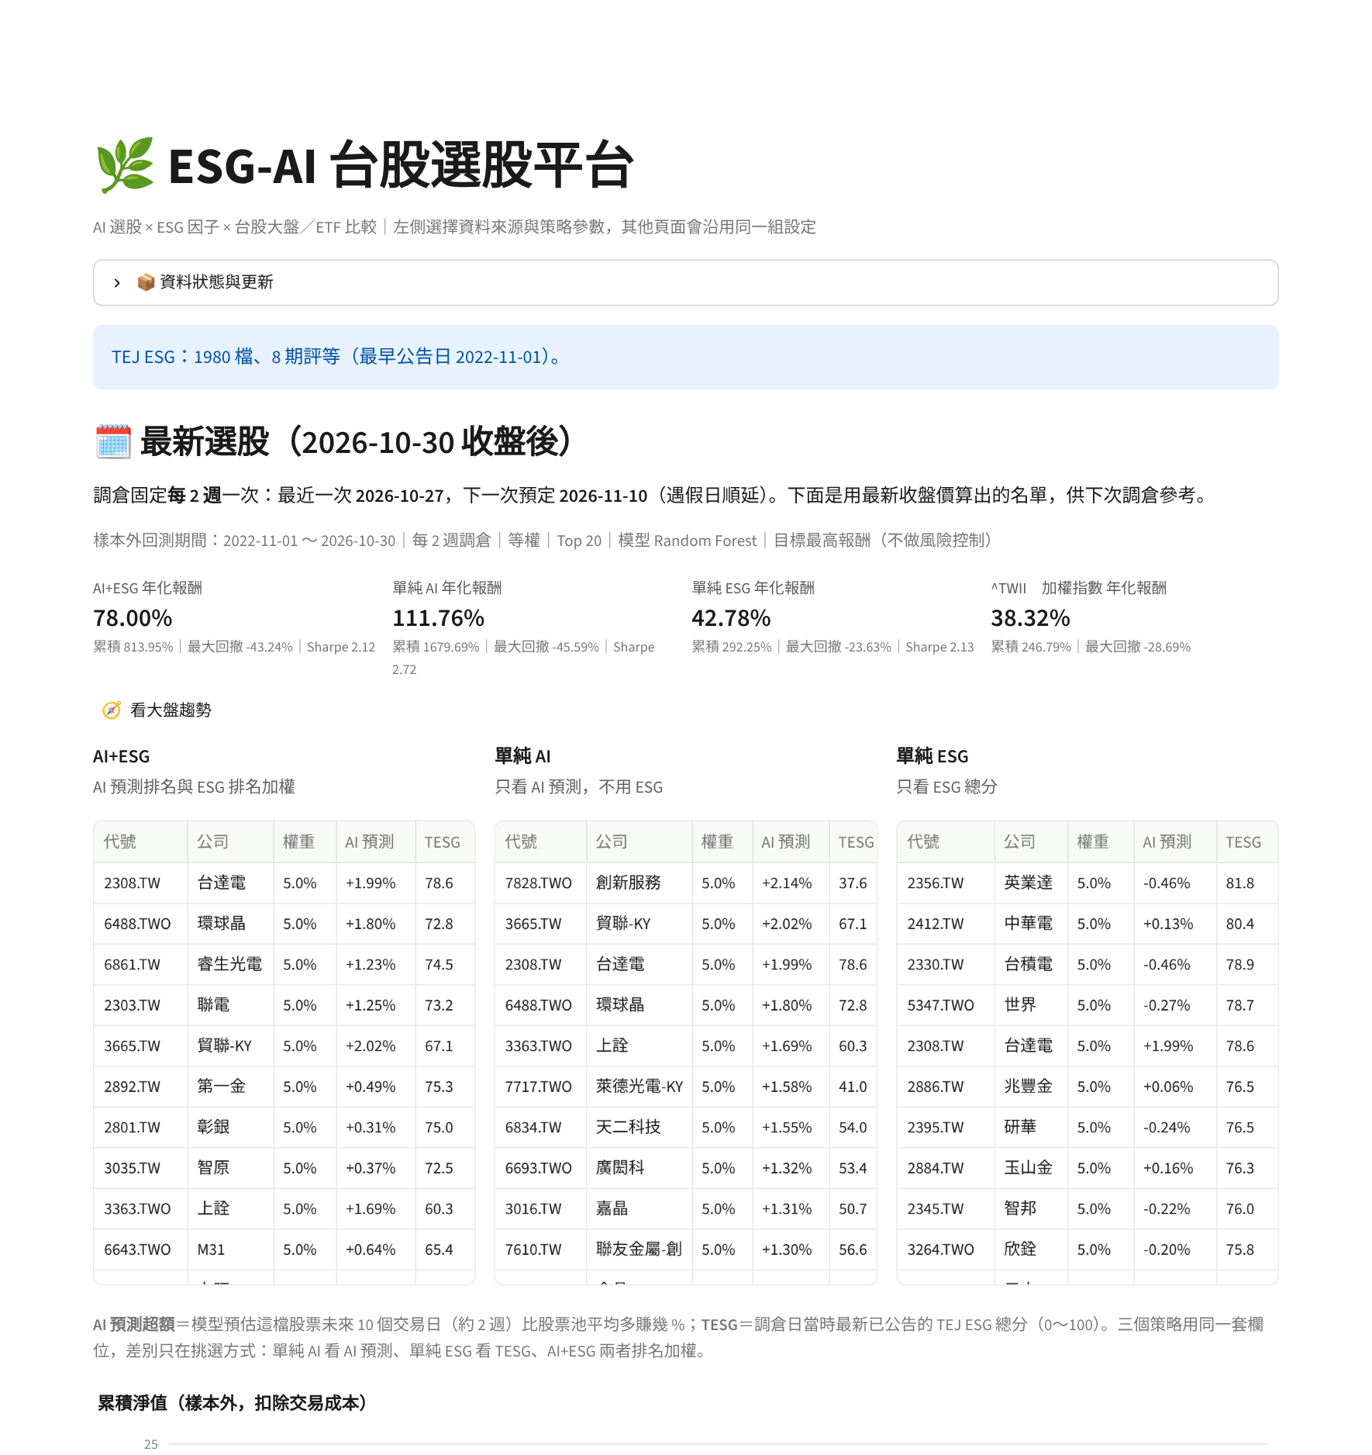
圖 3 首頁（1/2）
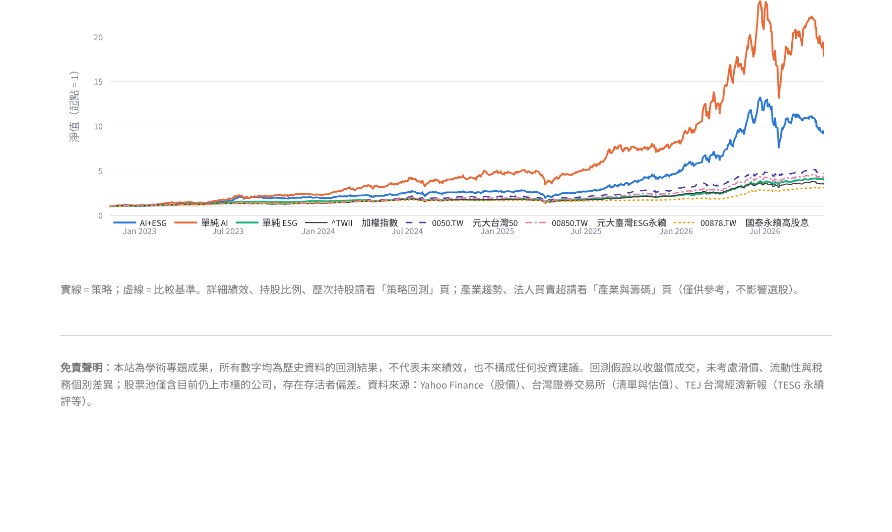
圖 3 首頁（2/2）
圖 3 呈現網站首頁，由上而下依序為資料狀態、最新一次選股名單與調倉日、三個策略與加權指數之年化報酬指標，以及樣本外期間之累積淨值圖，可據以掌握各策略之最新持股與累積績效。
程式 5 app.py：績效指標卡、最新選股與累積淨值（第 94–138、140–140 行）
94 params = sidebar_strategy(ds)
95 res = get_result(mode, demo_set, params)
96 if res is None:
97 st.stop()
98 names = ds.names
99 labels = portfolio_labels(names)
100 show_notes([n for n in res.notes if n not in ds.notes])
101
102 st.subheader(f"🗓️ 最新選股（{res.latest_date:%Y-%m-%d} 收盤後）")
103 if res.rebalance_dates:
104 _last_rb = pd.Timestamp(res.rebalance_dates[-1])
105 _next_rb = bt.next_rebalance(res.rebalance_dates[0], _last_rb)
106 st.markdown(f"調倉固定**每 {config.REBALANCE_WEEKS} 週**一次：最近一次 **{_last_rb:%Y-%m-%d}**，下一次預定 **{_next_rb:%Y-%m-%d}**（遇假日順延）。"
107 + ("今天就是調倉日。" if _last_rb == pd.Timestamp(res.latest_date) else "下面是用最新收盤價算出的名單，供下次調倉參考。"))
108 st.caption(f"樣本外回測期間：{res.test_start:%Y-%m-%d} ～ {res.latest_date:%Y-%m-%d}｜每 {config.REBALANCE_WEEKS} 週調倉｜"
109 f"{params.weighting}｜Top {params.top_n}｜模型 {params.model_name}｜"
110 f"{'風險控制：避開跌破年線與最震盪的股票、大盤跌破年線持股減半' if params.risk_control else '目標最高報酬（不做風險控制）'}"
111 f"{'｜短期轉弱減碼：大盤距 20 日高點跌逾 5% 持股減半' if params.pullback_control else ''}")
112
113 perf = res.perf.set_index("portfolio")
114 cards = []
115 for strat in STRATEGIES:
116 if strat in perf.index:
117 cards.append((f"{strat} 年化報酬", fmt_pct(perf.loc[strat, "ann_return"]),
118 f"累積 {fmt_pct(perf.loc[strat, 'cum_return'])}｜最大回撤 {fmt_pct(perf.loc[strat, 'max_drawdown'])}"
119 f"｜Sharpe {fmt_num(perf.loc[strat, 'sharpe'])}"))
120 bench_key = next((b for b in config.BENCHMARKS if b in perf.index), None)
121 if bench_key:
122 cards.append((f"{labels.get(bench_key, bench_key)} 年化報酬", fmt_pct(perf.loc[bench_key, "ann_return"]),
123 f"累積 {fmt_pct(perf.loc[bench_key, 'cum_return'])}｜最大回撤 {fmt_pct(perf.loc[bench_key, 'max_drawdown'])}"))
124 if (params.risk_control or params.pullback_control) and not res.risk_log.empty:
125 expo = res.risk_log[res.risk_log["date"] == res.risk_log["date"].max()]["exposure"].max()
126 rule = "、".join(([] if not params.risk_control else ["跌破年線"]) + ([] if not params.pullback_control else ["距 20 日高點跌逾 5%"]))
127 cards.append(("目前建議持股比例", fmt_pct(expo), "大盤未觸發減碼條件" if expo >= 0.99 else f"大盤觸發減碼（{rule}），持股減半"))
128 metric_cards(cards, min_width=200)
129
130 st.page_link("pages/0_大盤趨勢預測.py", label="看大盤趨勢", icon="🧭")
131 pick_info = stock_info(res, ds, res.latest_date)
132 pick_cols = st.columns(len(STRATEGIES))
133 for col, strat in zip(pick_cols, STRATEGIES):
134 with col:
135 st.markdown(f"**{strat}**<br><span style='opacity:.7;font-size:.9em'>{STRATEGY_DESC[strat]}</span>",
136 unsafe_allow_html=True)
137 holdings_block(res.latest[res.latest["portfolio"] == strat], names, strat, info=pick_info)
138 st.caption(HOLDINGS_NOTE)
…（第 139–139 行略）
140 st.plotly_chart(charts.nav_chart(res.returns, labels, "累積淨值（樣本外，扣除交易成本）"), width="stretch")

程式 6 src/ui/charts.py：累積淨值圖 nav_chart()（第 88–118 行）
88 def nav_chart(returns: pd.DataFrame, labels: Optional[Dict[str, str]] = None, title: str = "累積淨值",
89 log_y: bool = False) -> go.Figure:
90 labels = labels or {}
91 df = returns.sort_values("date")
92 from .. import config
93 rest = [p for p in df["portfolio"].unique() if p not in STRATEGIES]
94 rest.sort(key=lambda p: config.BENCHMARKS.index(p) if p in config.BENCHMARKS else 99) # 基準固定順序
95 order = [s for s in STRATEGIES if s in set(df["portfolio"])] + rest
96 smap = style_map(order)
97 fig = go.Figure()
98 lows, highs = [], []
99 for p in order:
100 g = df[df["portfolio"] == p]
101 nav = (1 + g["ret"].fillna(0)).cumprod()
102 if len(nav):
103 lows.append(float(nav.min()))
104 highs.append(float(nav.max()))
105 c, dash, width = smap[p]
106 fig.add_trace(go.Scatter(
107 x=g["date"], y=nav, mode="lines", name=labels.get(p, p),
108 line=dict(color=c, width=width, dash=dash),
109 hovertemplate="%{y:.3f}",
110 ))
111 fig.add_hline(y=1, line=dict(color=GRID, width=1))
112 fig = _layout(fig, title, y_title="淨值（起點 = 1，對數刻度）" if log_y else "淨值（起點 = 1）")
113 if log_y:
114 nice = [0.5, 0.7, 1, 1.5, 2, 3, 5, 7, 10, 15, 20, 30, 50, 70, 100, 150, 200, 300, 500, 700, 1000]
115 lo, hi = (min(lows), max(highs)) if lows else (1.0, 1.0)
116 ticks = [v for v in nice if lo * 0.9 <= v <= hi * 1.1] or [1]
117 fig.update_yaxes(type="log", tickvals=ticks, ticktext=[f"{v:g}" for v in ticks])
118 return fig

表 4 首頁畫面與程式對照
畫面區塊 | 程式位置 | 說明
資料狀態與更新（股票數、資料日期、ESG 期數、比較基準） | app.py 第 22–37 行 | 讀取 Dataset 並以 metric_cards() 顯示；可手動更新資料
最新選股（調倉日、下次調倉日） | app.py 第 94–138 行（程式 5） | bt.next_rebalance() 推算下一次調倉日
各策略年化報酬指標卡 | app.py 第 94–138 行（程式 5） | 取自 Result.perf（metrics.performance_table）
三種策略的持股名單 | src/ui/common.py 第 243–252 行 | holdings_block() 顯示代號、名稱、權重與分數
累積淨值圖 | app.py 第 140 行；src/ui/charts.py 第 88–118 行（程式 6） | 實線為策略、虛線為比較基準；扣除交易成本

表 4 對照首頁各畫面區塊與其對應之程式檔、行數及功能。

四、大盤趨勢頁（pages/0_大盤趨勢預測.py）
本頁以 7 項常用指標描述加權指數目前的多空狀態，並以底色標示歷史上每一天依同一套規則的判斷結果。判斷只使用當天收盤為止的資料，美股與 VIX 使用前一晚已收盤的數值；本頁為描述性資訊，未用於選股與回測。頁面下方另提供未來一個月的波動與漲跌機率模型作為參考，其樣本外檢驗顯示漲跌方向的預測力接近隨機，因此判斷以指標表為主。
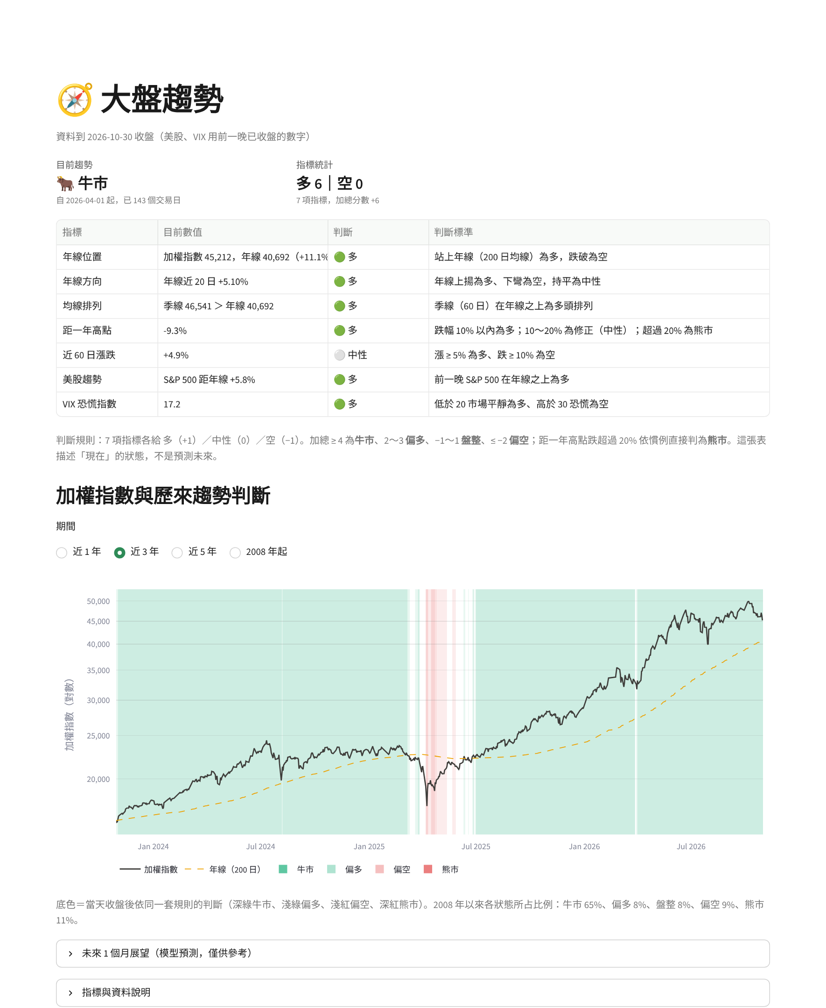
圖 4 大盤趨勢頁（1/2）

圖 4 大盤趨勢頁（2/2）
圖 4 呈現大盤趨勢頁。上方表格以 7 項指標判斷加權指數當前之多空狀態，各指標分別判定為多、中性或空；下方圖以底色標示歷史上各交易日依相同規則之判斷結果，可據以觀察市場狀態之轉換。本頁僅描述當前狀態，未用於選股。
程式 7 src/market_trend.py：7 項指標的每日多空判斷 trend_series()（第 222–260 行）
222 def trend_series(wide: pd.DataFrame) -> pd.DataFrame:
223 """每天收盤後的趨勢判斷（只用當天為止的資料）：7 項常見指標各給 多(+1)／中性(0)／空(−1)，加總後分級。
224 距一年高點跌超過 20% 依慣例直接判為熊市。"""
225 px = wide["^TWII"].dropna()
226 px = px[px > 0]
227 days = px.index
228 ma60, ma200 = px.rolling(60).mean(), px.rolling(200).mean()
229 t = pd.DataFrame(index=days)
230 t["close"], t["ma60"], t["ma200"] = px, ma60, ma200
231 t["gap200"] = px / ma200 - 1
232 t["slope200"] = ma200 / ma200.shift(20) - 1
233 t["dd250"] = px / px.rolling(250, min_periods=120).max() - 1
234 t["r60"] = px.pct_change(60)
235
236 def lag(col):
237 if col not in wide:
238 return pd.Series(np.nan, index=days)
239 s = wide[col].dropna().rename("v").rename_axis("d").reset_index()
240 x = pd.merge_asof(pd.DataFrame({"d": days}), s, on="d", allow_exact_matches=False)
241 return pd.Series(x["v"].to_numpy(), index=days)
242
243 spx = lag("^GSPC")
244 t["spx_gap200"] = spx / spx.rolling(200).mean() - 1
245 t["vix"] = lag("^VIX")
246 sig = pd.DataFrame(index=days)
247 sig["年線位置"] = np.sign(t["gap200"])
248 sig["年線方向"] = np.where(t["slope200"] > 0.002, 1, np.where(t["slope200"] < -0.002, -1, 0))
249 sig["均線排列"] = np.sign(t["ma60"] - t["ma200"])
250 sig["距一年高點"] = np.where(t["dd250"] >= -0.10, 1, np.where(t["dd250"] <= -0.20, -1, 0))
251 sig["近 60 日漲跌"] = np.where(t["r60"] >= 0.05, 1, np.where(t["r60"] <= -0.10, -1, 0))
252 sig["美股趨勢"] = np.sign(t["spx_gap200"])
253 sig["VIX 恐慌指數"] = np.where(t["vix"] < 20, 1, np.where(t["vix"] > 30, -1, 0))
254 valid = t[["gap200", "slope200", "dd250", "r60"]].notna().all(axis=1)
255 score = sig.fillna(0).sum(axis=1)
256 verdict = pd.Series(np.select([t["dd250"] <= -0.20, score >= 4, score >= 2, score >= -1],
257 ["熊市", "牛市", "偏多", "盤整"], "偏空"), index=days)
258 t["score"] = score
259 t["verdict"] = verdict.where(valid)
260 return pd.concat([t, sig.add_prefix("sig_")], axis=1)

程式 8 pages/0_大盤趨勢預測.py：趨勢判斷表與歷史底色（第 58–67、80–85 行）
58 st.caption(f"資料到 {tr['date']:%Y-%m-%d} 收盤（美股、VIX 用前一晚已收盤的數字）")
59 metric_cards([
60 ("目前趨勢", f"{ICON[tr['verdict']]} {tr['verdict']}", f"自 {tr['since']:%Y-%m-%d} 起，已 {tr['days']} 個交易日"),
61 ("指標統計", f"多 {tr['n_bull']}｜空 {tr['n_bear']}", f"7 項指標，加總分數 {tr['score']:+d}"),
62 ], min_width=260)
63 st.dataframe(tr["table"], hide_index=True, width="stretch",
64 column_config={"指標": st.column_config.TextColumn(width="small"),
65 "判斷": st.column_config.TextColumn(width="small")})
66 st.caption("判斷規則：7 項指標各給 多（+1）／中性（0）／空（−1）。加總 ≥ 4 為**牛市**、2～3 **偏多**、−1～1 **盤整**、"
67 "≤ −2 **偏空**；距一年高點跌超過 20% 依慣例直接判為**熊市**。這張表描述「現在」的狀態，不是預測未來。")
…（第 68–79 行略）
80 seg = (ts["verdict"] != ts["verdict"].shift()).cumsum()
81 for _, g in ts.groupby(seg):
82 v = g["verdict"].iloc[0]
83 if COLOR.get(v, "rgba(0,0,0,0)").endswith("0.0)"):
84 continue
85 fig.add_vrect(x0=g.index[0], x1=g.index[-1] + pd.Timedelta(days=1), fillcolor=COLOR[v], line_width=0, layer="below")

表 5 大盤趨勢頁畫面與程式對照
畫面區塊 | 程式位置 | 說明
目前趨勢、指標統計 | pages/0_大盤趨勢預測.py 第 58–67 行（程式 8） | current_trend() 的結論、持續天數與多空指標數
7 項指標判斷表 | src/market_trend.py 第 263–288 行 | 年線位置、年線方向、均線排列、距一年高點、近 60 日漲跌、美股趨勢、VIX
判斷規則（加總分數分級） | src/market_trend.py 第 222–260 行（程式 7） | 各指標 +1／0／−1 加總：≥ 4 牛市、2～3 偏多、−1～1 盤整、≤ −2 偏空；距一年高點跌逾 20% 為熊市
加權指數與歷來趨勢判斷圖 | pages/0_大盤趨勢預測.py 第 80–85 行（程式 8） | 對數刻度；底色為當天的判斷
未來 1 個月展望（參考） | src/market_trend.py 第 170–209 行 | 羅吉斯迴歸滾動訓練，2008 年起樣本外 AUC 與 Brier 分數

表 5 對照大盤趨勢頁之判斷表、歷史趨勢圖與展望模型所在之程式位置，並說明 7 項指標之判斷規則。

五、策略回測頁（pages/1_策略回測.py）
本頁有四個分頁：「績效比較」可選擇期間比較累積淨值、績效指標、風險報酬散佈與回撤；「歷次持股」列出每個調倉日三種策略的持股，並以調倉日當天的模型預估對照持有期間的實際走勢（2026 年 11 月起，預估的大盤部分改依調倉日的大盤狀態估計，並顯示期末虧損機率）；「換股與成本」列出每次調倉的週轉率與交易成本；「方法說明」以文字說明預測目標、特徵、訓練方式與回測規則。
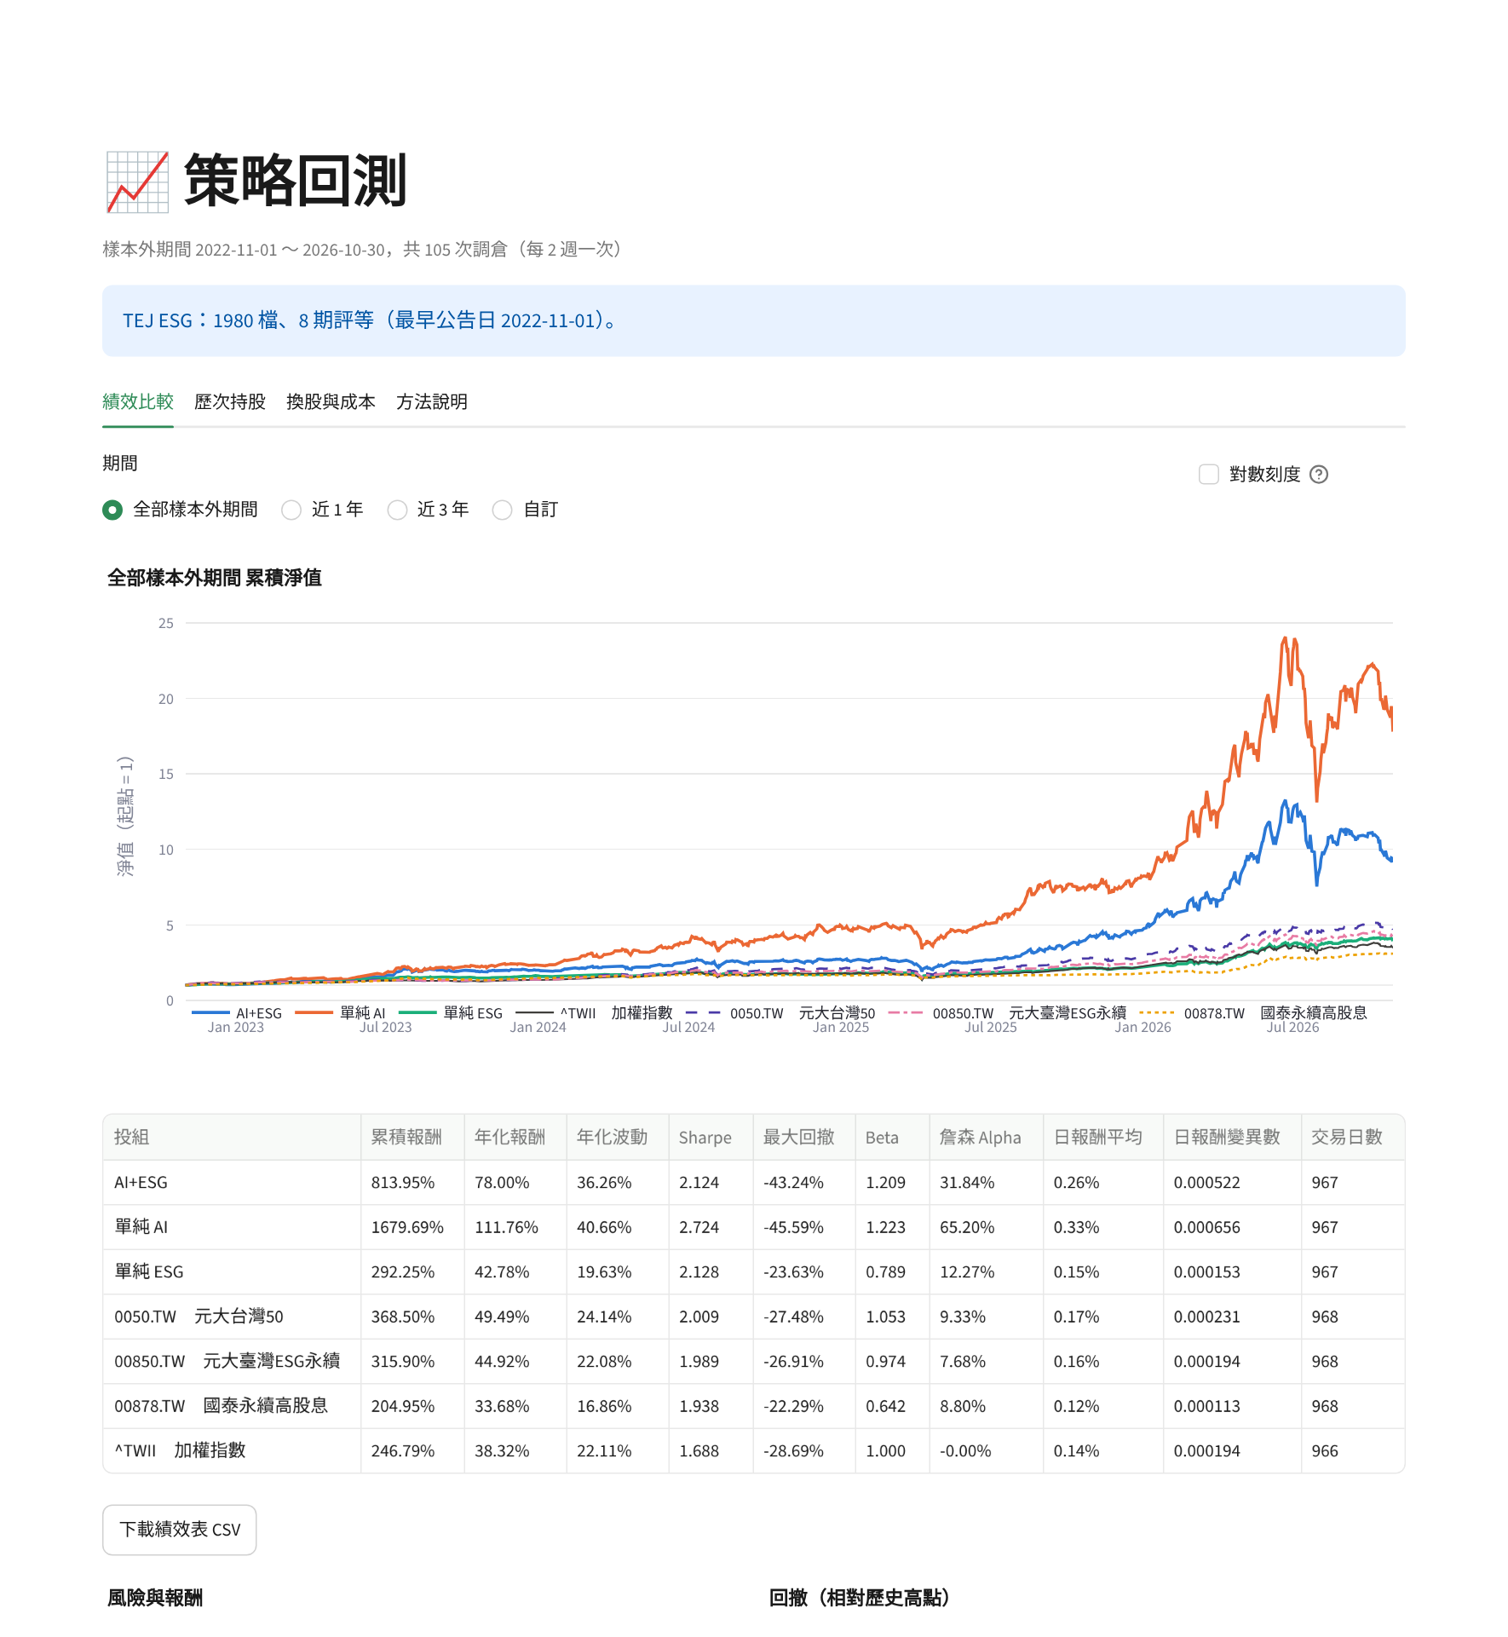
圖 5 策略回測頁：績效比較（1/2）
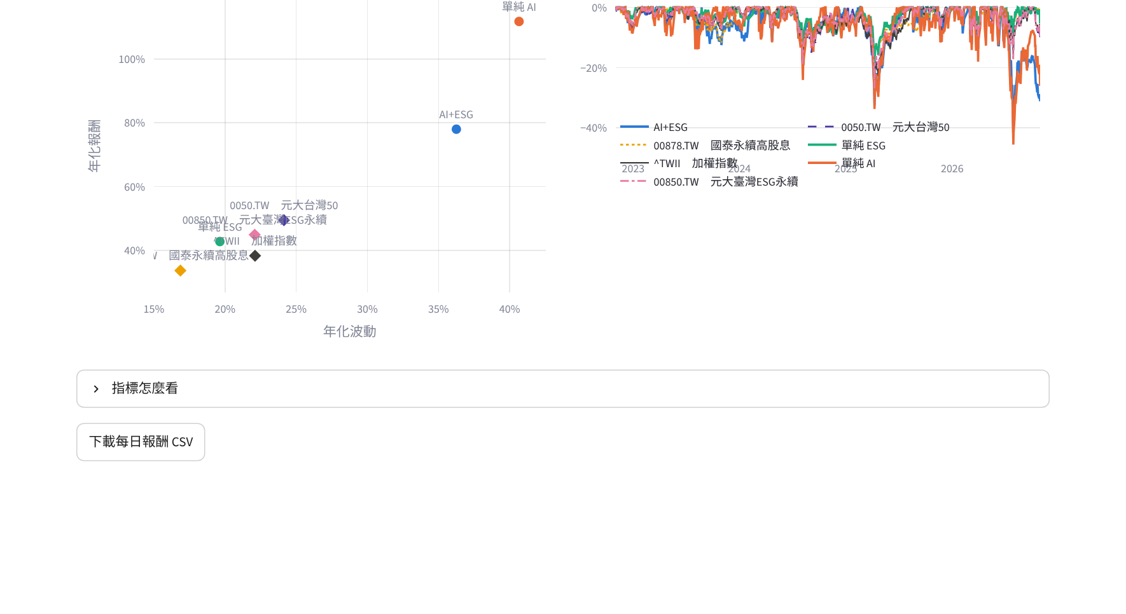
圖 5 策略回測頁：績效比較（2/2）
圖 5 呈現策略回測頁之績效比較分頁，包括各策略與比較基準之累積淨值、績效指標、風險報酬散佈與回撤，並可選擇不同評估期間，據以比較各策略之報酬、波動與最大跌幅。
程式 9 pages/1_策略回測.py：績效比較分頁（期間選擇、淨值圖、績效表）（第 40–74 行）
40 with tab1:
41 r0, r1 = res.test_start, res.latest_date
42 options = {"全部樣本外期間": (r0, r1)}
43 for label, years in [("近 1 年", 1), ("近 3 年", 3), ("近 5 年", 5)]:
44 a0 = r1 - pd.DateOffset(years=years)
45 if a0 > r0:
46 options[label] = (a0, r1)
47 options["自訂"] = None
48 p1, p2 = st.columns([5, 1])
49 keys = list(options)
50 choice = p1.radio("期間", keys, horizontal=True)
51 log_y = p2.checkbox("對數刻度", value=False, help="期間很長、淨值差距很大時，對數刻度比較看得出每段期間的漲跌幅")
52 if choice == "自訂":
53 rng = st.date_input("選擇區間", value=(r0.date(), r1.date()), min_value=r0.date(), max_value=r1.date())
54 if not isinstance(rng, (list, tuple)) or len(rng) < 2:
55 st.info("請選擇結束日期")
56 st.stop()
57 a, b = pd.Timestamp(rng[0]), pd.Timestamp(rng[1])
58 else:
59 a, b = options[choice]
60 full = choice == "全部樣本外期間"
61 sub_ret = res.returns if full else res.returns[(res.returns["date"] > a) & (res.returns["date"] <= b)]
62 if sub_ret.empty:
63 st.info("這段期間沒有資料")
64 st.stop()
65 sub_perf = res.perf if full else performance_table(sub_ret)
66 title = "全部樣本外期間 累積淨值" if full else f"累積淨值（{a:%Y-%m-%d} ～ {b:%Y-%m-%d}）"
67 st.plotly_chart(charts.nav_chart(sub_ret, labels, title, log_y=log_y), width="stretch")
68 tbl = format_table(sub_perf)
69 tbl["投組"] = tbl["投組"].map(lambda p: labels.get(p, p))
70 st.dataframe(tbl, hide_index=True, width="stretch")
71 st.download_button("下載績效表 CSV", to_csv_bytes(sub_perf), "performance.csv", "text/csv")
72 c1, c2 = st.columns(2)
73 c1.plotly_chart(charts.risk_return_scatter(sub_perf, labels), width="stretch")
74 c2.plotly_chart(charts.drawdown_chart(sub_ret, labels), width="stretch")

程式 10 src/metrics.py：績效指標 performance() 與 CAPM capm()（第 36–58、66–75 行）
36 def performance(returns: pd.Series, rf: float = config.RISK_FREE_RATE) -> Dict[str, float]:
37 r = pd.Series(returns, dtype=float).dropna()
38 if r.empty:
39 return {k: np.nan for k in METRIC_LABELS}
40 wealth = (1 + r).cumprod()
41 cum = wealth.iloc[-1] - 1
42 ann_ret = (1 + cum) ** (config.TRADING_DAYS / len(r)) - 1 if cum > -1 else -1.0
43 ann_vol = r.std(ddof=1) * np.sqrt(config.TRADING_DAYS) if len(r) > 1 else np.nan
44 sharpe = (ann_ret - rf) / ann_vol if ann_vol and ann_vol > 0 else np.nan
45 peak = np.maximum(wealth.cummax(), 1.0)
46 mdd = float(min((wealth / peak - 1).min(), 0.0))
47 return {
48 "cum_return": float(cum),
49 "ann_return": float(ann_ret),
50 "ann_vol": float(ann_vol) if pd.notna(ann_vol) else np.nan,
51 "sharpe": float(sharpe) if pd.notna(sharpe) else np.nan,
52 "max_drawdown": mdd,
53 "beta": np.nan,
54 "jensen_alpha": np.nan,
55 "daily_mean": float(r.mean()),
56 "daily_var": float(r.var(ddof=1)) if len(r) > 1 else np.nan,
57 "n_days": int(len(r)),
58 }
…（第 59–65 行略）
66 def capm(port: pd.Series, market: pd.Series, rf: float = config.RISK_FREE_RATE) -> Dict[str, float]:
67 """port、market：以日期為 index 的日報酬。回傳 beta 與年化詹森 Alpha。"""
68 df = pd.concat([port.rename("p"), market.rename("m")], axis=1).dropna()
69 if len(df) < 20 or df["m"].var() == 0:
70 return {"beta": np.nan, "jensen_alpha": np.nan}
71 rf_d = (1 + rf) ** (1 / config.TRADING_DAYS) - 1
72 ex_p, ex_m = df["p"] - rf_d, df["m"] - rf_d
73 beta = float(np.cov(ex_p, ex_m, ddof=1)[0, 1] / ex_m.var(ddof=1))
74 alpha = _ann(df["p"]) - (rf + beta * (_ann(df["m"]) - rf))
75 return {"beta": beta, "jensen_alpha": float(alpha)}

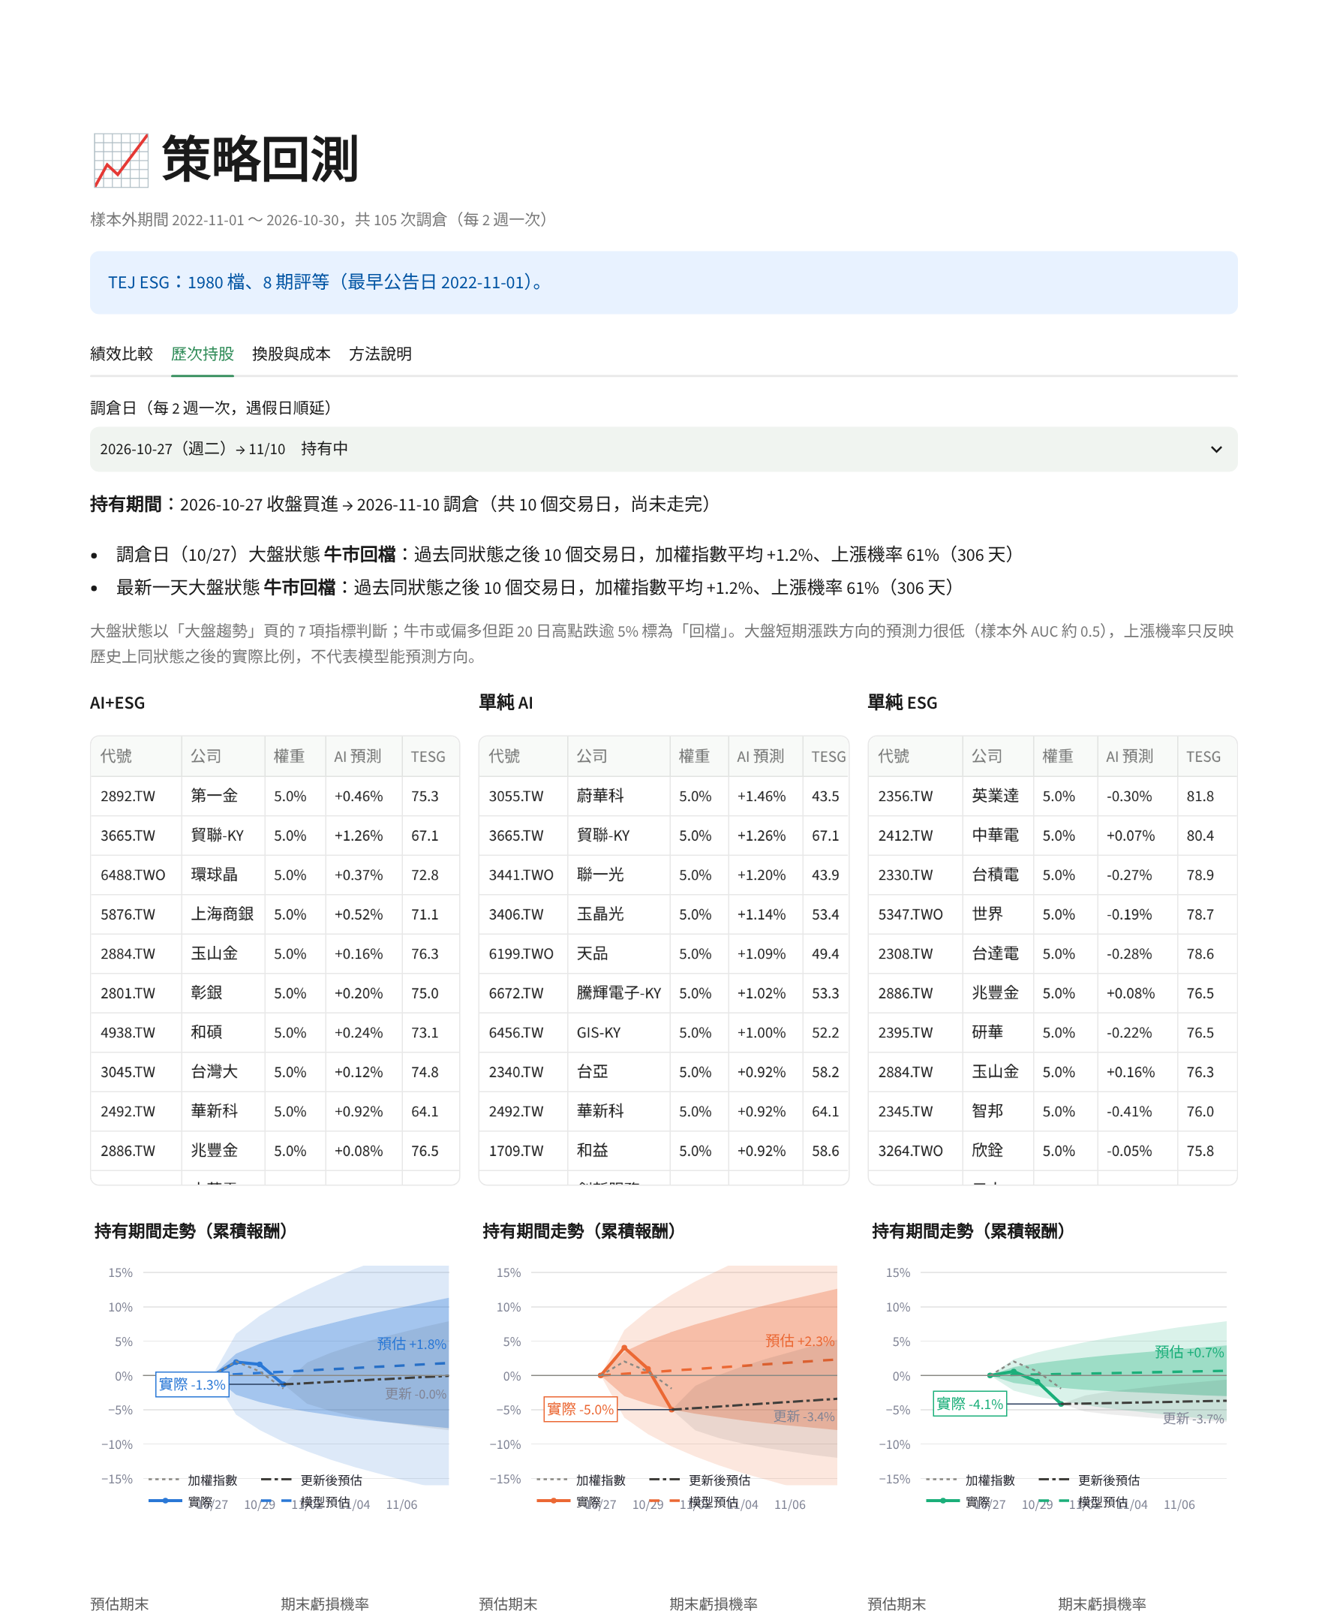
圖 6 策略回測頁：歷次持股與持有期間預估（1/2）
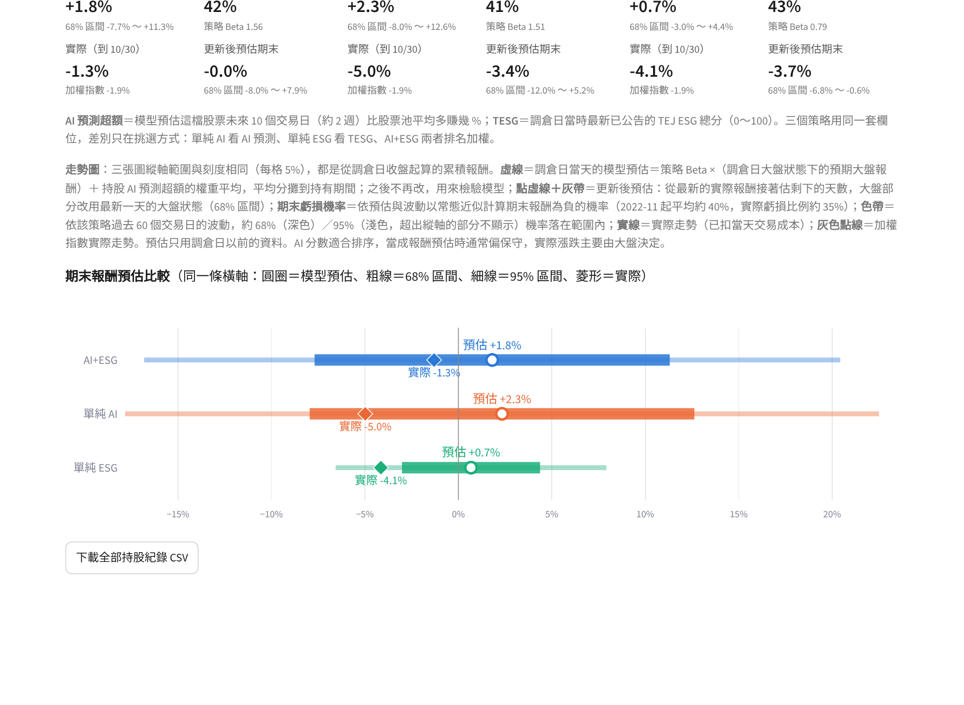
圖 6 策略回測頁：歷次持股與持有期間預估（2/2）
圖 6 呈現策略回測頁之歷次持股分頁。上方列示調倉日與最新交易日之大盤狀態及歷史上漲機率；中段為三個策略於該調倉日之持股；下方走勢圖比較調倉日之預估（虛線與色帶）與實際走勢（實線），指標卡列示預估期末報酬、期末虧損機率與實際報酬，可據以檢驗模型預估與實際結果之差異。
程式 11 pages/1_策略回測.py：歷次持股：三種策略的持有期間預估與大盤狀態（第 111–135 行）
111 # 先算三個策略的預估，再用「同一個縱軸範圍」畫圖，單位與刻度一致才能直接比較
112 wide = forecast.market_wide(ds.benchmarks, _macro(config.MACRO_FILE.stat().st_mtime) if config.MACRO_FILE.exists() else None)
113 fcs, subs, fc_info = {}, {}, {}
114 for strat in STRATEGIES:
115 sub = res.holdings[(res.holdings["date"] == d) & (res.holdings["portfolio"] == strat)]
116 subs[strat] = sub
117 if not sub.empty and len(window):
118 fc = forecast.holding_forecast(sub, res.evaluation, res.returns, ds.benchmarks, strat, d,
119 window, params.hold_days, wide=wide)
120 fcs[strat], fc_info[strat] = fc["path"], fc
121 st.markdown(f"**持有期間**：{d:%Y-%m-%d} 收盤買進 → {end:%Y-%m-%d} 調倉（共 {len(window)} 個交易日"
122 + ("，尚未走完" if d == dates[0] and end > pd.Timestamp(res.latest_date) else "") + "）")
123 if fc_info:
124 any_fc = next(iter(fc_info.values()))
125 v, vu = any_fc["view"], any_fc["view_upd"]
126
127 def view_text(x, when):
128 if not x or x["state"] is None:
129 return f"{when}：大盤狀態資料不足，大盤部分改用長期平均年化 {config.MARKET_DRIFT_ANNUAL:.0%}"
130 return (f"{when}大盤狀態 **{x['state']}**：過去同狀態之後 {params.hold_days} 個交易日，加權指數平均 "
131 f"{x['cond_mean']:+.1%}、上漲機率 {x['up_prob']:.0%}（{x['n']:,} 天）")
132 st.markdown("- " + view_text(v, f"調倉日（{d:%m/%d}）") +
133 ("\n- " + view_text(vu, "最新一天") if vu else ""))
134 st.caption("大盤狀態以「大盤趨勢」頁的 7 項指標判斷；牛市或偏多但距 20 日高點跌逾 5% 標為「回檔」。"
135 "大盤短期漲跌方向的預測力很低（樣本外 AUC 約 0.5），上漲機率只反映歷史上同狀態之後的實際比例，不代表模型能預測方向。")

程式 12 src/forecast.py：持有期間預估路徑、區間與期末虧損機率 holding_forecast()（第 184–240 行）
184 def holding_forecast(holdings: pd.DataFrame, evaluation: pd.DataFrame, returns: pd.DataFrame,
185 bench: pd.DataFrame, strategy: str, d: pd.Timestamp, window: pd.DatetimeIndex,
186 hold_days: int = config.HOLD_DAYS, wide: Optional[pd.DataFrame] = None) -> Dict:
187 """回傳 {'path': DataFrame(date, step, expected, lo68, hi68, lo95, hi95, actual, market, upd...),
188 'excess': 預期超額, 'drift': 大盤預期日報酬, 'beta': 策略 Beta, 'sigma': 日波動,
189 'view': 調倉日的大盤狀態, 'view_upd': 最新實際日的大盤狀態（更新後預估用）}；actual／market 只有已發生的日子才有值。
190 wide：大盤狀態用的收盤價寬表（market_wide()）；沒給時用 bench 的加權指數。"""
191 d = pd.Timestamp(d)
192 wide = wide if wide is not None else market_wide(bench)
193 excess = expected_excess(holdings, evaluation, d)
194 view = market_view(wide, d, hold_days)
195 drift = view["drift"]
196 beta = strategy_beta(returns, strategy, d)
197 mkt_r = returns[returns["portfolio"] == config.MARKET_INDEX].set_index("date")["ret"]
198 mkt_sigma = float(mkt_r[mkt_r.index <= d].tail(60).std()) if len(mkt_r[mkt_r.index <= d]) >= 20 else None
199 sigma = strategy_vol(returns, strategy, d, fallback=mkt_sigma * 1.3 if mkt_sigma else None)
200
201 steps = np.arange(0, len(window) + 1)
202 dates = [d] + list(window)
203 base = beta * ((1 + drift) ** steps - 1)
204 exp = base + (excess or 0.0) * steps / max(hold_days, 1)
205 spread = sigma * np.sqrt(steps)
206 path = pd.DataFrame({"date": dates, "step": steps, "expected": exp,
207 "lo68": exp - Z68 * spread, "hi68": exp + Z68 * spread,
208 "lo95": exp - Z95 * spread, "hi95": exp + Z95 * spread})
209
210 def realized(name: str) -> pd.Series:
211 r = returns[(returns["portfolio"] == name) & (returns["date"] > d)].set_index("date")["ret"]
212 r = r.reindex(window).dropna()
213 cum = (1 + r).cumprod() - 1
214 return pd.concat([pd.Series([0.0], index=[d]), cum])
215
216 act, mkt = realized(strategy), realized(config.MARKET_INDEX)
217 path["actual"] = path["date"].map(act) if len(act) > 1 else np.nan
218 path["market"] = path["date"].map(mkt) if len(mkt) > 1 else np.nan
219
220 # 更新後預估：從最新的實際值往後估剩下的天數
221 for c in ["upd", "upd_lo68", "upd_hi68"]:
222 path[c] = np.nan
223 known = path["actual"].dropna()
224 view_upd = None
225 if 1 < len(known) < len(path):
226 k = int(known.index[-1])
227 a_k = float(known.iloc[-1])
228 view_upd = market_view(wide, path.loc[k, "date"], hold_days) # 用最新一天收盤後的大盤狀態
229 rest = path.index[path.index >= k]
230 n = (path.loc[rest, "step"] - path.loc[k, "step"]).to_numpy()
231 upd = (1 + a_k) * (1 + beta * ((1 + view_upd["drift"]) ** n - 1)) - 1 + (excess or 0.0) * n / max(hold_days, 1)
232 path.loc[rest, "upd"] = upd
233 path.loc[rest, "upd_lo68"] = upd - Z68 * sigma * np.sqrt(n)
234 path.loc[rest, "upd_hi68"] = upd + Z68 * sigma * np.sqrt(n)
235 # 期末虧損機率：以常態近似 P(期末報酬 < 0)；2022-11 起回測的平均值約 39%～42%，實際虧損比例約 35%
236 from math import erf, sqrt
237 sd_end = sigma * sqrt(max(len(window), 1))
238 p_loss = 0.5 * (1 + erf((0 - float(exp[-1])) / (sd_end * sqrt(2)))) if sd_end > 0 else float(exp[-1] < 0)
239 return {"path": path, "excess": excess, "drift": drift, "beta": beta, "sigma": sigma, "view": view,
240 "view_upd": view_upd, "p_loss": p_loss}

程式 13 src/forecast.py：依大盤狀態的預期大盤報酬 market_view() 與策略 Beta strategy_beta()（第 98–123、126–134 行）
98 def market_view(wide: Optional[pd.DataFrame], d: pd.Timestamp, hold_days: int = config.HOLD_DAYS) -> Dict:
99 """d 收盤後的大盤狀態與預期大盤日報酬（只用 d 以前已實現的 hold_days 日報酬）。
100 回傳 state、n（過去同狀態天數）、up_prob（過去同狀態之後上漲的比例）、cond_mean／all_mean（hold_days 日平均報酬）、
101 drift（收縮後換算的日報酬）。資料不足時 state 為 None、drift 用長期平均。"""
102 out = {"state": None, "n": 0, "up_prob": np.nan, "cond_mean": np.nan, "all_mean": np.nan, "drift": market_drift()}
103 if wide is None or config.MARKET_INDEX not in wide:
104 return out
105 ts = _trend(wide)
106 d = pd.Timestamp(d)
107 ts = ts[ts.index <= d]
108 if ts.empty or pd.isna(ts["state"].iloc[-1]):
109 return out
110 now = ts["state"].iloc[-1]
111 px = ts["close"]
112 fwd = px.shift(-hold_days) / px - 1 # 只有 d 以前已走完 hold_days 天的才有值
113 ok = fwd.notna() & ts["state"].notna()
114 if ok.sum() < 250:
115 return {**out, "state": now}
116 same = fwd[ok & (ts["state"] == now)]
117 all_mean = float(fwd[ok].mean())
118 n = int(len(same))
119 cond = float(same.mean()) if n else all_mean
120 m = (n * cond + STATE_SHRINK * all_mean) / (n + STATE_SHRINK)
121 return {"state": now, "n": n, "up_prob": float((same > 0).mean()) if n else np.nan,
122 "cond_mean": cond, "all_mean": all_mean, "drift": (1 + m) ** (1 / hold_days) - 1,
123 "dd20": float(ts["dd20"].iloc[-1]) if pd.notna(ts["dd20"].iloc[-1]) else np.nan}
…（第 124–125 行略）
126 def strategy_beta(returns: pd.DataFrame, strategy: str, d: pd.Timestamp, lookback: int = 120,
127 index: str = config.MARKET_INDEX) -> float:
128 """策略到 d 為止最近 lookback 個交易日相對加權指數的 Beta（限制在 0.3～2.0）；資料不足時為 1。"""
129 w = returns[returns["portfolio"].isin([strategy, index]) & (returns["date"] <= d)] \
130 .pivot_table(index="date", columns="portfolio", values="ret").dropna().tail(lookback)
131 if strategy == index or len(w) < 40 or strategy not in w or index not in w or w[index].var() == 0:
132 return 1.0
133 b = float(np.cov(w[strategy], w[index], ddof=1)[0, 1] / w[index].var(ddof=1))
134 return float(np.clip(b, 0.3, 2.0))

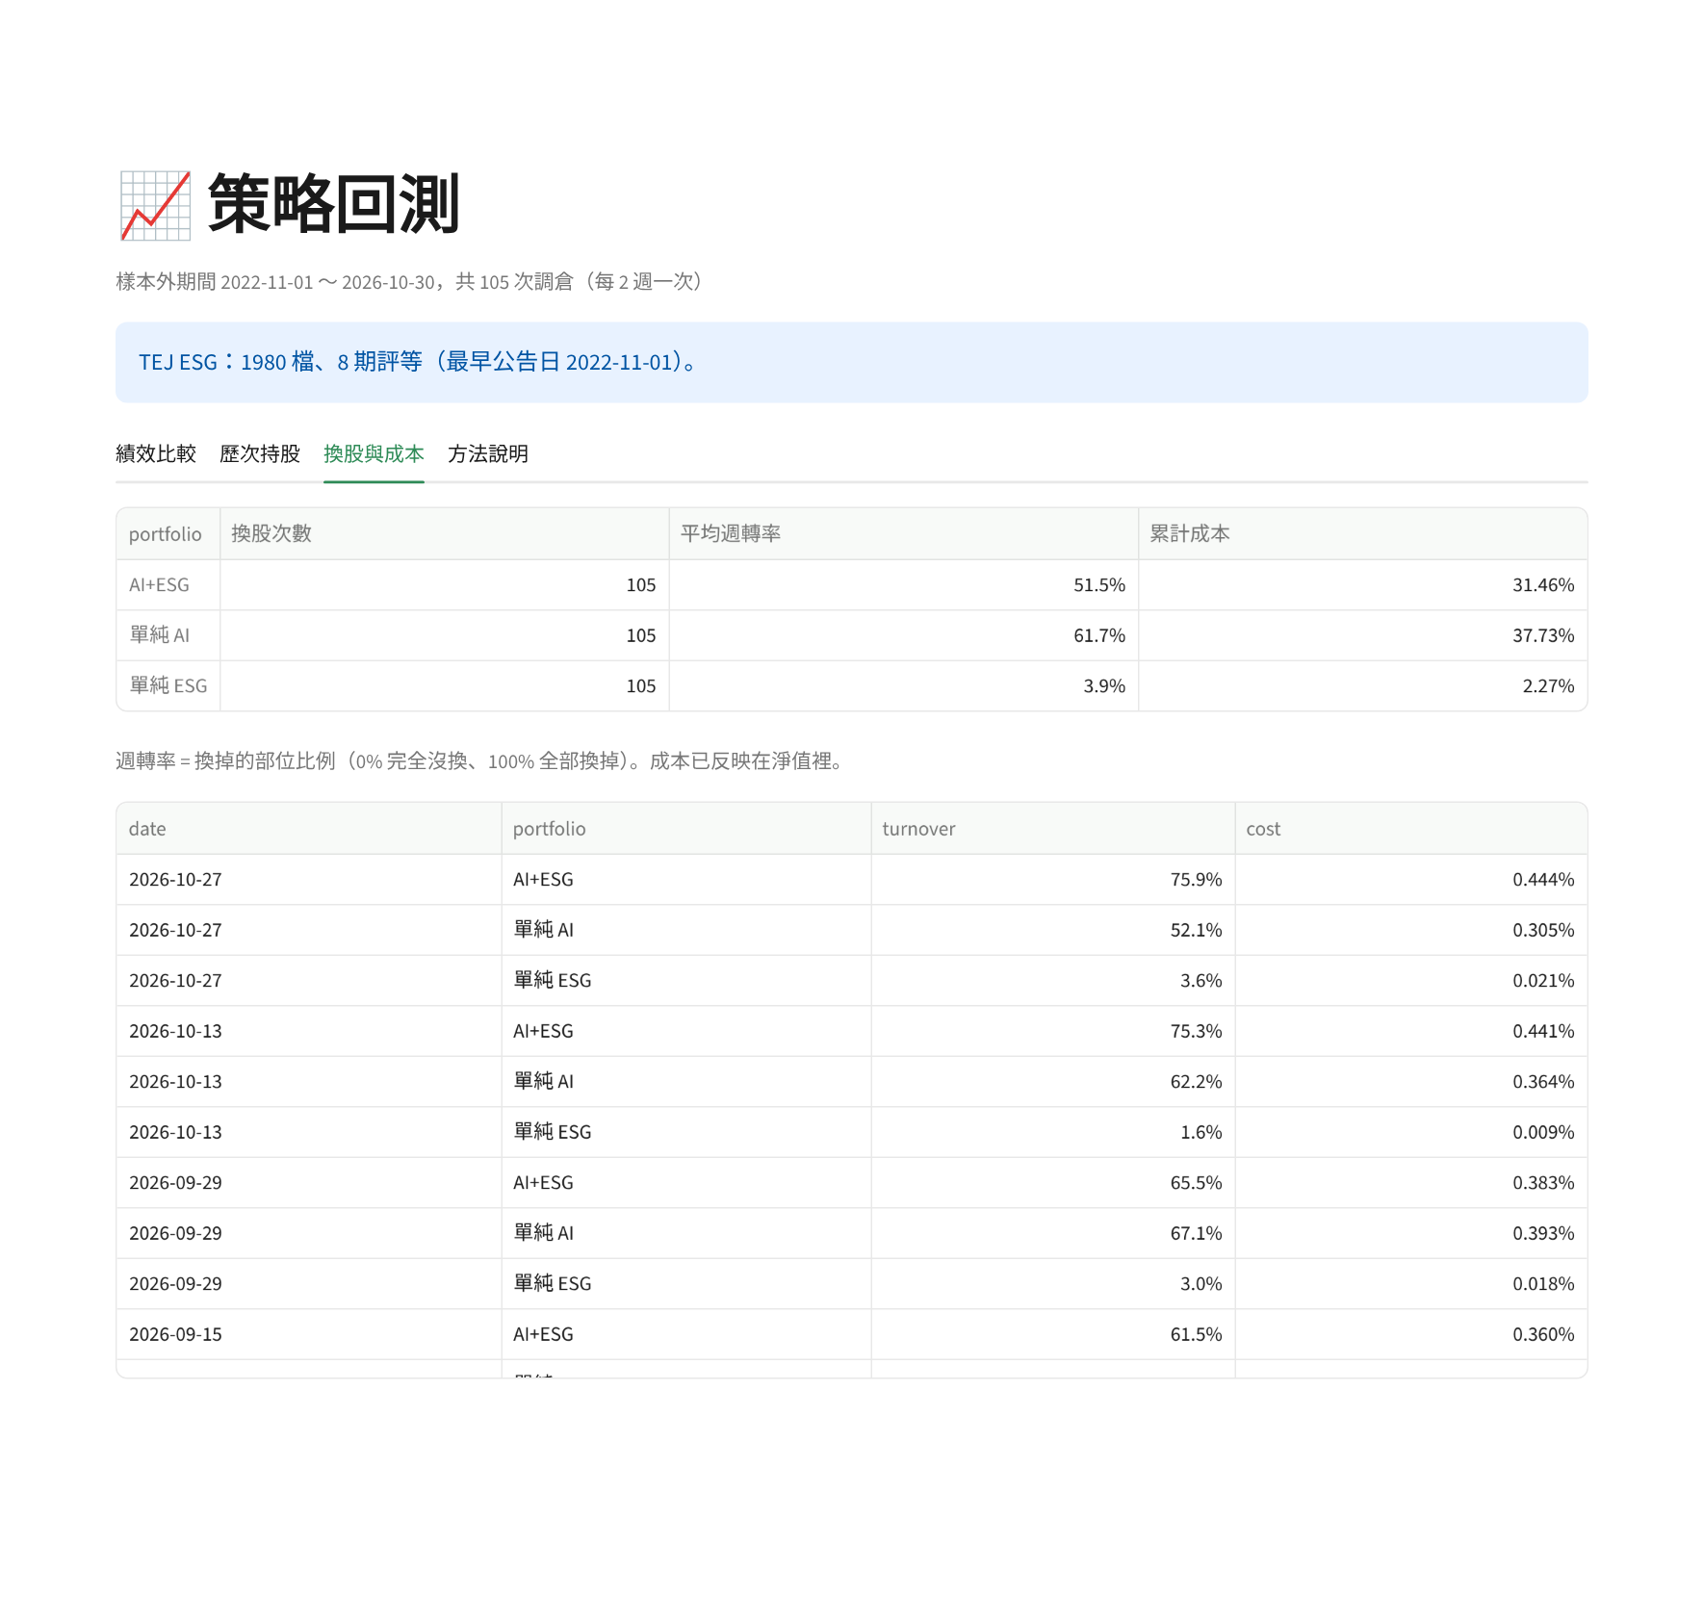
圖 7 策略回測頁：換股與成本
圖 7 呈現策略回測頁之換股與成本分頁。上表彙整各策略之換股次數、平均週轉率與累計交易成本，下表列示各次調倉之週轉率與成本；由圖可知，AI 策略之換股頻率與交易成本明顯高於規則式 ESG 篩選。
程式 14 pages/1_策略回測.py：換股與成本分頁（第 192–203 行）
192 with tab4:
193 if res.trades.empty:
194 st.info("沒有換股紀錄")
195 else:
196 summary = res.trades.groupby("portfolio").agg(換股次數=("turnover", "size"), 平均週轉率=("turnover", "mean"),
197 累計成本=("cost", "sum")).reindex(
198 [s for s in STRATEGIES if s in set(res.trades["portfolio"])])
199 st.dataframe(summary.style.format({"平均週轉率": "{:.1%}", "累計成本": "{:.2%}"}), width="stretch")
200 st.caption("週轉率 = 換掉的部位比例（0% 完全沒換、100% 全部換掉）。成本已反映在淨值裡。")
201 st.dataframe(res.trades.sort_values(["date", "portfolio"], ascending=[False, True])
202 .style.format({"turnover": "{:.1%}", "cost": "{:.3%}", "date": "{:%Y-%m-%d}"}),
203 hide_index=True, width="stretch")

程式 15 src/backtest.py：交易成本 trading_cost()（第 180–186 行）
180 def trading_cost(old: pd.Series, new: pd.Series) -> float:
181 """買進付手續費；賣出付手續費 + 證交稅。old 是換股前（已漂移）的權重。"""
182 idx = old.index.union(new.index)
183 diff = new.reindex(idx, fill_value=0) - old.reindex(idx, fill_value=0)
184 buys, sells = diff.clip(lower=0).sum(), (-diff).clip(lower=0).sum()
185 slip = getattr(config, "SLIPPAGE", 0.0) # 每邊滑價／額外成本（例如 0.001 = 10 bps）
186 return float(buys * (config.COMMISSION + slip) + sells * (config.COMMISSION + config.SELL_TAX + slip))

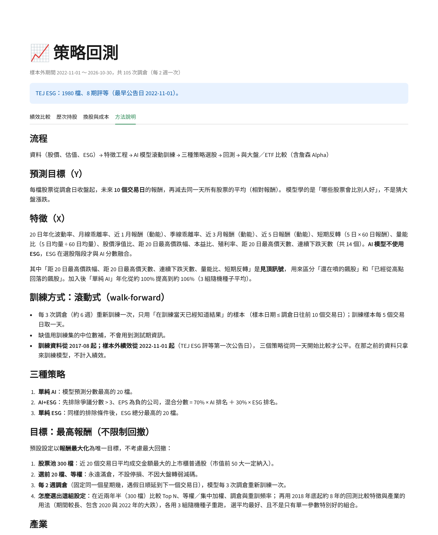
圖 8 策略回測頁：方法說明（1/2）
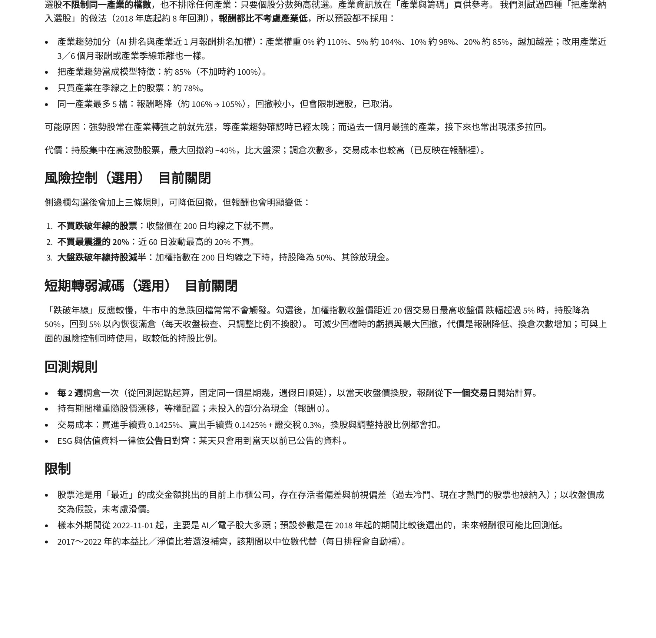
圖 8 策略回測頁：方法說明（2/2）
圖 8 呈現策略回測頁之方法說明分頁，以文字說明預測目標、特徵、訓練方式、三種策略、回測規則與研究限制，其參數依側邊欄當前設定自動帶入。
表 6 策略回測頁畫面與程式對照
畫面區塊 | 程式位置 | 說明
期間選擇、累積淨值（可切換對數刻度） | pages/1_策略回測.py 第 40–74 行（程式 9） | 全部樣本外期間或近 1／3／5 年、自訂區間
績效表（年化報酬、波動、Sharpe、最大回撤、Beta、詹森 Alpha） | src/metrics.py 第 36–58、66–75、88–101 行（程式 10） | 幾何年化；CAPM 以加權指數為市場
風險報酬散佈、回撤圖 | src/ui/charts.py 第 121–132、135–150 行 | Plotly 圖，顏色固定對應策略
歷次持股（調倉日選單、三策略持股） | pages/1_策略回測.py 第 92–109 行 | 調倉日每 2 週一次，遇假日順延
持有期間走勢圖與預估指標卡 | pages/1_策略回測.py 第 111–189 行（程式 11）；src/forecast.py 第 184–240 行（程式 12） | 預估 = 策略 Beta × 依大盤狀態的預期大盤報酬＋持股 AI 預測超額；區間依過去 60 日波動；另顯示期末虧損機率
大盤狀態與歷史上漲機率（預估上方的說明） | src/forecast.py 第 98–123、126–134 行（程式 13） | 7 項趨勢指標判斷狀態（牛市回檔另外標示）；取過去同狀態之後 10 個交易日的平均報酬並向全期平均收縮；只用調倉日以前已實現的資料
期末報酬預估比較 | src/ui/charts.py 第 326–352 行 | 圓圈＝預估、粗線＝68% 區間、菱形＝實際
換股次數、週轉率、累計成本 | pages/1_策略回測.py 第 192–203 行（程式 14）；src/backtest.py 第 180–186 行（程式 15） | 買進手續費 0.1425%；賣出手續費＋證交稅 0.3%
方法說明（文字） | pages/1_策略回測.py 第 205–281 行 | 依目前設定動態帶入參數

表 6 對照策略回測頁四個分頁之畫面區塊與程式位置；其中持有期間預估與大盤狀態二列為 2026 年 11 月更新後之做法。

六、個股分析頁（pages/2_個股分析.py）
本頁可輸入任一股票代號；不在資料中的股票會即時向 Yahoo Finance 下載。頁面上方為累積報酬、年化波動、Sharpe、最大回撤與 ESG 評等，下方分為走勢、風險與技術指標、ESG、同業比較四個分頁。ESG 評等取「期間結束時已公告」的最新一期，不使用之後才公告的資料。
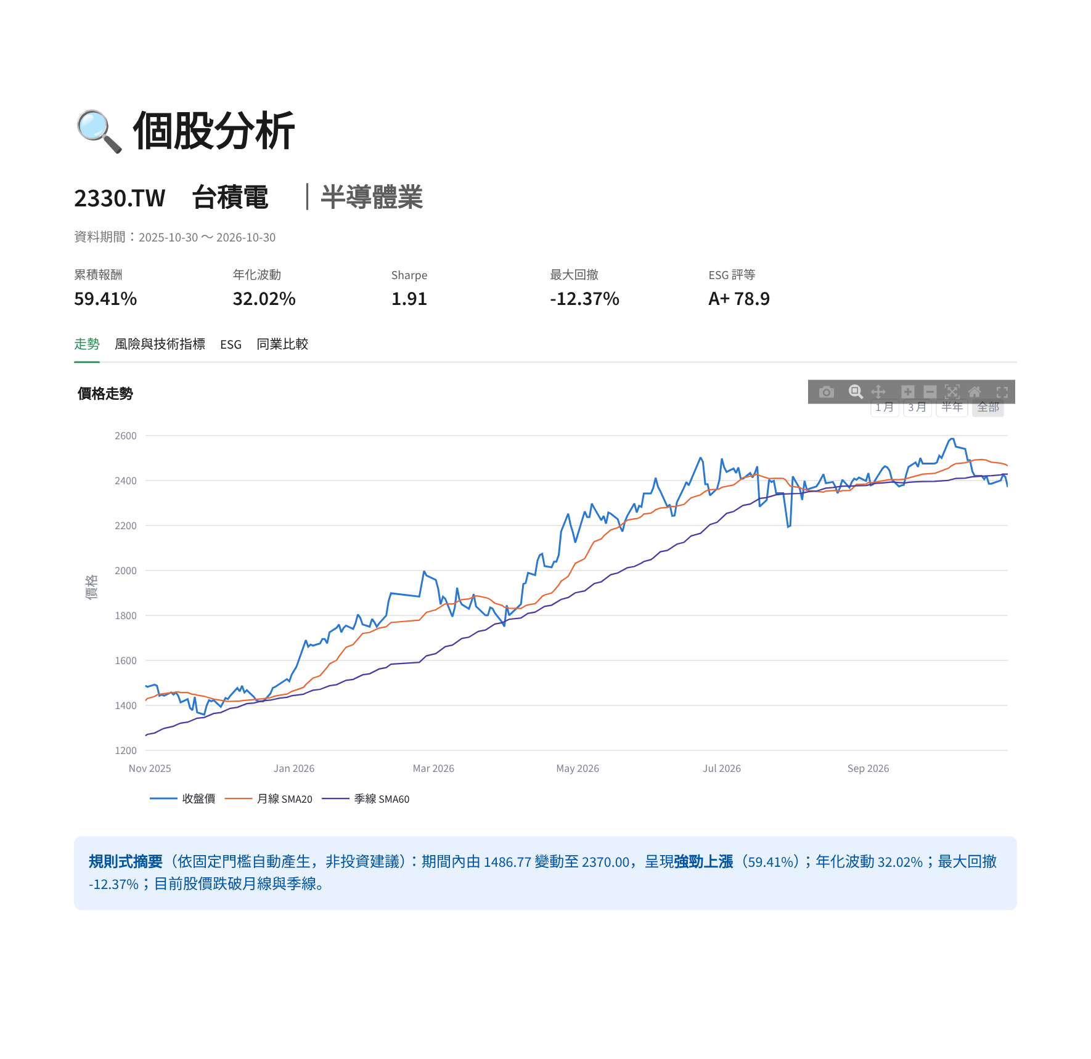
圖 9 個股分析頁：走勢（以 2330 台積電為例）
圖 9 呈現個股分析頁之走勢分頁。上方指標列示個股於選定期間之累積報酬、年化波動、夏普值、最大回撤與 ESG 評等，下方為股價與均線走勢，以及依固定門檻自動產生之走勢摘要。
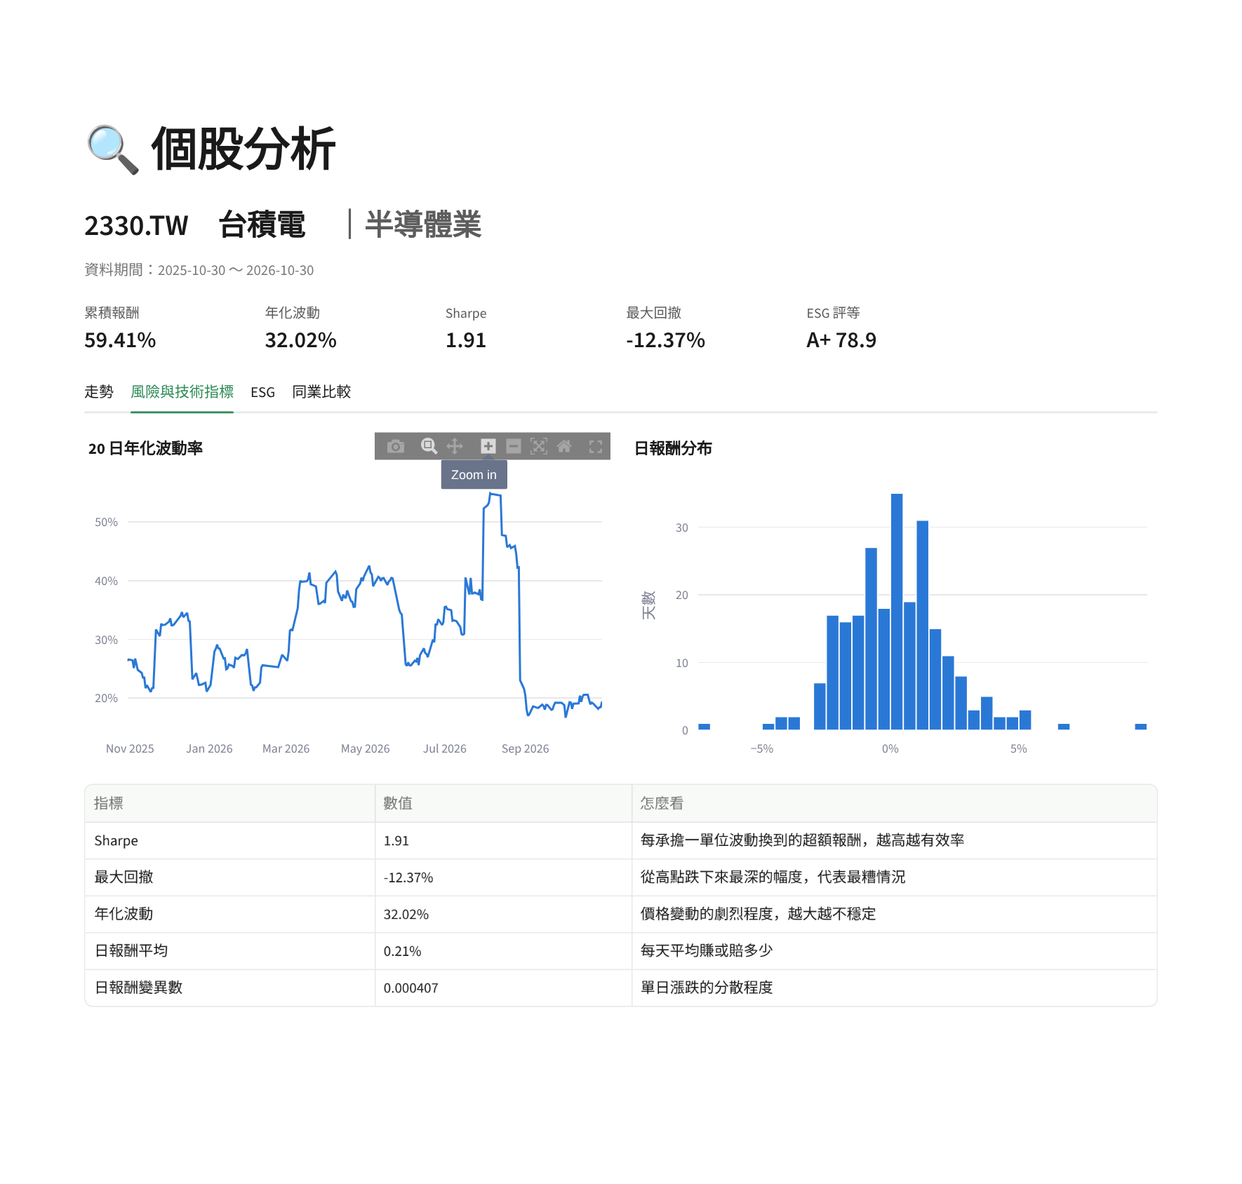
圖 10 個股分析頁：風險與技術指標
圖 10 呈現個股分析頁之風險與技術指標分頁。左圖為 20 日年化波動率之變化，右圖為日報酬分布，下表說明各風險指標之意義，可據以判斷個股之波動程度與極端報酬之頻率。
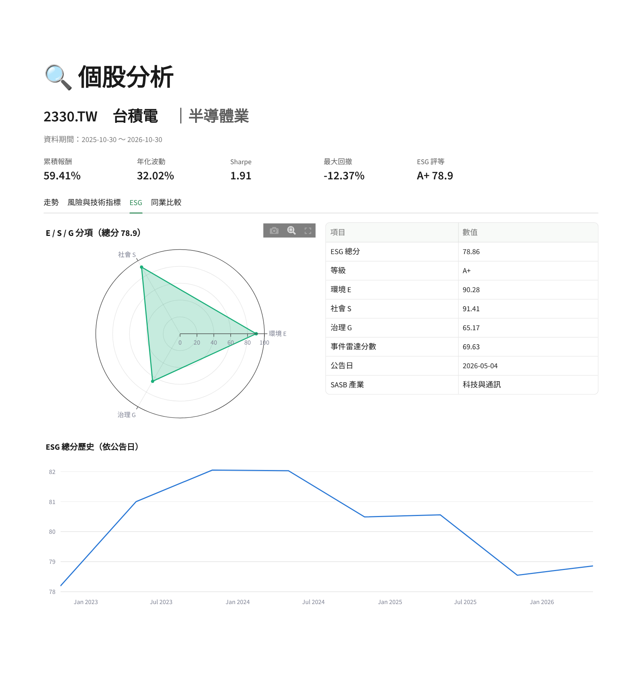
圖 11 個股分析頁：ESG
圖 11 呈現個股分析頁之 ESG 分頁。左側雷達圖呈現 E、S、G 三構面分數，右表列示 TESG 總分、等級、爭議相關分數與公告日，下方為歷次評等之變化；所呈現者僅限期間結束時已公告之評等。
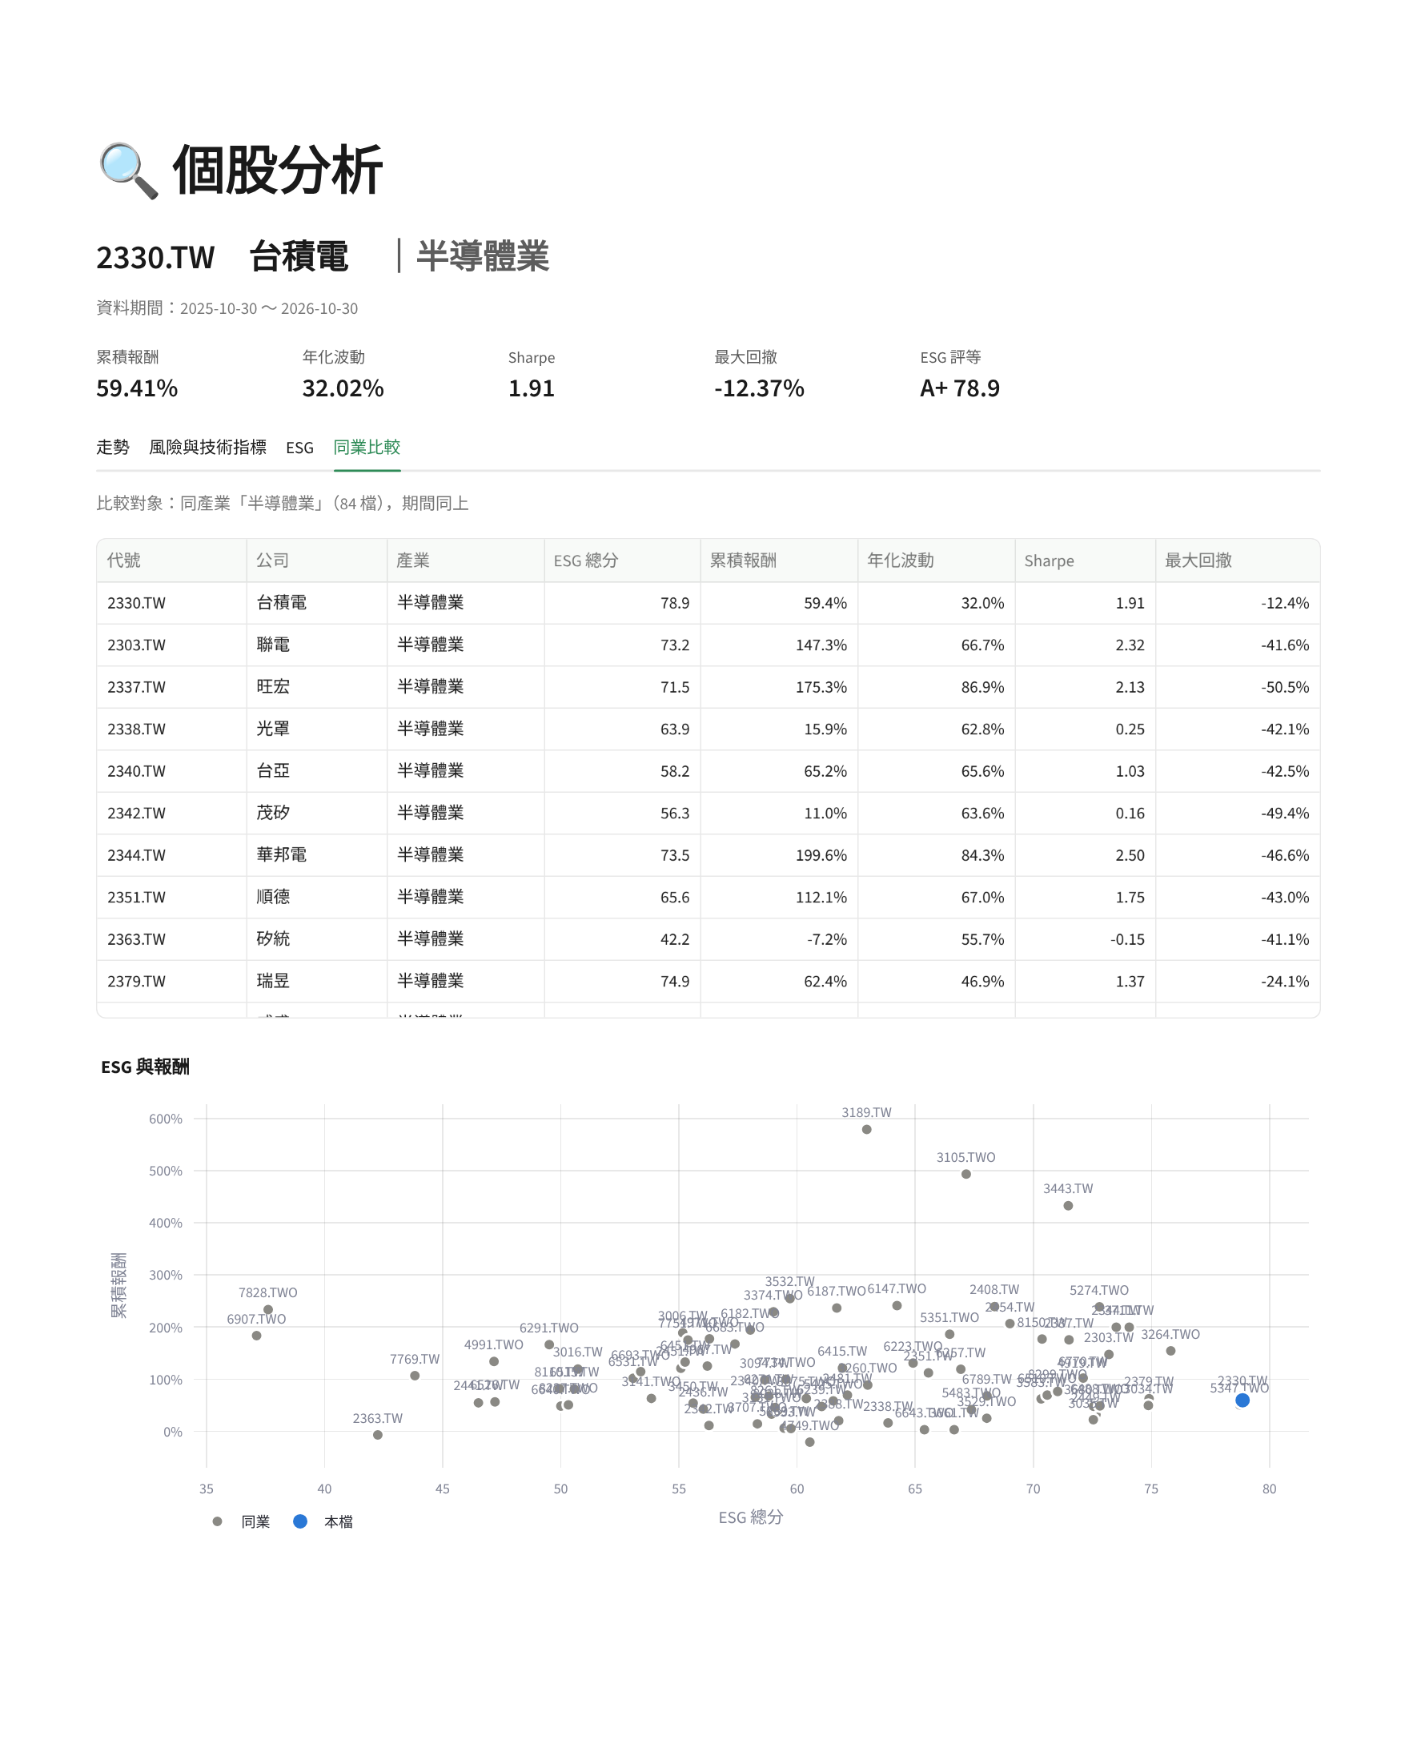
圖 12 個股分析頁：同業比較
圖 12 呈現個股分析頁之同業比較分頁。上表比較同產業股票之 ESG 總分、報酬、波動、夏普值與最大回撤，下方散佈圖呈現 ESG 總分與累積報酬之關係，可據以觀察該股於同業中之相對位置。
程式 16 pages/2_個股分析.py：技術指標與已公告的 ESG 評等（第 58–71 行）
58 d = px_df.copy()
59 d["sma20"] = d["close"].rolling(20).mean()
60 d["sma60"] = d["close"].rolling(60).mean()
61 d["ret"] = d["close"].pct_change()
62 d["vol20"] = d["ret"].rolling(20).std() * np.sqrt(252)
63 d = d[d["date"] >= start]
64 m = price_metrics(d["close"])
65
66 # ESG：取期間結束時「已公告」的最新一期
67 esg_row = None
68 if not ds.esg.empty:
69 e = ds.esg[(ds.esg["ticker"] == ticker)].sort_values("available_date")
70 e_known = e[e["available_date"].isna() | (e["available_date"] <= d["date"].max())]
71 esg_row = (e_known if not e_known.empty else e).iloc[-1] if not e.empty else None

程式 17 pages/2_個股分析.py：同業比較（第 148–157 行）
148 for t in dict.fromkeys([ticker, *peers]):
149 g = ds.prices[(ds.prices["ticker"] == t) & (ds.prices["date"] >= start)].sort_values("date")
150 if t == ticker:
151 g = d
152 if len(g) < 20:
153 continue
154 pm = performance(g["close"].pct_change())
155 rows.append({"代號": t, "公司": names.get(t, ""), "產業": industries.get(t, ""),
156 "ESG 總分": latest_esg.get(t, np.nan), "累積報酬": pm["cum_return"], "年化波動": pm["ann_vol"],
157 "Sharpe": pm["sharpe"], "最大回撤": pm["max_drawdown"]})

表 7 個股分析頁畫面與程式對照
畫面區塊 | 程式位置 | 說明
代號輸入與即時下載 | pages/2_個股分析.py 第 19–23、27–32 行 | 資料中沒有的股票以 yahoo.fetch_prices() 下載，快取 1 小時
指標卡（累積報酬、波動、Sharpe、最大回撤、ESG） | pages/2_個股分析.py 第 58–71 行（程式 16） | metrics.price_metrics()；ESG 取期末已公告的一期
走勢（價格、均線、規則式摘要） | pages/2_個股分析.py 第 92–102 行 | 摘要依固定門檻自動產生
風險與技術指標 | pages/2_個股分析.py 第 104–114 行 | 20 日年化波動、日報酬分布與指標說明
ESG（雷達圖、評等明細、歷史） | pages/2_個股分析.py 第 116–138 行 | TEJ TESG 總分與 E／S／G、爭議分數、公告日
同業比較 | pages/2_個股分析.py 第 148–157 行（程式 17） | 同產業至少 3 檔時比較同產業，否則比較全部股票

表 7 對照個股分析頁之代號輸入、指標與四個分頁所在之程式位置。

七、模型解釋頁（pages/3_模型解釋.py）
本頁說明 AI 模型的表現與使用的特徵：上方為平均 Rank IC、IC 為正的比例與 Top N 每期平均超額報酬；左圖為最後一次訓練的特徵重要性，右圖為每次調倉的 Rank IC；下方可展開 SHAP 分析、特徵清單與每次訓練的紀錄。
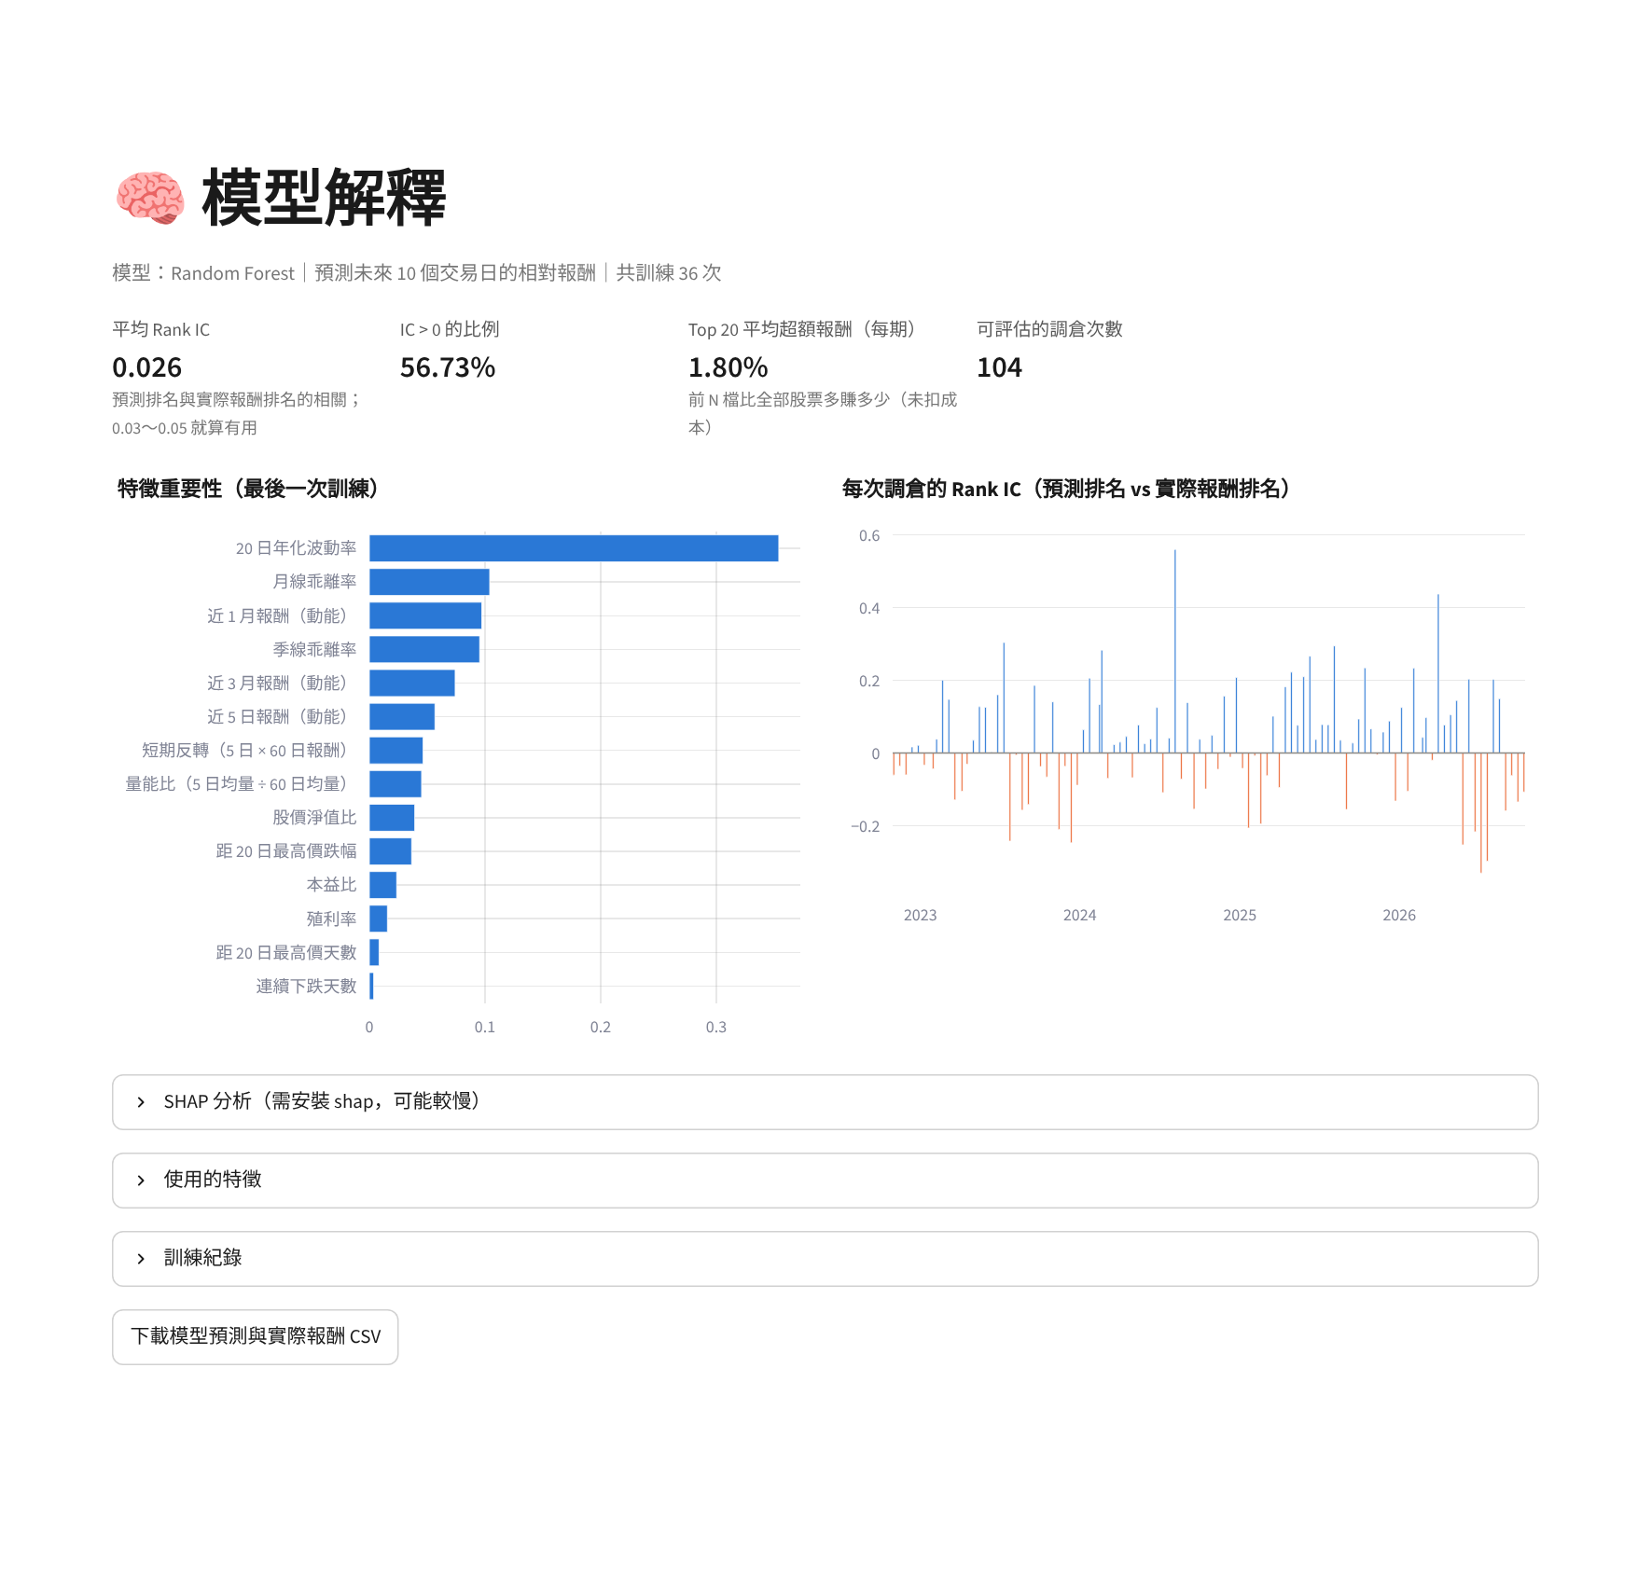
圖 13 模型解釋頁
圖 13 呈現模型解釋頁。上方指標列示平均 Rank IC、IC 為正之比例與前 N 檔平均超額報酬；左圖為最近一次訓練之特徵重要性，右圖為各調倉日之 Rank IC，可據以觀察模型所依賴之特徵及其排序能力之穩定性。
程式 18 pages/3_模型解釋.py：Rank IC 與 Top N 超額報酬（第 28–40 行）
28 ic = rank_ic(res.evaluation)
29 ev = res.evaluation.dropna(subset=["pred", "fwd_ret"])
30 cards = [("平均 Rank IC", fmt_num(ic["rank_ic"].mean(), 3) if not ic.empty else "-",
31 "預測排名與實際報酬排名的相關；0.03～0.05 就算有用"),
32 ("IC > 0 的比例", fmt_pct((ic["rank_ic"] > 0).mean()) if not ic.empty else "-")]
33 if not ev.empty:
34 hits = []
35 for _, g in ev.groupby("date"):
36 top = g.nlargest(params.top_n, "pred")
37 hits.append(top["fwd_ret"].mean() - g["fwd_ret"].mean())
38 cards.append((f"Top {params.top_n} 平均超額報酬（每期）", fmt_pct(np.mean(hits)), "前 N 檔比全部股票多賺多少（未扣成本）"))
39 cards.append(("可評估的調倉次數", f"{ic['date'].nunique() if not ic.empty else 0}"))
40 metric_cards(cards, min_width=190)

程式 19 src/pipeline.py：每次調倉的 Rank IC rank_ic()（第 202–209 行）
202 def rank_ic(evaluation: pd.DataFrame) -> pd.DataFrame:
203 """每個調倉日：預測分數與實際報酬的 Spearman 相關（Rank IC）。"""
204 ev = evaluation.dropna(subset=["pred", "fwd_ret"])
205 rows = []
206 for d, g in ev.groupby("date"):
207 if len(g) >= 3:
208 rows.append({"date": d, "rank_ic": g["pred"].rank().corr(g["fwd_ret"].rank())})
209 return pd.DataFrame(rows, columns=["date", "rank_ic"])

表 8 模型解釋頁畫面與程式對照
畫面區塊 | 程式位置 | 說明
平均 Rank IC、IC > 0 比例、Top N 平均超額 | pages/3_模型解釋.py 第 28–40 行（程式 18）；src/pipeline.py 第 202–209 行（程式 19） | Spearman 等級相關；超額 = 前 N 檔平均 − 全部平均（未扣成本）
特徵重要性圖 | pages/3_模型解釋.py 第 43–49 行 | Random Forest 內建重要性
Rank IC 時間序列 | src/ui/charts.py 第 254–261 行 | 每次調倉一點
SHAP 分析 | pages/3_模型解釋.py 第 54–67 行 | 需另行安裝 shap；按鈕觸發計算
使用的特徵 | pages/3_模型解釋.py 第 69–79 行 | 技術面、見頂訊號、估值；ESG 不進入模型，於選股時融合
訓練紀錄 | pages/3_模型解釋.py 第 81–121 行 | 每次訓練的資料期間、樣本數與負責期間的表現

表 8 對照模型解釋頁之 Rank IC、特徵重要性、SHAP 分析與訓練紀錄所在之程式位置。

八、產業與籌碼頁（pages/4_產業與籌碼.py）
本頁提供產業趨勢與三大法人買賣超資訊，僅供參考，不影響選股與回測。產業指數為股票池內同產業股票的等權平均；法人資料取自證交所 T86 報表（僅涵蓋上市股票）。
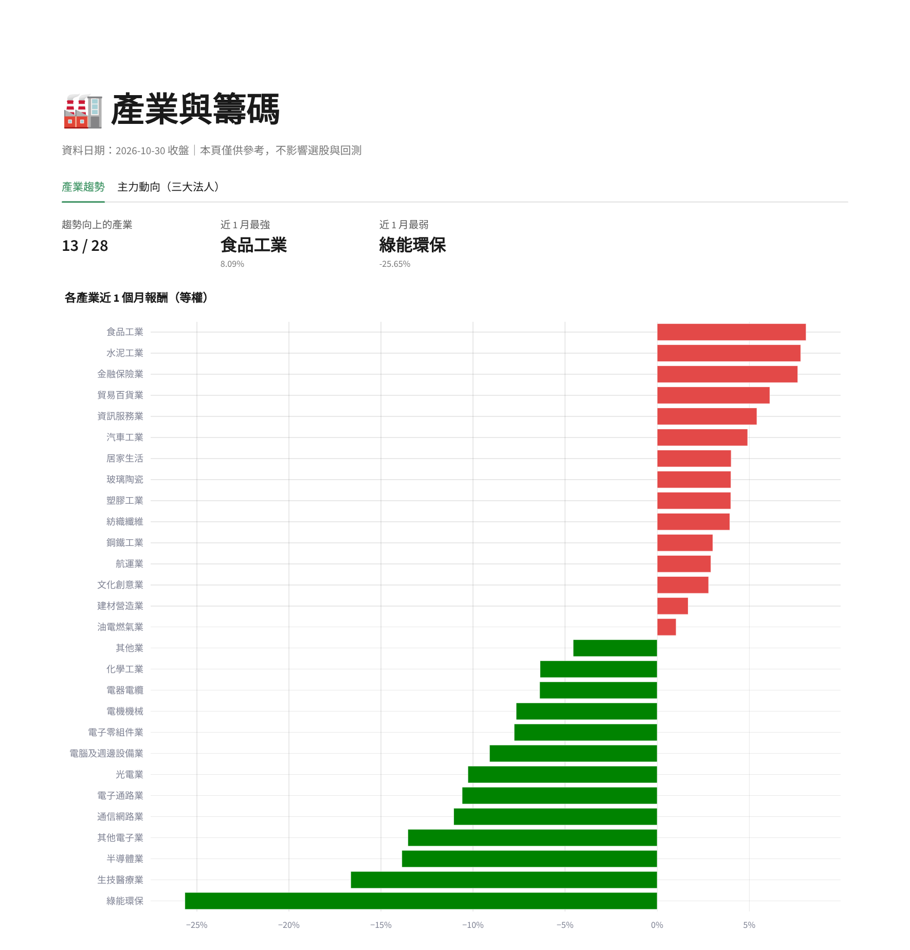
圖 14 產業與籌碼頁：產業趨勢（1/2）
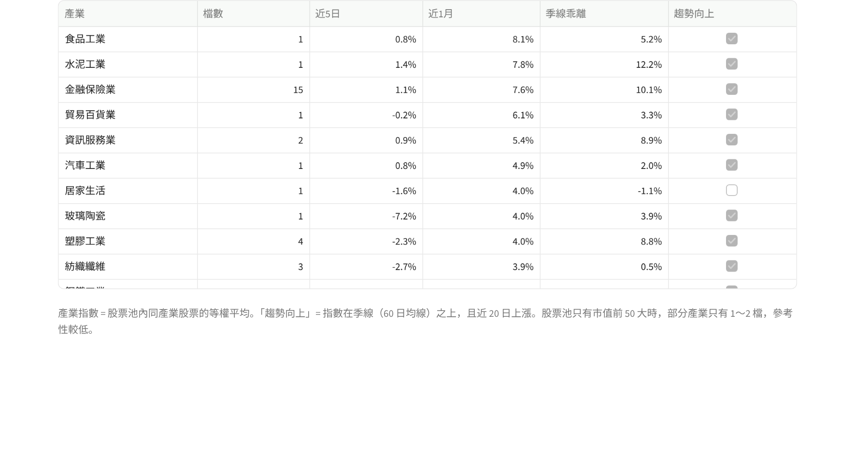
圖 14 產業與籌碼頁：產業趨勢（2/2）
圖 14 呈現產業與籌碼頁之產業趨勢分頁。上方指標列示趨勢向上之產業數及近 1 個月表現最強與最弱之產業，長條圖與下表列示各產業之近期報酬與季線乖離；本頁僅供參考，未用於選股。
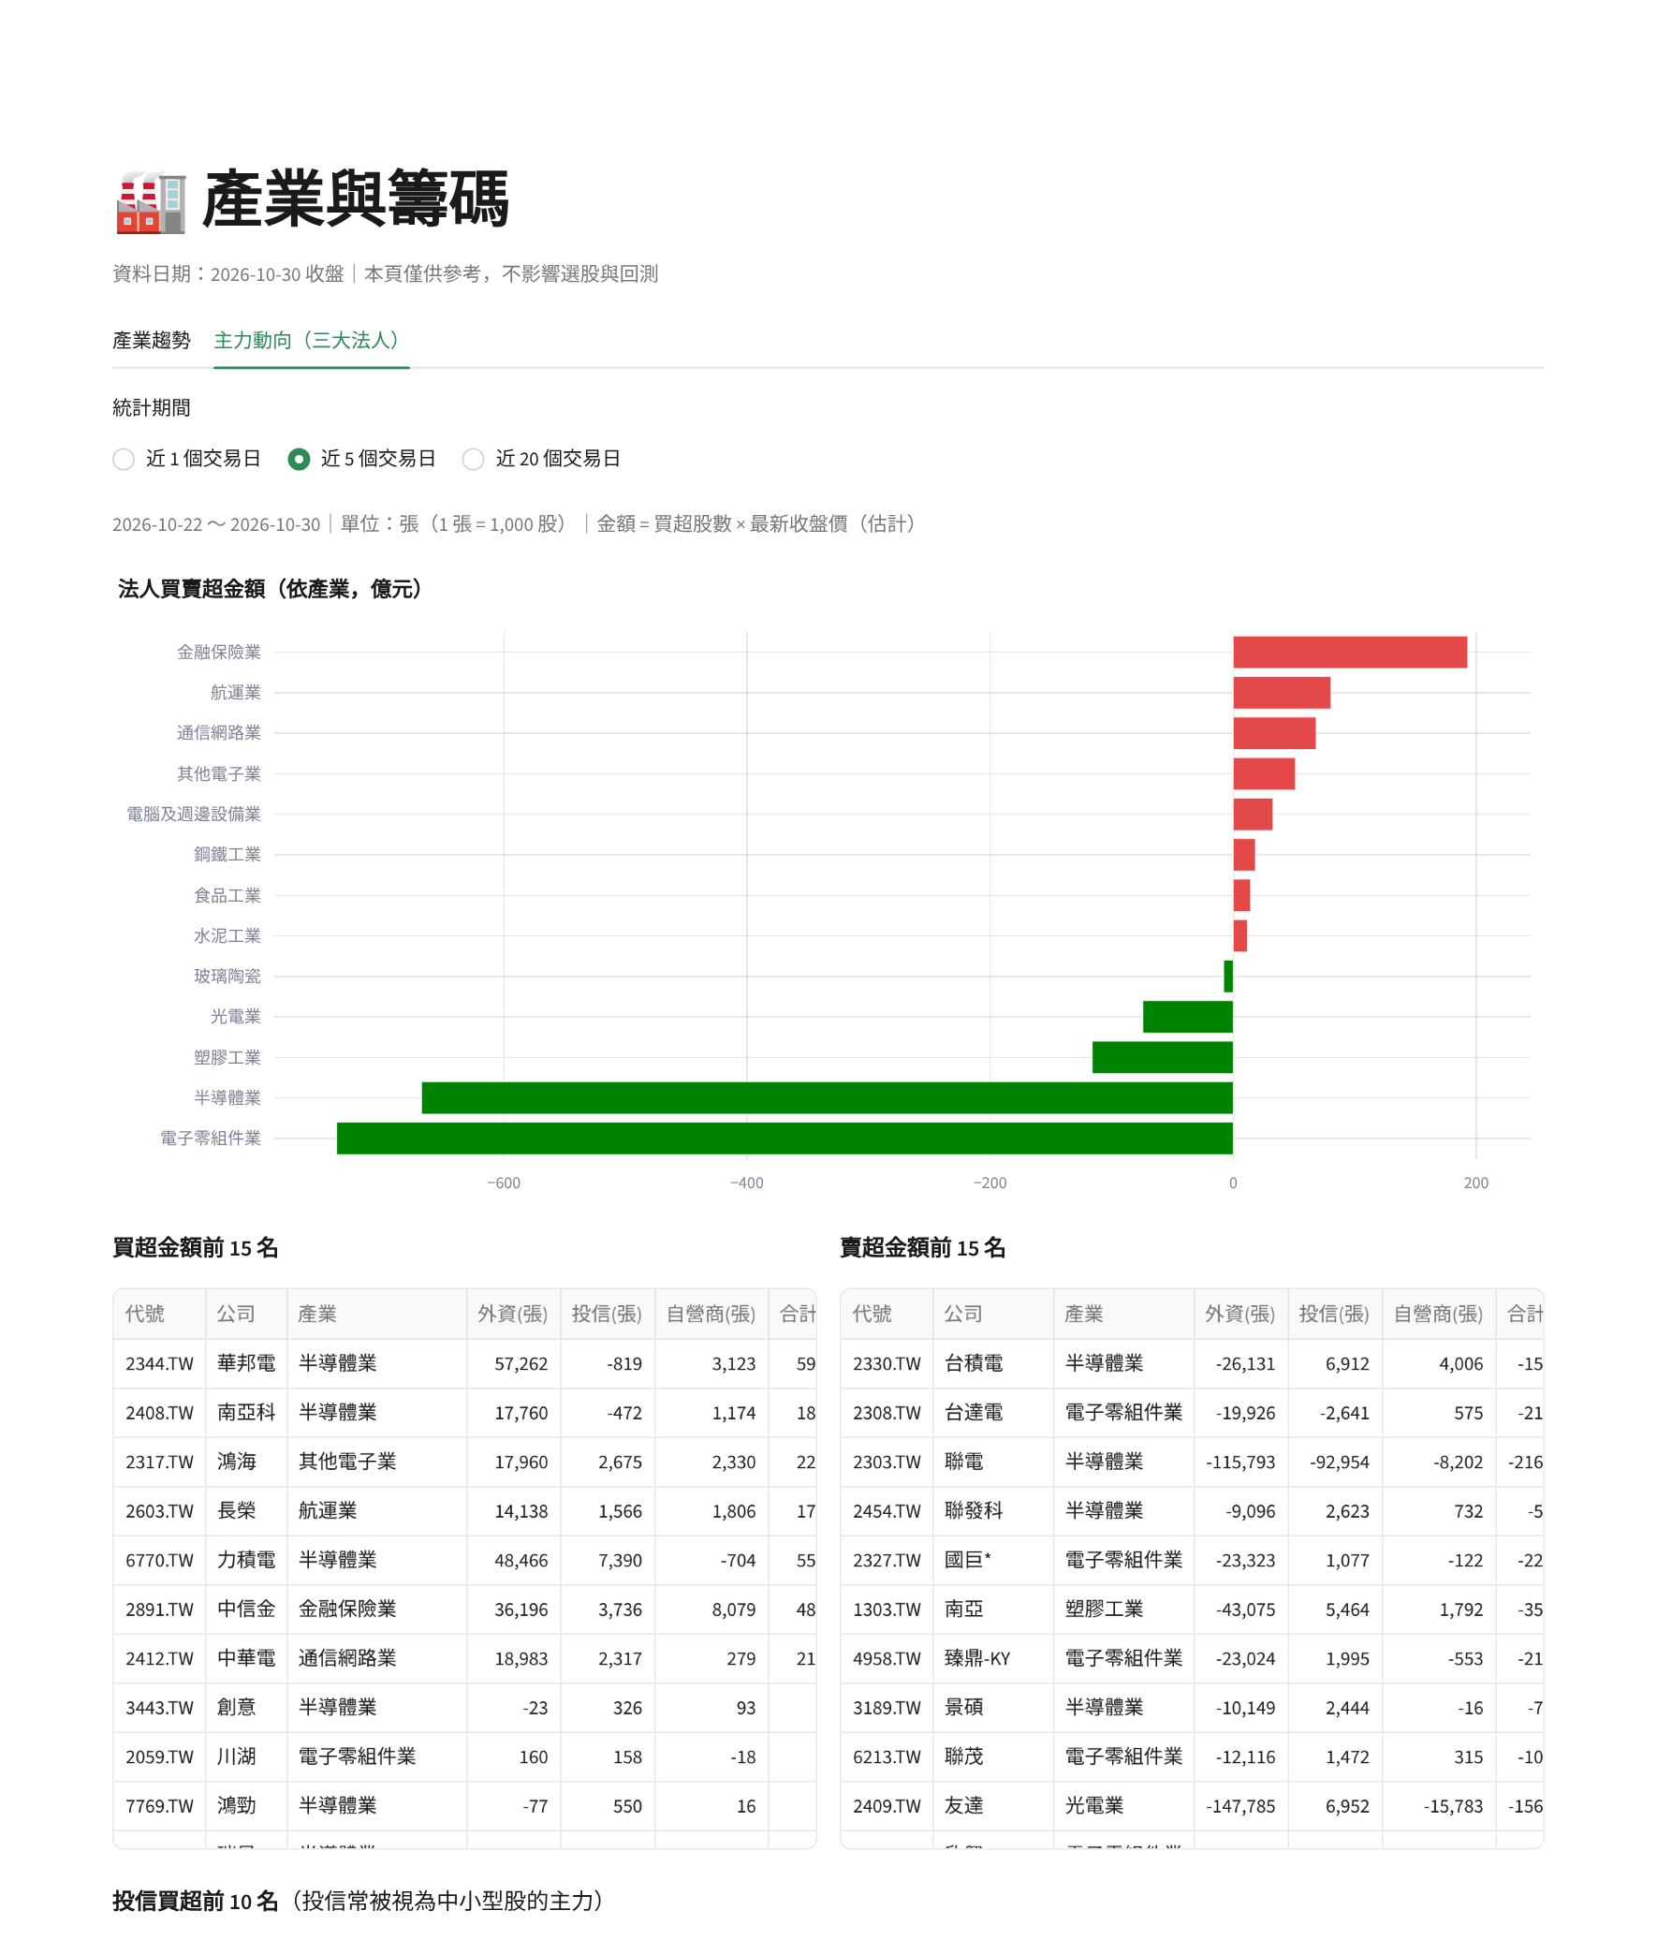
圖 15 產業與籌碼頁：主力動向（三大法人）（1/2）
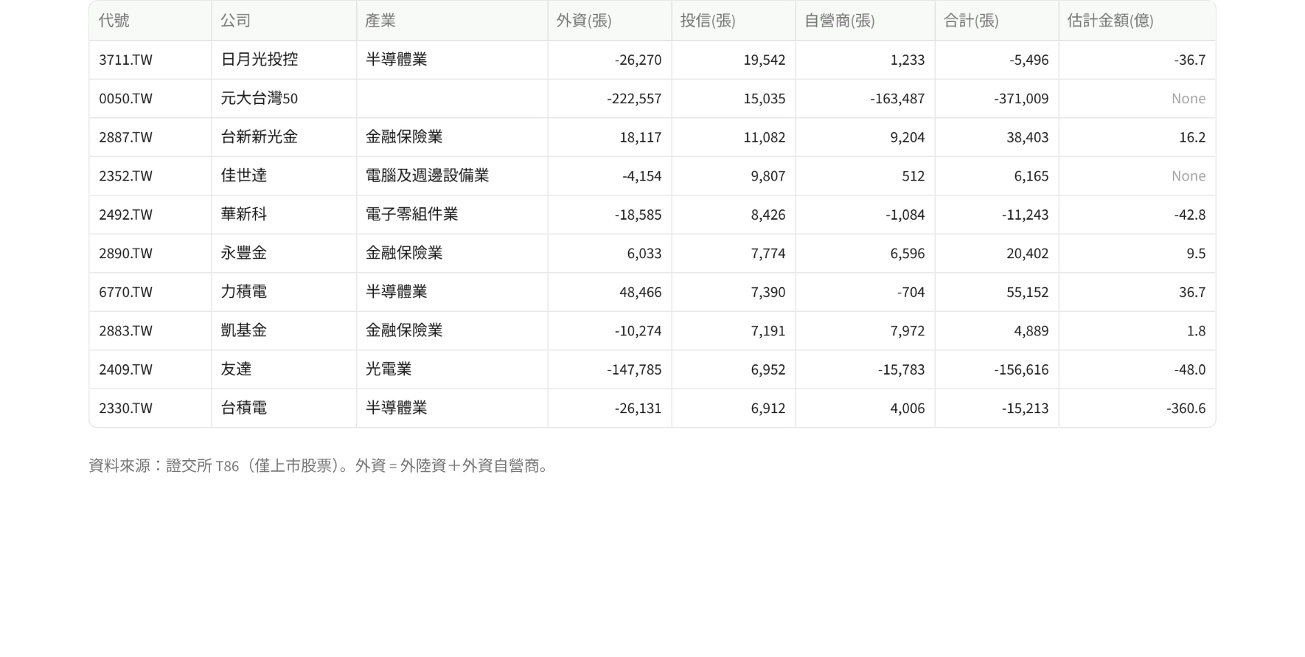
圖 15 產業與籌碼頁：主力動向（三大法人）（2/2）
圖 15 呈現產業與籌碼頁之主力動向分頁。上圖依產業彙整三大法人之買賣超金額，下方表格列示買超與賣超金額前 15 名及投信買超前 10 名，可據以觀察近期法人資金之流向。
程式 20 src/analysis.py：產業趨勢 industry_trend()（第 12–30 行）
12 def industry_trend(prices: pd.DataFrame, industries: Dict[str, str], lookback_days: int = 260) -> pd.DataFrame:
13 """每個產業最新一天的：檔數、近 5 日／近 1 月報酬、季線乖離、趨勢是否向上。"""
14 if prices.empty or not industries:
15 return pd.DataFrame()
16 days = np.sort(prices["date"].unique())[-lookback_days:]
17 tech = add_technical(prices[prices["date"].isin(days)], hold_days=1)
18 panel = add_industry(tech, industries)
19 last = panel["date"].max()
20 p5 = panel.dropna(subset=["industry"]).copy()
21 # 產業近 5 日報酬：用等權日報酬連乘
22 recent = p5[p5["date"] > np.sort(p5["date"].unique())[-6]]
23 r5 = recent.groupby(["industry", "date"])["ret_1d"].mean().groupby(level=0).apply(lambda s: (1 + s).prod() - 1)
24 snap = panel[(panel["date"] == last) & panel["industry"].notna()]
25 out = snap.groupby("industry").agg(檔數=("ticker", "nunique"), 近1月=("ind_mom_20", "first"),
26 季線乖離=("ind_gap_ma60", "first"), 趨勢向上=("ind_up", "first"))
27 out["近5日"] = r5.reindex(out.index)
28 out["趨勢向上"] = out["趨勢向上"] == 1
29 out = out.reset_index().rename(columns={"industry": "產業"})
30 return out[["產業", "檔數", "近5日", "近1月", "季線乖離", "趨勢向上"]].sort_values("近1月", ascending=False)

程式 21 src/analysis.py：三大法人買賣超彙整 flow_leaders()（第 33–56 行）
33 def flow_leaders(flows: pd.DataFrame, prices: pd.DataFrame, names: Dict[str, str],
34 industries: Dict[str, str], days: int = 5) -> pd.DataFrame:
35 """最近 days 個交易日的三大法人買賣超（張、估計金額億元）。金額 = 股數 × 最新收盤價，僅供排序參考。"""
36 if flows is None or flows.empty:
37 return pd.DataFrame()
38 f = flows.copy()
39 f["date"] = pd.to_datetime(f["date"])
40 recent_days = np.sort(f["date"].unique())[-days:]
41 f = f[f["date"].isin(recent_days)]
42 agg = f.groupby("ticker")[["foreign_net", "trust_net", "dealer_net", "total_net"]].sum()
43 close = (prices.sort_values("date").groupby("ticker")["close"].last() if not prices.empty
44 else pd.Series(dtype=float))
45 out = pd.DataFrame({
46 "代號": agg.index,
47 "公司": [names.get(t, "") for t in agg.index],
48 "產業": [industries.get(t, "") for t in agg.index],
49 "外資(張)": (agg["foreign_net"] / 1000).round(0).values,
50 "投信(張)": (agg["trust_net"] / 1000).round(0).values,
51 "自營商(張)": (agg["dealer_net"] / 1000).round(0).values,
52 "合計(張)": (agg["total_net"] / 1000).round(0).values,
53 })
54 out["估計金額(億)"] = (agg["total_net"].values * close.reindex(agg.index).values / 1e8)
55 out.attrs["period"] = (pd.Timestamp(recent_days[0]), pd.Timestamp(recent_days[-1]))
56 return out

表 9 產業與籌碼頁畫面與程式對照
畫面區塊 | 程式位置 | 說明
趨勢向上的產業數、近 1 月最強／最弱 | pages/4_產業與籌碼.py 第 29–38 行；src/analysis.py 第 12–30 行（程式 20） | 趨勢向上 = 產業指數在季線之上且近 20 日上漲
各產業近 1 個月報酬圖與明細表 | pages/4_產業與籌碼.py 第 40–45 行 | 等權產業指數
法人買賣超金額（依產業） | src/analysis.py 第 59–64 行 | 估計金額 = 買超股數 × 最新收盤價
買超、賣超前 15 名與投信買超前 10 名 | pages/4_產業與籌碼.py 第 49–78 行；src/analysis.py 第 33–56 行（程式 21） | 可選近 1／5／20 個交易日

表 9 對照產業趨勢與三大法人買賣超各畫面區塊所在之程式位置及計算方式。

九、論文正式版本頁（pages/5_論文正式版本.py）
本頁呈現論文第三章與第四章的正式表格與圖。表格內容由 build_report.py 產生論文時一併寫入 web_tables.json，頁面讀取後以與論文相同的格式（深藍表頭、隔列淺底）顯示；論文中的表 3-3、3-4、3-8 與表 4-1 至 4-14（表 4-10 除外）即為本頁的截圖（由 capture_web.py 擷取）。因此網站與論文的數字出自同一份輸出檔，不會不一致。
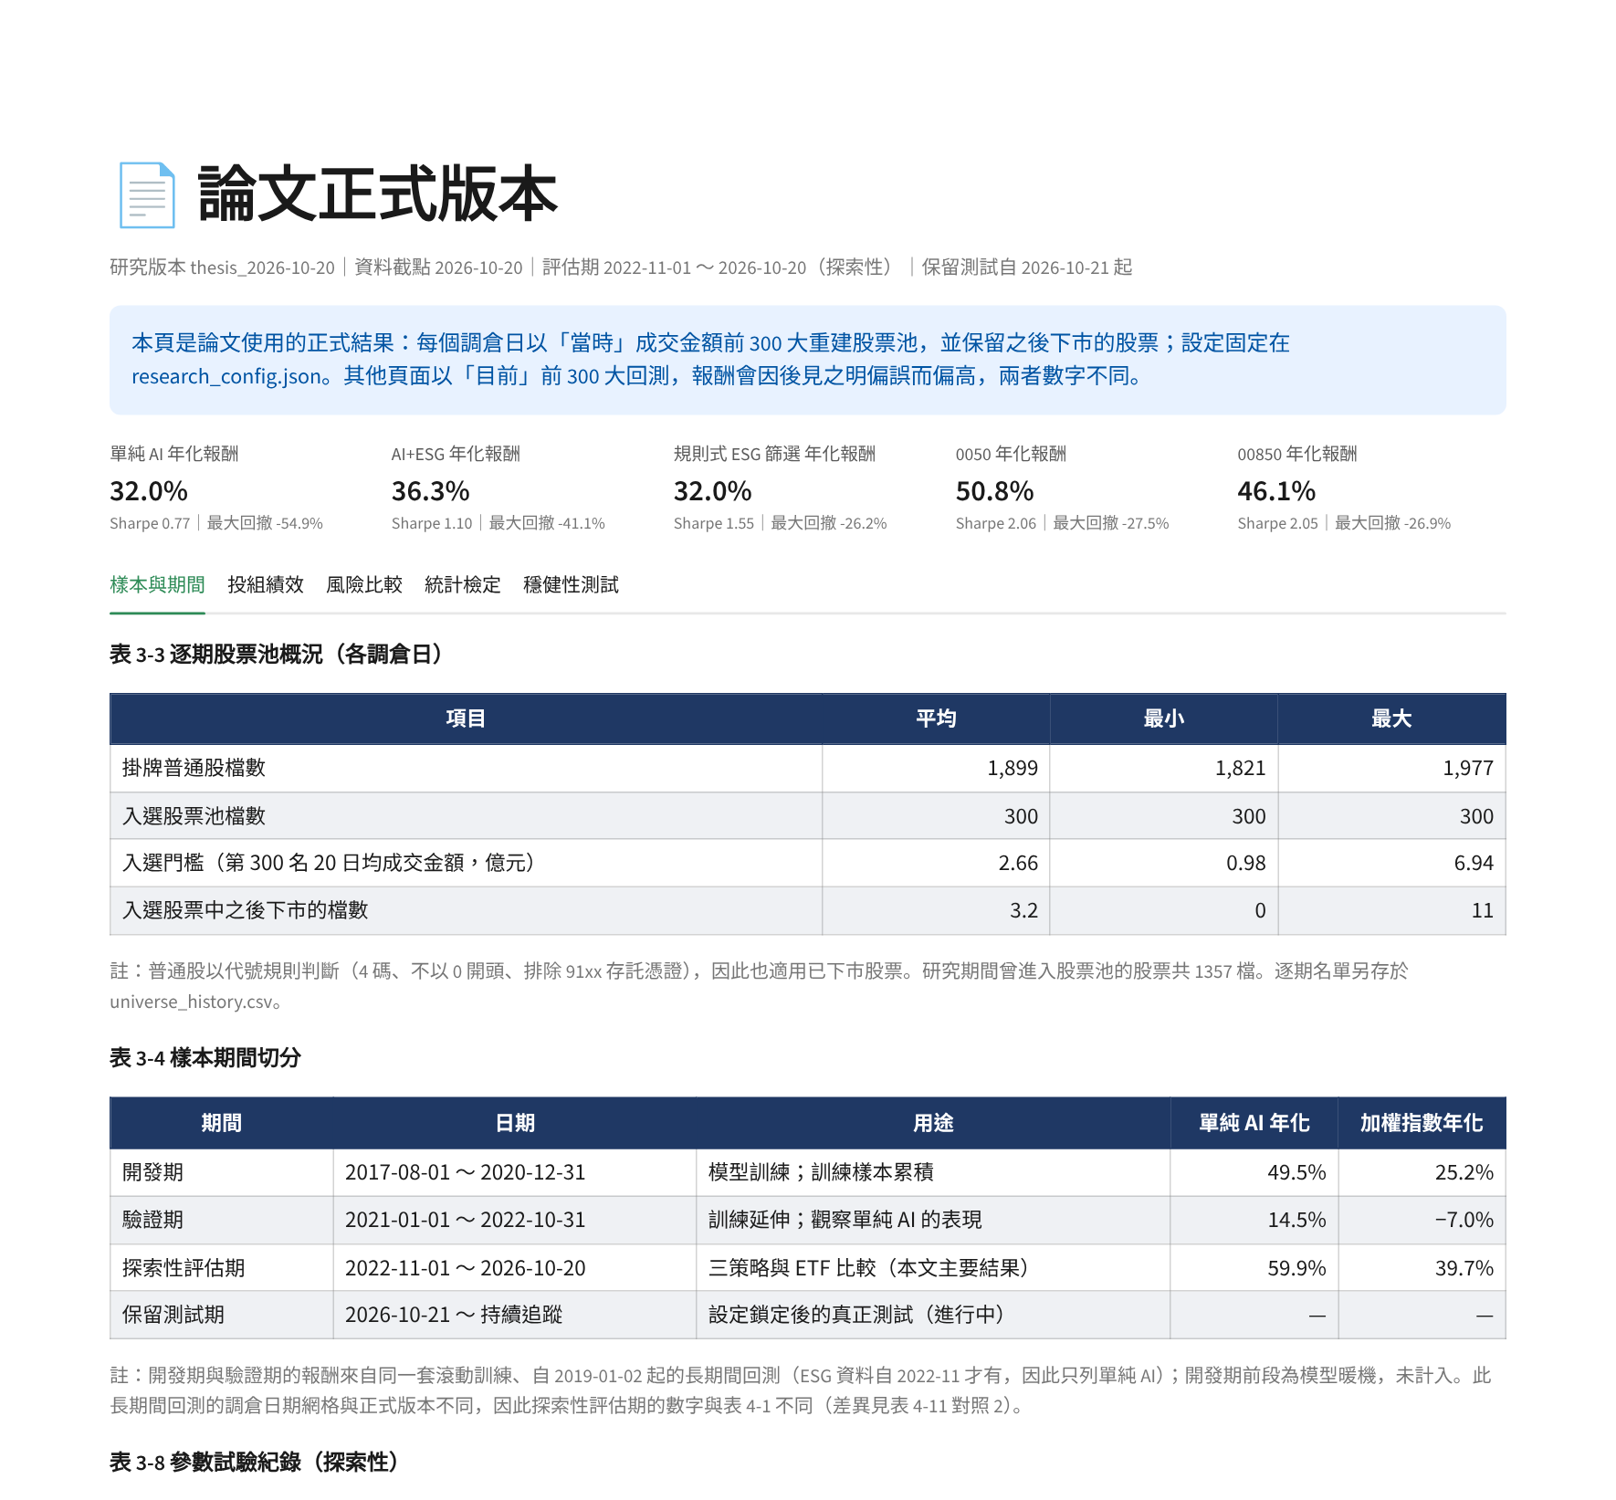
圖 16 論文正式版本頁（樣本與期間分頁）（1/2）
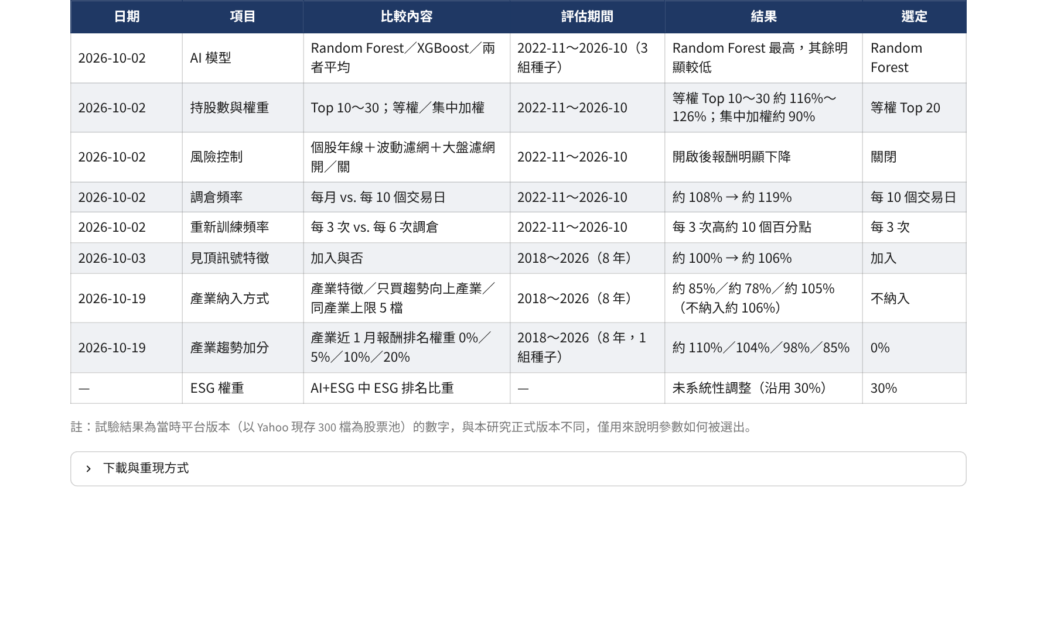
圖 16 論文正式版本頁（樣本與期間分頁）（2/2）
圖 16 呈現論文正式版本頁，內容為論文第三、四章之正式表格與圖，上方指標列示各投組與 ETF 之年化報酬、夏普值與最大回撤；論文中之表格即為本頁之截圖，故網站與論文之數據一致。
程式 22 pages/5_論文正式版本.py：表格產生與分頁配置（第 58–64、67–75、140–162 行）
58 def table_html(t) -> str:
59 tot = sum(t["widths"])
60 cols = "".join(f'<col style="width:{w / tot:.2%}">' for w in t["widths"])
61 head = "".join(f"<th>{html.escape(h)}</th>" for h in t["header"])
62 body = "".join("<tr>" + "".join(f'<td class="{t["align"][j]}">{html.escape(v)}</td>' for j, v in enumerate(r))
63 + "</tr>" for r in t["rows"])
64 return f'{CSS}<table class="thesis-tbl"><colgroup>{cols}</colgroup><thead><tr>{head}</tr></thead><tbody>{body}</tbody></table>'
…（第 65–66 行略）
67 def show_table(key: str) -> None:
68 t = tables.get(key)
69 if t is None:
70 return
71 st.markdown(f"**{t['caption'].replace(' ', ' ')}**")
72 with st.container(key=f"tbl-{key}"):
73 st.html(table_html(t))
74 if t.get("note"):
75 st.caption(t["note"])
…（第 76–139 行略）
140 NAMES = ["樣本與期間", "投組績效", "風險比較", "統計檢定", "穩健性測試"] # 對應論文第三章第一節與第四章四節
141 # ?all=1：全部依序展開（給 capture_web.py 截圖用）；平常以分頁顯示
142 tabs = [st.container() for _ in NAMES] if st.query_params.get("all") else st.tabs(NAMES)
143 with tabs[0]:
144 for k in ["3-3", "3-4", "3-8"]:
145 show_table(k)
146 with tabs[1]:
147 show_table("4-1")
148 show_figure("4-1", "圖 4-1 累積淨值（對數刻度）", nav_figure(),
149 "起點 = 1（評估期第一天）；策略已扣手續費與證交稅。來源：strategy_returns.csv。")
150 show_table("4-2")
151 show_table("4-3")
152 show_figure("4-2", "圖 4-2 各調倉日持股加權 TESG 與 E／S／G 分數", esg_figure(),
153 "「股票池等權」為當期 300 檔等權，作為市場代理。來源：esg_quality_by_rebalance.csv。")
154 with tabs[2]:
155 for k in ["4-4", "4-5", "4-6"]:
156 show_table(k)
157 with tabs[3]:
158 for k in ["4-7", "4-8", "4-9", "4-10"]:
159 show_table(k)
160 with tabs[4]:
161 for k in ["4-11", "4-12", "4-13", "4-14"]:
162 show_table(k)

表 10 論文正式版本頁畫面與程式對照
畫面區塊 | 程式位置 | 說明
版本與期間說明、績效指標卡 | pages/5_論文正式版本.py 第 36–138 行 | 讀取 research_config.json 與 table_4_1_performance.csv
五個分頁的表格 | pages/5_論文正式版本.py 第 58–64、67–75、140–162 行（程式 22） | 樣本與期間、投組績效、風險比較、統計檢定、穩健性測試
圖 4-1 累積淨值、圖 4-2 ESG 分數 | pages/5_論文正式版本.py 第 96–104、107–128 行 | 讀取 strategy_returns.csv 與 esg_quality_by_rebalance.csv
下載與重現方式 | pages/5_論文正式版本.py 第 164–169 行 | 提供逐期股票池、持股、報酬與 manifest 下載
論文表格截圖 | scripts/research/capture_web.py 第 45–81 行 | 以 ?all=1 依序展開全部表格後逐一截圖

表 10 對照論文正式版本頁各畫面區塊所在之程式位置，以及論文表格截圖之產生方式。

十、選股與回測核心程式（網站與論文共用）
pipeline.run() 串接整個流程：建立特徵面板 → 依逐期股票池篩選（論文版本） → 產生調倉日 → 滾動訓練模型並預測 → 計算三種策略的分數與權重 → 模擬每日淨值並扣除交易成本 → 彙整績效。網站各頁與論文研究程式都呼叫這個函式，差別只在輸入的資料（Dataset）與設定。表 11依執行順序列出各步驟所在的程式位置。
程式 23 src/pipeline.py：整體流程 run()（節錄）（第 82–95、97–116、126–138、148–167 行）
82 panel, info = build_panel(prices, ds.esg, ds.financials, p.hold_days, static_esg=p.static_esg,
83 industries=industries)
84 if info["esg_static"]:
85 notes.append("⚠️ ESG 以「最新一期」回填到所有歷史日期，回測含前視偏差，只能當對照組。")
86
87 if config.USE_MARKET_FEATURES:
88 panel = add_market_features(panel, ds.benchmarks)
89 full_panel = panel
90 elig = getattr(ds, "eligible", None)
91 if elig is not None and not elig.empty:
92 # 逐期股票池：每天只保留「當天以前 20 日成交金額前 N 大」的股票（訓練樣本與選股都適用）；
93 # 已持有的股票之後掉出股票池仍會照實際報酬計算（用 full_panel 的報酬）。
94 key = elig[["date", "ticker"]].assign(_in=1)
95 panel = panel.merge(key, on=["date", "ticker"], how="inner").drop(columns="_in")
…（第 96–96 行略）
97 trading_days = pd.DatetimeIndex(sorted(full_panel["date"].unique()))
98 if len(trading_days) < 120:
99 raise ValueError(f"只有 {len(trading_days)} 個交易日，資料太短，建議至少 1 年。")
100 test_start = _first_test_day(trading_days, p.hold_days)
101 bt_floor = pd.Timestamp(config.BACKTEST_START)
102 if test_start < bt_floor < trading_days[-1] - pd.Timedelta(days=60):
103 test_start = pd.Timestamp(trading_days[trading_days >= bt_floor][0]) # 績效從 ESG 有資料那天起算
104 schedule = bt.rebalance_schedule(trading_days, test_start)
105 last_day = pd.Timestamp(trading_days[-1])
106 pred_dates = schedule + ([last_day] if last_day not in schedule else [])
107
108 extra = [f for f in info.get("extra_features", [])
109 if (config.USE_PEAK_FEATURES or f not in PEAK_FEATURES)
110 and (config.USE_INDUSTRY_FEATURES or f not in INDUSTRY_FEATURES)]
111 features = info["tech_features"] + extra + info["fin_features"] # 模型不使用 ESG（ESG 另外融合）
112 if config.USE_MARKET_FEATURES:
113 features += [f for f in MARKET_FEATURES if f in panel.columns]
114 wf = walk_forward(panel, features, pred_dates, trading_days, p.hold_days, p.model_name,
115 p.n_estimators, retrain_every=config.RETRAIN_EVERY, required=info["tech_features"],
116 progress=progress)
…（第 117–125 行略）
126 targets: Dict[str, Dict[pd.Timestamp, pd.Series]] = {s: {} for s in bt.STRATEGIES}
127 hold_rows = []
128 for d, snap in snaps.groupby("date"):
129 if config.INDUSTRY_TREND_FILTER and "ind_gap_ma60" in snap.columns:
130 snap = snap[snap["ind_gap_ma60"].isna() | (snap["ind_gap_ma60"] > 0)] # 產業在季線下的不買
131 scores = bt.score_strategies(snap, p.esg_weight, risk_filters=p.risk_control)
132 for strat, sc in scores.items():
133 w = bt.make_weights(sc, p.top_n, p.weighting, industries=industries,
134 max_per_industry=config.MAX_PER_INDUSTRY)
135 if d in schedule:
136 targets[strat][d] = w
137 hold_rows.append(pd.DataFrame({"date": d, "portfolio": strat, "ticker": w.index,
138 "weight": w.values, "score": sc.reindex(w.index).values}))
…（第 139–147 行略）
148 ret_wide = full_panel.pivot_table(index="date", columns="ticker", values="ret_1d").sort_index()
149 risk = None
150 if p.risk_control or p.pullback_control:
151 if ds.benchmarks.empty or config.MARKET_INDEX not in set(ds.benchmarks["ticker"]):
152 notes.append("找不到加權指數（^TWII），大盤指標改用股票池等權平均計算。")
153 expo = bt.combine_exposure(
154 bt.market_regime(ds.benchmarks, fallback=ret_wide) if p.risk_control else None,
155 bt.pullback_exposure(ds.benchmarks, fallback=ret_wide) if p.pullback_control else None)
156 risk = bt.RiskControl(market_exposure=expo)
157 series, trades, risk_rows = [], [], []
158 for strat in bt.STRATEGIES:
159 if not targets[strat]:
160 why = "模型無預測" if strat == bt.STRATEGY_AI else "缺少 ESG 資料"
161 notes.append(f"「{strat}」沒有可用的選股（{why}）。")
162 continue
163 sim = bt.simulate(targets[strat], ret_wide, risk)
164 sim["portfolio"] = strat
165 series.append(sim[["date", "portfolio", "ret", "nav"]])
166 trades.append(sim.loc[sim["turnover"] > 0, ["date", "portfolio", "turnover", "cost"]])
167 risk_rows.append(sim[["date", "portfolio", "exposure"]])

程式 24 src/features.py：技術面與見頂訊號特徵、預測目標 add_technical()（第 78–116 行）
78 def add_technical(prices: pd.DataFrame, hold_days: int) -> pd.DataFrame:
79 """技術面特徵＋風險控制用的欄位。只用當天（含）以前的資料。"""
80 cols = ["date", "ticker", "close"] + (["volume"] if "volume" in prices.columns else [])
81 df = prices[cols].copy()
82 df["date"] = pd.to_datetime(df["date"]).astype("datetime64[ns]")
83 df = df.dropna(subset=["date", "ticker", "close"]).sort_values(["ticker", "date"]) \
84 .drop_duplicates(["ticker", "date"]).reset_index(drop=True)
85 g = df.groupby("ticker", group_keys=False)["close"]
86 df["ret_1d"] = g.pct_change()
87 for n in (5, 20, 60):
88 df[f"mom_{n}"] = g.pct_change(n)
89 rg = df.groupby("ticker")["ret_1d"]
90 df["vol_20"] = _roll(rg, 20, "std") * np.sqrt(config.TRADING_DAYS)
91 ma20, ma60 = _roll(g, 20, "mean"), _roll(g, 60, "mean")
92 df["bias_20"] = df["close"] / ma20 - 1
93 df["gap_ma60"] = df["close"] / ma60 - 1
94 # ---- 見頂訊號 ----
95 hi20 = _roll(g, 20, "max", 10)
96 df["dd_high20"] = df["close"] / hi20 - 1 # 從近 20 日最高價回落多少（0 = 正在創高）
97 df["days_since_high20"] = _days_since_high(df, 20, 10) # 高點是幾天前（越大代表漲勢停了越久）
98 down = (df["ret_1d"] < 0).astype(int)
99 grp = (down != down.groupby(df["ticker"]).shift()).cumsum()
100 df["down_streak"] = down.groupby([df["ticker"], grp]).cumsum().where(down == 1, 0) # 連續下跌天數
101 if "volume" in df.columns:
102 vg = df.groupby("ticker")["volume"]
103 v60 = _roll(vg, 60, "mean", 40)
104 df["vol_ratio"] = (_roll(vg, 5, "mean") / v60.where(v60 > 0)) # >1 放量、<1 量縮
105 else:
106 df["vol_ratio"] = np.nan
107 df["reversal"] = df["mom_5"] * df["mom_60"] # 大漲後短線轉弱 → 負值
108 # ---- 風險控制 ----
109 # 個股長期趨勢：收盤價在年線（200 日均線）之上；上市不滿約 150 天無法判斷 → NaN（不排除）
110 ma_long = _roll(g, config.STOCK_TREND_MA, "mean", int(config.STOCK_TREND_MA * 0.75))
111 df["above_ma_long"] = (df["close"] > ma_long).astype(float).where(ma_long.notna())
112 # 近 60 日年化波動（用來排除全體最震盪的 20%）
113 df["vol_60"] = _roll(rg, 60, "std", 40) * np.sqrt(config.TRADING_DAYS)
114 # 標籤：從今天收盤買進、持有 hold_days 個交易日的報酬（只用於訓練與評估）
115 df["fwd_ret"] = g.shift(-hold_days) / df["close"] - 1
116 return df

程式 25 src/features.py：依公告日對齊 ESG 與財務資料 asof_merge()（第 150–173 行）
150 def asof_merge(panel: pd.DataFrame, other: Optional[pd.DataFrame], cols: List[str],
151 static: bool = False) -> pd.DataFrame:
152 """把 other（ticker, available_date, cols...）依公布日對齊到 panel（date, ticker）。
153 static=True：每檔一律用最新一筆（會有前視偏差，只在歷史資料不足時作為對照）。"""
154 if other is None or other.empty or not cols:
155 return panel
156 o = other[["ticker", "available_date", *cols]].copy()
157 o["available_date"] = pd.to_datetime(o["available_date"]).astype("datetime64[ns]")
158 if static:
159 latest = o.sort_values("available_date").groupby("ticker")[cols].last()
160 return panel.merge(latest, left_on="ticker", right_index=True, how="left")
161 o = o.dropna(subset=["available_date"]).sort_values("available_date")
162 # 每一欄各自取「最新的非空值」，避免某欄這期沒填把舊值蓋掉
163 left = panel.copy()
164 left["date"] = pd.to_datetime(left["date"]).astype("datetime64[ns]")
165 left = left.sort_values("date")
166 for c in cols:
167 oc = o.dropna(subset=[c])[["ticker", "available_date", c]]
168 if oc.empty:
169 left[c] = np.nan
170 continue
171 left = pd.merge_asof(left, oc, left_on="date", right_on="available_date", by="ticker",
172 direction="backward").drop(columns=["available_date"])
173 return left.sort_values(["ticker", "date"]).reset_index(drop=True)

程式 26 src/backtest.py：調倉日 rebalance_schedule()（第 38–53 行）
38 def rebalance_schedule(trading_days: pd.DatetimeIndex, first_allowed: pd.Timestamp,
39 every: int = None, mode: str = None) -> List[pd.Timestamp]:
40 """調倉日。mode='calendar'（網站預設）：從 first_allowed 起每 2 週同一天，遇假日順延到下一個交易日；
41 mode='trading_days'（論文）：每 every 個交易日一次。起點固定，資料變長時過去的調倉日不會移動。"""
42 mode = mode or config.REBALANCE_MODE
43 days = trading_days[trading_days >= first_allowed]
44 if len(days) == 0:
45 return []
46 if mode == "trading_days":
47 return [pd.Timestamp(d) for d in days[::max(1, every or config.HOLD_DAYS)]]
48 out = []
49 for a in rebalance_anchors(days[0], days[-1]):
50 pos = days.searchsorted(a)
51 if pos < len(days) and (not out or days[pos] > out[-1]):
52 out.append(pd.Timestamp(days[pos]))
53 return out

程式 27 src/models.py：滾動式訓練與預測 walk_forward()（第 101–144 行）
101 def walk_forward(panel: pd.DataFrame, features: List[str], rebalance_dates: List[pd.Timestamp],
102 trading_days: pd.DatetimeIndex, hold_days: int, model_name: str, n_estimators: int,
103 retrain_every: int = 1, required: Optional[List[str]] = None,
104 min_train_rows: int = 100, sample_every: int = 5, progress=None) -> WalkForwardResult:
105 """sample_every：訓練樣本每隔幾個交易日取一天。相鄰幾天的未來報酬高度重疊，
106 全取只會變慢、不會多學到東西；每 5 天取一次速度快約 5 倍。"""
107 required = required or []
108 sampled_days = set(trading_days[::max(1, sample_every)])
109 day_pos = {d: i for i, d in enumerate(trading_days)}
110 preds, train_log = [], []
111 model, used, medians, last_X = None, [], None, None
112
113 for k, t in enumerate(rebalance_dates):
114 if progress:
115 progress(k, len(rebalance_dates), t)
116 pos = day_pos[t]
117 cutoff = trading_days[pos - hold_days] if pos - hold_days >= 0 else None
118 if cutoff is None:
119 continue
120 if model is None or k % retrain_every == 0:
121 train = panel[(panel["date"] <= cutoff) & panel["date"].isin(sampled_days)] \
122 .dropna(subset=["fwd_ret", *required])
123 cols = [c for c in features if c in train.columns and train[c].notna().any()]
124 if len(train) < min_train_rows or not cols:
125 continue
126 medians = train[cols].median()
127 X = train[cols].fillna(medians)
128 y = train["fwd_ret"] - train.groupby("date")["fwd_ret"].transform("mean") if config.TARGET_RELATIVE \
129 else train["fwd_ret"]
130 model = Model(model_name, n_estimators).fit(X, y)
131 used = cols
132 train_log.append({"rebalance_date": t, "train_end": cutoff, "n_samples": len(train),
133 "n_features": len(cols),
134 "importances": dict(zip(cols, map(float, model.feature_importances_)))})
135 today = panel[panel["date"] == t].dropna(subset=required)
136 if today.empty:
137 continue
138 X_t = today[used].fillna(medians)
139 preds.append(pd.DataFrame({"date": t, "ticker": today["ticker"].values,
140 "pred": model.predict(X_t)}))
141 last_X = X_t
142
143 pred_df = pd.concat(preds, ignore_index=True) if preds else pd.DataFrame(columns=["date", "ticker", "pred"])
144 return WalkForwardResult(pred_df, model, used, last_X, train_log)

程式 28 src/backtest.py：三種策略的選股分數 apply_esg_rules()、score_strategies()（第 74–81、108–134 行）
74 def apply_esg_rules(df: pd.DataFrame) -> pd.DataFrame:
75 """排除爭議分數 > 3 與 EPS 為負的公司（欄位存在時才套用）。"""
76 out = df
77 if "controversy_score" in out.columns:
78 out = out[out["controversy_score"].isna() | (out["controversy_score"] <= 3)]
79 if "eps" in out.columns:
80 out = out[out["eps"].isna() | (out["eps"] >= 0)]
81 return out
…（第 82–107 行略）
108 def score_strategies(snapshot: pd.DataFrame, esg_weight: float, risk_filters: bool = False,
109 industry_weight: Optional[float] = None) -> Dict[str, pd.Series]:
110 """snapshot：某個調倉日所有股票（ticker, pred, esg_total...）。回傳各策略的分數（越高越好）。
111 risk_filters=True：先排除跌破年線、波動最高 20% 的股票，再排序。
112 industry_weight：AI 分數裡產業趨勢的比重（None = config.INDUSTRY_TREND_WEIGHT）。"""
113 if industry_weight is None:
114 industry_weight = config.INDUSTRY_TREND_WEIGHT
115 snap = snapshot.set_index("ticker")
116 if risk_filters:
117 snap = apply_risk_filters(snap)
118 scores: Dict[str, pd.Series] = {}
119 if snap.empty:
120 return scores
121 if "pred" in snap.columns and snap["pred"].notna().any():
122 scores[STRATEGY_AI] = ai_score(snap, industry_weight)
123 filt = apply_esg_rules(snap.dropna(subset=["pred"]))
124 ai_rank = _pct_rank(ai_score(filt, industry_weight))
125 if "esg_total" in filt.columns and filt["esg_total"].notna().any():
126 esg_rank = _pct_rank(filt["esg_total"]).fillna(0.5) # 沒有評等 → 視為中間值
127 scores[STRATEGY_AI_ESG] = (1 - esg_weight) * ai_rank + esg_weight * esg_rank
128 else:
129 scores[STRATEGY_AI_ESG] = ai_rank
130 if "esg_total" in snap.columns:
131 e = apply_esg_rules(snap)["esg_total"].dropna()
132 if not e.empty:
133 scores[STRATEGY_ESG] = e
134 return scores

程式 29 src/backtest.py：每日淨值模擬 simulate()（第 208–250 行）
208 def simulate(targets: Dict[pd.Timestamp, pd.Series], ret_wide: pd.DataFrame,
209 risk: Optional[RiskControl] = None) -> pd.DataFrame:
210 """targets：{調倉日: 目標權重（總和 ≤ 1，其餘為現金）}；ret_wide：日報酬寬表（index=date）。
211 回傳 date, ret, nav, turnover, cost, exposure（持股比例）。"""
212 cols = ["date", "ret", "nav", "turnover", "cost", "exposure"]
213 if not targets:
214 return pd.DataFrame(columns=cols)
215 days = ret_wide.index[ret_wide.index >= min(targets)]
216 w = pd.Series(dtype=float) # 目前持股權重；1 - 總和 = 現金
217 base = pd.Series(dtype=float) # 這個月的目標名單（滿倉時的權重）
218 nav, scale = 1.0, 1.0
219 rows = []
220 for d in days:
221 r_day = 0.0
222 if not w.empty:
223 r = ret_wide.loc[d].reindex(w.index).astype(float).fillna(0.0) # 停牌或無報價當天視為 0
224 gross = float((w * (1 + r)).sum() + (1 - w.sum()))
225 r_day = gross - 1
226 if gross > 0:
227 w = w * (1 + r) / gross # 權重隨價格漂移（買入持有）
228 new = None
229 if d in targets:
230 base = targets[d]
231 new = base * (risk.exposure(d) if risk else 1.0)
232 elif risk is not None and not base.empty:
233 e = risk.exposure(d)
234 if abs(e - scale) >= risk.step - 1e-9: # 只調整比例，不換股
235 cur = w / w.sum() * base.sum() if w.sum() > 0 else base
236 new = cur * e
237 turnover = cost = 0.0
238 if new is not None:
239 new = new[new > 0]
240 if risk is not None:
241 scale = risk.exposure(d)
242 idx = w.index.union(new.index)
243 turnover = float((new.reindex(idx, fill_value=0) - w.reindex(idx, fill_value=0)).abs().sum() / 2)
244 cost = trading_cost(w, new)
245 w = new.copy()
246 ret = (1 + r_day) * (1 - cost) - 1
247 nav *= 1 + ret
248 rows.append({"date": d, "ret": ret, "nav": nav, "turnover": turnover, "cost": cost,
249 "exposure": float(w.sum())})
250 return pd.DataFrame(rows, columns=cols)

程式 30 src/backtest.py：短期轉弱減碼 pullback_exposure()、combine_exposure()（2026 年 11 月新增）（第 271–287、290–295 行）
271 def pullback_exposure(bench: pd.DataFrame, index: str = config.MARKET_INDEX, window: int = config.PULLBACK_WINDOW,
272 dd: float = config.PULLBACK_DD, weak: float = config.PULLBACK_EXPOSURE,
273 fallback: Optional[pd.DataFrame] = None) -> Optional[pd.Series]:
274 """短期轉弱減碼：加權指數收盤價距近 window 日最高收盤價跌幅 ≤ dd → weak，否則 1.0。只用當天（含）以前的收盤價。"""
275 px = None
276 if bench is not None and not bench.empty and index in set(bench["ticker"]):
277 px = bench[bench["ticker"] == index].set_index("date")["close"].sort_index()
278 if fallback is not None:
279 px = px.reindex(px.index.union(fallback.index)).ffill().reindex(fallback.index)
280 elif fallback is not None and not fallback.empty:
281 px = (1 + fallback.mean(axis=1).fillna(0)).cumprod()
282 if px is None or px.notna().sum() < window:
283 return None
284 draw = px / px.rolling(window, min_periods=window).max() - 1
285 out = pd.Series(np.where(draw <= dd, weak, 1.0), index=px.index)
286 out[draw.isna()] = 1.0
287 return out
…（第 288–289 行略）
290 def combine_exposure(*series: Optional[pd.Series]) -> Optional[pd.Series]:
291 """多個減碼規則同時使用時取最低的持股比例。"""
292 s = [x for x in series if x is not None]
293 if not s:
294 return None
295 return pd.concat(s, axis=1).min(axis=1)

表 11 核心程式與論文研究方法對照
步驟 | 程式位置 | 論文對應
整體流程 | src/pipeline.py 第 65–199 行（程式 23） | 圖 1-1 研究流程
技術面特徵、見頂訊號、預測目標（未來 10 日報酬） | src/features.py 第 78–116 行（程式 24） | 第三章第二節、表 3-5
ESG 與估值依公告日對齊 | src/features.py 第 150–173 行（程式 25） | 表 3-2 可得日規則
調倉日（論文：每 10 個交易日；網站：每 2 週） | src/backtest.py 第 38–53 行（程式 26） | 第三章第三節、表 3-9
Random Forest 滾動訓練（每 3 次調倉重訓、訓練樣本截至調倉日前 10 日） | src/models.py 第 101–144 行（程式 27） | 第三章第四節（一）（二）
單純 AI、AI+ESG、規則式 ESG 篩選的分數 | src/backtest.py 第 74–81、108–134 行（程式 28） | 第三章第三、四節、表 3-6
前 N 檔與權重 | src/backtest.py 第 148–164、167–176 行 | Top 20 等權
每日淨值、週轉率與交易成本 | src/backtest.py 第 180–186、208–250 行（程式 29、程式 15） | 表 3-9 交易假設、表 4-12
績效指標與 CAPM | src/metrics.py 第 36–58、66–75 行（程式 10） | 第三章第五節、表 4-1、表 4-4
短期轉弱減碼（選用，網站 2026 年 11 月新增） | src/backtest.py 第 271–287、290–295 行（程式 30） | 論文未使用（表 3-1：不使用風險控制）
大盤狀態特徵（設定開關，預設關閉） | src/features.py 第 39–51 行 | 論文未使用；已測試、效果不一致

表 11 依執行順序列示選股與回測各步驟所在之程式位置及其對應之論文章節或表格，可據以由論文之方法說明追溯實際執行之程式；最後二列為資料截點後新增之選用功能，論文結果未使用。

十一、資料蒐集、自動更新與部署
網站資料由 GitHub Actions 於每個交易日台灣時間 14:50 自動更新：執行 update_data.py --auto 補抓到最近收盤日的股價、比較基準、三大法人、大盤長期資料與月底估值，再以 run_backtest.py 預先計算預設設定的回測，最後將資料與回測存檔提交回 GitHub，Streamlit Cloud 偵測到更新後自動重新部署。程式修改則由本機的 auto_push.py 監看：檔案變動後先執行測試，通過才提交並推送。
程式 31 src/store.py：每日自動更新 auto_update()（節錄）（第 275–313 行）
275 def auto_update(progress=None, flows_days: int = 10, now: Optional[datetime] = None) -> Dict:
276 """補到最近收盤日：股價（沿用現有股票池）、比較基準、最近幾天的三大法人、缺少的月底估值。
277 和 TEJ 完全無關：ESG 檔沒更新也照樣更新股價。任何一步失敗都不影響其他步驟。"""
278 target = last_close_date(now)
279 AUTO_STATE_FILE.parent.mkdir(parents=True, exist_ok=True)
280 AUTO_STATE_FILE.write_text(json.dumps({"target": str(target.date()),
281 "tried_at": str(pd.Timestamp(datetime.now(TW_TZ).replace(tzinfo=None)))}),
282 encoding="utf-8")
283 existing = _read(config.PRICES_FILE)
284 tickers = sorted(existing["ticker"].unique()) if existing is not None else list(config.CORE_UNIVERSE)
285 hist_start = pd.Timestamp(config.HISTORY_START)
286 have_start = existing["date"].min() if existing is not None else None
287 # 歷史還沒補到 HISTORY_START（例如原本只有 3 年）→ 這次把所有股票往前補；補過之後就只往後補
288 backfill = have_start is None or have_start > hist_start + pd.Timedelta(days=30)
289 start = hist_start if backfill else have_start
290 out: Dict = {"target": str(target.date())}
291 report = (lambda msg: progress(msg)) if progress else (lambda msg: None)
292 if len(tickers) < config.UNIVERSE_SIZE * 0.9:
293 # 股票池比設定小很多（例如原本只有 50 檔）→ 自動擴充到成交金額前 N 大，新股票會補抓完整歷史
294 try:
295 report(f"股票池只有 {len(tickers)} 檔，擴充到成交金額前 {config.UNIVERSE_SIZE} 大")
296 listing = _read(config.LISTING_FILE, date_cols=())
297 top = top_universe(listing if listing is not None else pd.DataFrame(columns=["ticker"]))
298 tickers = sorted(set(tickers) | set(top))
299 out["universe"] = len(tickers)
300 except Exception as e:
301 out["universe"] = {"error": str(e)}
302 try:
303 report(f"股價：{len(tickers)} 檔補到 {target.date()}")
304 r = update_prices(tickers, start, target, backfill=backfill)
305 out["prices"] = {"rows": r["rows_downloaded"], "failed": len(r["failed"])}
306 except Exception as e:
307 out["prices"] = {"error": str(e)}
308 try:
309 report("比較基準（加權指數、ETF）")
310 b = update_benchmarks(start, target, backfill=backfill)
311 out["benchmarks"] = {"rows": b["rows_downloaded"]}
312 except Exception as e:
313 out["benchmarks"] = {"error": str(e)}

程式 32 src/crawlers/yahoo.py：Yahoo Finance 批次下載 fetch_prices()（節錄）（第 60–87 行）
60 def fetch_prices(tickers: List[str], start, end, chunk: int = 50,
61 progress: Optional[Callable[[int, int, str], None]] = None) -> Tuple[pd.DataFrame, List[str]]:
62 """批次下載還原權息後的日 K。回傳 (長表, 失敗代號)。
63 progress(完成數, 總數, 階段說明)。沒抓到的代號只再「批次」重試一輪，不再一檔一檔重試
64 （舊做法遇到上百檔抓不到時，會每檔等 2 秒、卡住十幾分鐘）。"""
65 if not YF_AVAILABLE:
66 raise ImportError("尚未安裝 yfinance：pip install yfinance")
67 tickers = list(dict.fromkeys(t for t in tickers if t))
68 if not tickers:
69 return pd.DataFrame(columns=PRICE_COLS), []
70 end_excl = (pd.Timestamp(end) + pd.Timedelta(days=1)).strftime("%Y-%m-%d") # yfinance 的 end 不含當天
71 start = pd.Timestamp(start).strftime("%Y-%m-%d")
72
73 def _download(batch):
74 raw = yf.download(batch, start=start, end=end_excl, auto_adjust=True, group_by="ticker",
75 threads=True, progress=False)
76 return parse_yf_frame(raw, batch)
77
78 got = []
79 for i in range(0, len(tickers), chunk):
80 batch = tickers[i:i + chunk]
81 try:
82 got.append(_download(batch))
83 except Exception as e:
84 log.warning("批次下載失敗（%s...）：%s", batch[0], e)
85 if progress:
86 progress(min(i + chunk, len(tickers)), len(tickers), "下載股價")
87 time.sleep(1 + random.random())

程式 33 .github/workflows/daily_update.yml：每日自動更新排程（GitHub Actions）（第 1–49 行）
1 # 每天自動抓最新股價並更新網站（在 GitHub 的主機上執行，你的電腦不用開機）
2 # 時間：週一到週五 台灣時間 14:50（UTC 06:50）。也可以在 GitHub 網頁的 Actions 分頁按「Run workflow」手動執行。
3 name: 每日更新股價
4
5 on:
6 schedule:
7 - cron: "50 6 * * 1-5"
8 workflow_dispatch:
9
10 permissions:
11 contents: write # 允許把更新後的資料 commit 回這個 repo
12
13 concurrency:
14 group: daily-update
15 cancel-in-progress: false
16
17 jobs:
18 update:
19 runs-on: ubuntu-latest
20 timeout-minutes: 30
21 steps:
22 - uses: actions/checkout@v4
23
24 - uses: actions/setup-python@v5
25 with:
26 python-version: "3.12"
27 cache: pip
28
29 - name: 安裝套件
30 run: pip install -r requirements.txt
31
32 - name: 抓最新股價（Yahoo）與比較基準；證交所資料抓不到會略過，不影響股價
33 run: python scripts/update_data.py --auto
34
35 - name: 重算預設設定的回測（網站打開就有結果）
36 run: python scripts/run_backtest.py
37
38 - name: 有新資料就 commit 回 repo（Streamlit Cloud 會自動重新部署）
39 run: |
40 git config user.name "github-actions[bot]"
41 git config user.email "41898282+github-actions[bot]@users.noreply.github.com"
42 git add data/processed outputs/cache
43 if git diff --cached --quiet; then
44 echo "沒有新資料"
45 else
46 git commit -m "每日更新股價 $(date -u +%F)"
47 git pull --rebase --autostash
48 git push
49 fi

程式 34 scripts/auto_push.py：程式修改後自動測試與推送 publish()（第 100–103、114–141 行）
100 def publish(files: list[str]) -> bool:
101 code = [f for f in files if f.endswith(".py")]
102 if code and not run_tests():
103 return False
…（第 104–113 行略）
114 pull = git("pull", "--rebase", "--autostash")
115 if pull.returncode != 0:
116 git("rebase", "--abort")
117 log(f" ✗ 無法和 GitHub 上的版本合併，請用 GitHub Desktop 處理：{(pull.stderr or pull.stdout).strip()[-600:]}")
118 return False
119 if CLOUD_DATA:
120 git("add", "-A", "--", ".", *[f":(exclude){p}" for p in DATA_PATHS], check=True)
121 else:
122 git("add", "-A", check=True)
123 if not git("diff", "--cached", "--name-only").stdout.strip():
124 return True
125 names = [Path(f).name for f in files]
126 summary = "、".join(names[:5]) + (f" 等 {len(names)} 個檔案" if len(names) > 5 else "")
127 git("commit", "-m", f"auto: 更新 {summary}", check=True)
128 r = git("push")
129 if r.returncode != 0:
130 log(" push 被拒，先同步 GitHub 上的新版本再推一次 …")
131 pull = git("pull", "--rebase", "--autostash")
132 if pull.returncode != 0:
133 git("rebase", "--abort")
134 log(f" ✗ 無法自動合併，請用 GitHub Desktop 處理：{(pull.stderr or pull.stdout).strip()[-600:]}")
135 return False
136 r = git("push")
137 if r.returncode != 0:
138 log(f" ✗ push 失敗：{(r.stderr or r.stdout).strip()[:300]}")
139 return False
140 log(f" ✓ 已推到 GitHub（{summary}），網站約 1～3 分鐘後自動更新")
141 return True

表 12 資料來源與更新程式對照
資料 | 來源 | 程式位置 | 更新方式
個股股價（網站） | Yahoo Finance | src/crawlers/yahoo.py 第 60–108 行（程式 32） | 每日增量補抓；失敗的股票批次重試
比較基準（加權指數、0050、00850、00878） | Yahoo Finance | src/store.py 第 137–138 行 | 每日
上市櫃清單與產業 | 證交所 ISIN | src/crawlers/twse.py 第 90–99 行 | 手動更新時
本益比、淨值比、殖利率 | 證交所 BWIBBU | src/crawlers/twse.py 第 136–156 行 | 每月月底一筆
三大法人買賣超 | 證交所 T86 | src/crawlers/twse.py 第 198–223 行 | 每日最近 10 個交易日
大盤長期資料（加權指數、S&P 500、VIX 等） | Yahoo Finance | src/store.py 第 338–353 行 | 每日
TEJ TESG 評等 | TEJ 下載檔 | src/loaders/tej.py 第 70–87 行 | 新一期公告後放入 data/raw/tej/
每日排程 | GitHub Actions | .github/workflows/daily_update.yml（程式 33） | 週一至週五 14:50
自動更新主程式 | — | src/store.py 第 275–335 行（程式 31） | 任一步驟失敗不影響其他步驟
程式部署 | GitHub → Streamlit Cloud | scripts/auto_push.py 第 100–141 行（程式 34） | 測試通過才推送

表 12 列示網站使用之各項資料、資料來源、下載程式位置與更新頻率，據以區分每日自動更新與需手動更新之資料。

十二、論文研究程式與輸出檔
論文的正式結果由 run_research.py 依 research_config.json 的固定設定產生：先以逐日行情建立含下市股票的價格面板與逐期股票池，再呼叫第十節的 pipeline.run() 回測，最後計算各項統計檢定並輸出表格檔與 manifest.json（設定、資料與程式的 SHA-256）。build_report.py 讀取這些輸出檔產生論文，文中的數字全部由輸出檔讀取。
程式 35 scripts/research/run_research.py：研究資料集與逐期股票池 build_dataset()（第 76–121 行）
76 def build_dataset(cfg: dict, out: Path, test_yahoo: bool = False):
77 cut = pd.Timestamp(cfg["data_cutoff"])
78 t0 = time.time()
79 if test_yahoo:
80 q, px = yahoo_as_quotes(load_dataset("real"), cut)
81 else:
82 q = ex.load_quotes(end=cut)
83 days_tp = q.loc[q["market"] == "TPEx", "date"].nunique()
84 days_tw = q.loc[q["market"] == "TWSE", "date"].nunique()
85 fm = ex.load_finmind_twse(end=cut)
86 if days_tw >= 0.98 * days_tp: # 證交所逐日全市場行情齊全
87 px = ex.build_prices(q)
88 source = "證交所 MI_INDEX＋櫃買中心 dailyQuotes（逐日全市場）"
89 else: # 上市：Yahoo（現存）＋ FinMind（已下市）；上櫃：櫃買中心逐日行情
90 ya = ex.load_yahoo_all(end=cut)
91 px = ex.build_prices_hybrid(q, fm, ya)
92 n_fm = len(set(fm["ticker"]) - set(ya["ticker"])) if len(fm) else 0
93 source = (f"上市：Yahoo Finance 逐檔日資料（{ya['ticker'].nunique()} 檔現存股票）＋ FinMind 逐檔行情（{n_fm} 檔 Yahoo 未收錄、多為已下市）；"
94 f"上櫃：櫃買中心 dailyQuotes 逐日全市場行情")
95 base0 = load_dataset("real")
96 px = ex.apply_yahoo_returns(px, base0.prices[base0.prices["date"] <= cut])
97 share = (px["ret_source"] == "Yahoo").mean()
98 source += f"；現存 300 檔的日報酬改用 Yahoo 還原收盤價（占全部股票日資料 {share:.0%}），其餘股票（含已下市）用漲跌價差法"
99 print("價格來源：", source, flush=True)
100 (out / "price_source.txt").write_text(source, encoding="utf-8")
101 u = cfg["universe"]
102 elig = ex.eligibility(px, u["size"], u["window_days"], u["min_trading_days"])
103 print(f"行情 {px['date'].nunique()} 天、{px['ticker'].nunique()} 檔；股票池建立 {time.time()-t0:.0f}s", flush=True)
104 ever = set(elig["ticker"])
105 base = load_dataset("real")
106 names = q.drop_duplicates("ticker", keep="last").set_index("ticker")["name"]
107 listing = base.listing.copy()
108 extra = pd.DataFrame({"ticker": sorted(ever - set(listing["ticker"]))})
109 if len(extra):
110 extra["code"] = extra["ticker"].str[:4]
111 extra["name"] = extra["ticker"].map(names)
112 extra["market"] = np.where(extra["ticker"].str.endswith(".TWO"), "上櫃", "上市")
113 extra["industry"] = None
114 listing = pd.concat([listing, extra], ignore_index=True)
115 bench = base.benchmarks[base.benchmarks["date"] <= cut]
116 esg = base.esg[base.esg["available_date"] <= cut]
117 fin = base.financials[base.financials["available_date"] <= cut]
118 prices = px[px["ticker"].isin(ever)][["date", "ticker", "close", "volume"]].copy()
119 ds = Dataset(mode="research", prices=prices, benchmarks=bench, esg=esg, financials=fin,
120 listing=listing, notes=[], eligible=elig[["date", "ticker"]])
121 return ds, px, elig, base

程式 36 src/research/exchange.py：逐期股票池（調倉日以前 20 日平均成交金額前 300 大）eligibility()（第 199–213 行）
199 def eligibility(prices: pd.DataFrame, size: int = 300, window: int = 20, min_days: int = 15) -> pd.DataFrame:
200 """每個交易日 t：以 t 當天（含）往前 window 個交易日的平均成交金額排名，取前 size 檔。
201 交易天數不足 min_days（新上市）不納入。回傳 date,ticker,avg_value,n_days,rank（只含入選者）。"""
202 days = pd.DatetimeIndex(sorted(prices["date"].unique()))
203 v = prices.pivot_table(index="date", columns="ticker", values="value", aggfunc="sum").reindex(days)
204 listed = v.notna()
205 avg = v.fillna(0).rolling(window, min_periods=1).sum() / window
206 n = listed.rolling(window, min_periods=1).sum()
207 avg = avg.where(n >= min_days)
208 rk = avg.rank(axis=1, ascending=False, method="first")
209 long = pd.DataFrame({"avg_value": avg.stack(), "n_days": n.stack(), "rank": rk.stack()}).dropna().reset_index()
210 long.columns = ["date", "ticker", "avg_value", "n_days", "rank"]
211 out = long[long["rank"] <= size].copy()
212 out["rank"] = out["rank"].astype(int)
213 return out

程式 37 src/research/stats.py：統計檢定：HAC 平均數、CAPM、差異檢定、Holm 調整、區塊 bootstrap（第 20–29、32–46、49–56、59–69、72–83 行）
20 def hac_mean(x: pd.Series) -> Dict:
21 """平均數的 HAC 檢定（對常數迴歸）。回傳估計、HAC 標準誤、t、p、95% 信賴區間、樣本數、落後期數。"""
22 x = pd.Series(x).dropna().astype(float)
23 n = len(x)
24 L = nw_lags(n)
25 m = sm.OLS(x.values, np.ones(n)).fit(cov_type="HAC", cov_kwds={"maxlags": L})
26 est, se = float(m.params[0]), float(m.bse[0])
27 ci = m.conf_int(0.05)[0]
28 return {"n": n, "lags": L, "est": est, "se": se, "t": est / se if se else np.nan,
29 "p": float(m.pvalues[0]), "ci_lo": float(ci[0]), "ci_hi": float(ci[1])}
…（第 30–31 行略）
32 def capm(rp: pd.Series, rm: pd.Series, rf_annual: float = 0.01) -> Dict:
33 """日頻 CAPM：(rp − rf) = α + β (rm − rf) + ε，HAC 標準誤。"""
34 df = pd.concat([rp, rm], axis=1, keys=["p", "m"]).dropna()
35 rf = (1 + rf_annual) ** (1 / TD) - 1
36 y, x = df["p"] - rf, df["m"] - rf
37 n = len(df)
38 L = nw_lags(n)
39 m = sm.OLS(y.values, sm.add_constant(x.values)).fit(cov_type="HAC", cov_kwds={"maxlags": L})
40 a, b = m.params
41 sa, sb = m.bse
42 ci = m.conf_int(0.05)
43 return {"n": n, "lags": L, "alpha_d": float(a), "alpha_se": float(sa), "alpha_t": float(a / sa),
44 "alpha_p": float(m.pvalues[0]), "alpha_ci_lo": float(ci[0][0]), "alpha_ci_hi": float(ci[0][1]),
45 "alpha_ann": float((1 + a) ** TD - 1), "beta": float(b), "beta_se": float(sb),
46 "beta_ci_lo": float(ci[1][0]), "beta_ci_hi": float(ci[1][1]), "r2": float(m.rsquared)}
…（第 47–48 行略）
49 def diff_test(rp: pd.Series, rb: pd.Series) -> Dict:
50 """策略與比較基準的日報酬差：HAC 平均差檢定＋效果量（年化差、日差 ÷ 日差標準差）。"""
51 d = (pd.concat([rp, rb], axis=1, keys=["p", "b"]).dropna().pipe(lambda x: x["p"] - x["b"]))
52 out = hac_mean(d)
53 out["ann_diff"] = out["est"] * TD
54 out["effect_d"] = float(d.mean() / d.std(ddof=1)) if d.std(ddof=1) > 0 else np.nan
55 out["ir_ann"] = out["effect_d"] * math.sqrt(TD) # 年化資訊比率
56 return out
…（第 57–58 行略）
59 def holm(pvals: List[float]) -> List[float]:
60 """Holm-Bonferroni 調整後 p 值（控制整體型一錯誤率）。"""
61 p = np.asarray(pvals, float)
62 order = np.argsort(p)
63 m = len(p)
64 adj = np.empty(m)
65 run = 0.0
66 for k, i in enumerate(order):
67 run = max(run, min(1.0, (m - k) * p[i]))
68 adj[i] = run
69 return adj.tolist()
…（第 70–71 行略）
72 def bootstrap_ci_ann(r: pd.Series, block: int = 20, n_boot: int = 2000, seed: int = 42) -> tuple:
73 """移動區塊 bootstrap 的年化幾何報酬 95% 信賴區間（保留短期自我相關）。"""
74 x = pd.Series(r).dropna().values
75 n = len(x)
76 rng = np.random.default_rng(seed)
77 nb = int(np.ceil(n / block))
78 out = []
79 for _ in range(n_boot):
80 starts = rng.integers(0, n - block + 1, nb)
81 s = np.concatenate([x[i:i + block] for i in starts])[:n]
82 out.append(np.prod(1 + s) ** (TD / n) - 1)
83 return float(np.percentile(out, 2.5)), float(np.percentile(out, 97.5))

程式 38 scripts/research/run_research.py：表 4-1 績效與信賴區間的計算（第 288–302 行）
288 # 表 4-1 績效＋CAPM（HAC）＋報酬 bootstrap CI
289 t41 = []
290 for c in W.columns:
291 r = W[c].dropna()
292 from src.metrics import performance
293 m = performance(r, config.RISK_FREE_RATE)
294 lo, hi = rs.bootstrap_ci_ann(r)
295 row = {"投組": c, "累積報酬": m["cum_return"], "年化報酬": m["ann_return"], "年化報酬95%CI下限": lo,
296 "年化報酬95%CI上限": hi, "年化波動": m["ann_vol"], "Sharpe": m["sharpe"], "最大回撤": m["max_drawdown"],
297 "交易日數": len(r)}
298 if c != "加權指數":
299 cp = rs.capm(r, mkt, config.RISK_FREE_RATE)
300 row.update({"Beta": cp["beta"], "年化Alpha(CAPM)": cp["alpha_ann"], "R2": cp["r2"]})
301 t41.append(row)
302 pd.DataFrame(t41).to_csv(tdir / "table_4_1_performance.csv", index=False)

註：run_research.py 輸出檔名與程式註解中的表號沿用初版編號，與論文表號的對應見表 13。
表 13 論文表格、輸出檔與產生程式對照
論文表／圖 | 輸出檔（outputs/research/thesis_2026-10-20/） | 產生程式
表 3-3 逐期股票池概況 | universe_summary.csv、universe_history.csv、universe_screening.csv | src/research/exchange.py 第 199–213 行（程式 36）；exchange.universe_summary()
表 3-4 樣本期間切分 | tables/table_3_7_period_split.csv | scripts/research/run_research.py main()
表 3-8 參數試驗紀錄 | tables/table_3_8_parameter_trials.csv | parameter_trials.csv（探索階段紀錄）
表 4-1 績效比較 | tables/table_4_1_performance.csv | scripts/research/run_research.py 第 288–302 行（程式 38）
表 4-2 各年度報酬 | tables/table_4_2_yearly.csv | src/research/analysis.py yearly()
表 4-3 投組 ESG 品質；圖 4-2 | tables/table_4_10_esg_quality.csv、esg_quality_by_rebalance.csv | src/research/analysis.py esg_quality()
表 4-4 風險指標比較 | tables/table_4_1_performance.csv、table_4_4_capture.csv | build_report.py risk_table()
表 4-5 市場情境 | tables/table_4_3_regimes.csv、regimes.csv | src/research/analysis.py classify_regimes()、regime_table()
表 4-6 上漲日／下跌日參與率 | tables/table_4_4_capture.csv | src/research/analysis.py capture()
表 4-7 CAPM 估計 | tables/table_4_5_capm_hac.csv | src/research/stats.py capm()、holm()（程式 37）
表 4-8 日報酬差異檢定 | tables/table_4_6_diff_hac.csv | src/research/stats.py diff_test()、holm()（程式 37）
表 4-9 模型選股能力 | tables/table_4_7_model_skill.csv、rank_ic.csv | pipeline.rank_ic()、stats.hac_mean()
表 4-10 假說檢驗彙整 | （由表 4-1、4-7、4-8 彙整） | build_report.py ch4()
表 4-11 股票池與調倉日期對照 | tables/table_4_2b_*.csv、table_4_11c_*.csv、strategy_returns_*.csv | scripts/research/run_research.py main()（--test-yahoo 等對照）
表 4-12 換股與交易成本 | tables/table_4_9a_turnover_cost.csv | scripts/research/run_research.py main()
表 4-13 滑價敏感度 | tables/table_4_9b_slippage.csv | scripts/research/run_research.py resimulate()
表 4-14 特徵重要性 | tables/table_4_8a_importance_distribution.csv、table_4_8b_permutation_importance.csv | scripts/research/run_research.py main()
圖 4-1 累積淨值 | strategy_returns.csv | pipeline.run()；build_report.py figures()
附錄 A 版本紀錄 | manifest.json | scripts/research/run_research.py main()

表 13 將論文之各表與各圖對應至其輸出檔與產生程式；檢查論文數據時，可據此追溯原始輸出檔與計算程式。

十三、程式測試
程式以 pytest 撰寫自動化測試，auto_push.py 在每次推送前執行；測試重點是確認回測沒有使用未來資訊、交易成本與報酬計算正確，以及各資料來源的解析格式。另以 smoke_ui.py 模擬 Streamlit 把每一頁從頭執行一次，確認畫面程式不會因資料處理錯誤而中斷。
表 14 主要測試項目（共 40 項，節錄）
測試函式 | 程式位置 | 檢查內容
test_asof_merge_uses_only_published_data | tests/test_core.py 第 177–184 行 | ESG／財務資料只使用公告日以前已公告者
test_future_prices_do_not_change_past_decisions | tests/test_core.py 第 191–205 行 | 加入未來股價不會改變過去的選股
test_training_window_ends_before_rebalance | tests/test_core.py 第 208–214 行 | 訓練樣本截止於調倉日前 10 個交易日
test_simulate_returns_start_next_day_and_costs | tests/test_core.py 第 218–226 行 | 報酬自調倉日下一個交易日起算並扣成本
test_trading_cost_sell_side_has_tax | tests/test_core.py 第 229–232 行 | 賣出端含證交稅
test_strategies_share_same_period | tests/test_core.py 第 244–247 行 | 三種策略的比較期間一致
test_metrics_known_values | tests/test_core.py 第 37–44 行 | 績效指標與已知數值相符
test_capm_alpha_beta | tests/test_core.py 第 384–396 行 | CAPM Beta 與詹森 Alpha
test_holding_forecast | tests/test_core.py 第 431–455 行 | 持有期間預估路徑
test_pullback_exposure_threshold_and_no_lookahead | tests/test_core.py 第 321–333 行 | 短期轉弱減碼的門檻正確、只用當天以前的收盤價
test_market_view_uses_only_past_and_follows_state | tests/test_core.py 第 458–480 行 | 大盤狀態預估只用已實現的資料；策略 Beta 計算正確
test_eligibility_top_n_uses_past_window_only | tests/test_research.py 第 34–44 行 | 逐期股票池只用過去 20 日成交金額
test_daily_returns_twse_and_tpex | tests/test_research.py 第 8–20 行 | 上市櫃日報酬（含權息）計算
test_hac_and_holm | tests/test_research.py 第 47–53 行 | HAC 標準誤與 Holm 調整
test_regimes_use_previous_day | tests/test_research.py 第 64–69 行 | 市場情境只用前一日資訊

表 14 節錄主要之自動化測試及其檢查內容，重點在於確認回測未使用未來資料，以及交易成本與績效計算之正確性；每次推送程式至 GitHub 前均會自動執行全部測試。
程式 39 tests/test_core.py：前視偏差測試（範例）（第 191–205 行）
191 def test_future_prices_do_not_change_past_decisions():
192 """把某天之後的價格全部改掉，在那之前的選股必須完全不變。"""
193 ds = _demo()
194 p = Params(top_n=3, n_estimators=30)
195 base = run(ds, p)
196 cut = base.rebalance_dates[2]
197 shocked = ds.prices.copy()
198 after = shocked["date"] > cut
199 rng = np.random.default_rng(0)
200 shocked.loc[after, "close"] *= rng.uniform(0.5, 1.5, after.sum())
201 ds2 = store.Dataset(ds.mode, shocked, ds.benchmarks, ds.esg, ds.financials, ds.listing, [])
202 alt = run(ds2, p)
203 h1 = base.holdings[base.holdings["date"] <= cut].reset_index(drop=True)
204 h2 = alt.holdings[alt.holdings["date"] <= cut].reset_index(drop=True)
205 pd.testing.assert_frame_equal(h1, h2)

